
BỘ GIÁO DỤC VÀ ĐÀO TẠO
TRƯỜNG ĐẠI HỌC SÀI GÒN

Môn: Máy học
Lab05 - Thuật toán phân lớp
Mục lục
Danh mục các cụm từ viết tắt 6
Chương 1. Tổng quan về bài toán phân lớp dữ liệu và cấu trúc thực nghiệm Lab 05 11
1.1. Đặt vấn đề và mục tiêu của gói thực hành Lab 05 11
1.2. Cơ sở lý thuyết bốn họ thuật toán phân lớp dữ liệu trọng tâm 11
1.2.1. Thuật toán cây quyết định 11
1.2.1.1. Nguyên lý phân hoạch đệ quy và hàm đo độ tạp chất Gini, Entropy 12
1.2.1.1.1. Biểu thức toán học của chỉ số Gini Impurity và độ lợi thông tin 12
1.2.1.2. Hiện tượng quá khớp và cơ chế cắt tỉa trước 12
1.2.2. Thuật toán rừng ngẫu nhiên 12
1.2.2.1. Cơ chế lấy mẫu hoàn lại Bootstrap Aggregating và không gian con đặc trưng 13
1.2.2.2. Phương pháp định lượng độ quan trọng của đặc trưng 13
1.2.3. Thuật toán máy vector hỗ trợ 13
1.2.3.1. Siêu phẳng phân tách lề cực đại, lề mềm và siêu tham số C 13
1.2.3.2. Kỹ thuật hàm nhân và chuẩn hóa dữ liệu 14
1.2.4. Họ thuật toán phân lớp xác suất Naive Bayes 14
1.2.4.1. Định lý Bayes và giả định độc lập có điều kiện giữa các thuộc tính 14
1.2.4.2. Đặc trưng mô hình hóa của MultinomialNB, GaussianNB và CategoricalNB 15
1.3. Quy trình thực nghiệm chống rò rỉ dữ liệu và hệ thống chỉ số đánh giá 15
1.3.1. Kiến trúc Pipeline, ColumnTransformer và kiểm định chéo phân tầng 15
1.3.2. Hệ thống các độ đo: Accuracy, Precision, Recall, F1-score, Confusion Matrix và ROC AUC 16
1.4. Tổng quan 9 tập dữ liệu và 11 tệp Jupyter Notebook trong Lab 05 17
Chương 2. Phân tích thực nghiệm nhóm thuật toán cây quyết định và rừng ngẫu nhiên 23
2.1. Thực nghiệm 01: Dự đoán vỡ nợ thẻ tín dụng trên bộ dữ liệu Credit Card, thực nghiệm số 01 24
2.1.1. Đặc tả dữ liệu, phân tích khám phá và quy trình lọc nhiễu, làm sạch dữ liệu 24
2.1.2. Khảo sát và giải phẫu cây quyết định nông với max_depth bằng 2 26
2.1.3. Tinh chỉnh siêu tham số max_depth của Decision Tree bằng kiểm định chéo 4-fold 28
2.1.4. Tinh chỉnh số lượng cây n_estimators của Random Forest và phân tích thời gian huấn luyện 30
2.1.5. Phân tích độ quan trọng đặc trưng, ma trận nhầm lẫn và đánh giá trên tập kiểm tra 32
2.2. Thực nghiệm 02: Dự đoán khả năng sống sót của hành khách trên bộ dữ liệu Titanic, thực nghiệm số 02 37
2.2.1. Đặc tả dữ liệu, thống kê giá trị khuyết thiếu và phân tích khám phá 37
2.2.2. Kỹ thuật tạo đặc trưng FamilySize và thiết kế Pipeline tiền xử lý chống rò rỉ dữ liệu 39
2.2.3. Tinh chỉnh siêu tham số bằng 5-fold Cross-Validation cho Decision Tree và Random Forest 40
2.2.4. Giải phẫu cấu trúc cây quyết định tối ưu và độ quan trọng đặc trưng của Random Forest 41
2.2.5. Phân tích ma trận nhầm lẫn, đường cong ROC và so sánh hiệu năng trên tập kiểm tra 45
2.3. Thực nghiệm 03: Dự đoán bệnh tiểu đường trên bộ dữ liệu Diabetes 100.000 mẫu, thực nghiệm số 03 48
2.3.1. Đặc tả dữ liệu y sinh học, loại bỏ bản ghi trùng lặp và bài toán mất cân bằng lớp 48
2.3.2. Thiết kế Pipeline tiền xử lý và tinh chỉnh siêu tham số bằng 3-fold Cross-Validation 50
2.3.3. Phân tích luật quyết định y khoa trên cây tối ưu và vai trò của chỉ số HbA1c, đường huyết 52
2.3.4. Đánh giá hiệu năng trên tập kiểm tra 19.230 mẫu và phân tích sự đánh đổi Precision - Recall 56
Chương 3. Phân tích thực nghiệm thuật toán máy vector hỗ trợ 60
3.1. Thực nghiệm 04: Phân loại hoa diên vĩ và so sánh các hàm nhân trên bộ dữ liệu Iris, thực nghiệm số 04 60
3.1.1. Đặc tả bộ dữ liệu Iris, phân bố không gian đặc trưng và thiết lập Pipeline chuẩn hóa 60
3.1.2. So sánh thực nghiệm 4 hàm nhân bằng 5-fold Cross-Validation 61
3.1.3. Đánh giá chi tiết trên tập kiểm tra và phân tích ma trận nhầm lẫn đa lớp 63
3.2. Thực nghiệm 05: Nhận dạng chữ số viết tay trên bộ dữ liệu ảnh 8 nhân 8 Digits, thực nghiệm số 05 65
3.2.1. Đặc tả bộ dữ liệu ảnh chữ số viết tay 64 chiều và phương pháp chia dữ liệu theo thứ tự mẫu 65
3.2.2. Huấn luyện mô hình SVM nhân RBF, C bằng 100, gamma bằng 0.001, trong Pipeline với StandardScaler 67
3.2.3. Phân tích kết quả theo từng chữ số, 0 đến 9, và giải mã ma trận nhầm lẫn 10 nhân 10 68
3.3. Thực nghiệm 06: Phân lớp bệnh tiểu đường bằng SVM trên mẫu phân tầng 10.000 dòng, thực nghiệm số 06 74
3.3.1. Lý do lấy mẫu phân tầng và thiết kế không gian lưới siêu tham số SVM 74
3.3.2. Phân tích kết quả tinh chỉnh 3-fold CV và hiệu năng trên tập kiểm tra 2.000 mẫu 75
3.4. Thực nghiệm 07: Dự đoán mức độ nguy hiểm của bệnh lý động vật trên bộ dữ liệu Animal, thực nghiệm số 07 77
3.4.1. Đặc tả dữ liệu triệu chứng thú y, xử lý nhãn thiếu và loại bỏ AnimalName chống rò rỉ nhãn 77
3.4.2. Mã hóa One-Hot không gian triệu chứng thưa, chuẩn hóa StandardScaler, with_mean bằng False, và tinh chỉnh SVM 80
3.4.3. Phân tích kết quả phân lớp tuyệt đối trên tập kiểm tra và đánh giá độ tin cậy thực tế 81
Chương 4. Phân tích thực nghiệm họ thuật toán xác suất Naive Bayes 83
4.1. Thực nghiệm 08: Phân loại tin nhắn rác SMS bằng CountVectorizer và MultinomialNB, thực nghiệm số 08 84
4.1.1. Đặc tả bộ dữ liệu SMS Spam Collection, xử lý bảng mã latin-1 và phân tích độ dài văn bản 84
4.1.2. Biểu diễn túi từ, tinh chỉnh tham số làm trơn alpha và ngram_range 86
4.1.3. Đánh giá hiệu năng lọc thư rác trên 1.115 tin nhắn kiểm tra và phân tích sai số 87
4.2. Thực nghiệm 09: Dự đoán hành vi mua hàng của khách hàng bằng GaussianNB, thực nghiệm số 09 90
4.2.1. Đặc tả bộ dữ liệu Customer, loại bỏ định danh User ID và phân tích tương quan Tuổi - Lương 90
4.2.2. Kiểm chứng tính bất biến của GaussianNB đối với phép chuẩn hóa StandardScaler qua 5-fold CV 92
4.2.3. Đánh giá kết quả dự đoán trên tập kiểm tra và nhận xét đường biên quyết định 93
4.3. Thực nghiệm 10: Phân loại nấm ăn được và nấm độc bằng CategoricalNB, thực nghiệm số 10 96
4.3.1. Đặc tả 22 thuộc tính hình thái học của nấm, loại bỏ cột hằng số veil-type và xử lý ký hiệu? 96
4.3.2. Kỹ thuật mã hóa OrdinalEncoder đồng bộ danh mục min_categories kết hợp CategoricalNB 99
4.3.3. Phân tích kết quả trên 1.625 mẫu kiểm tra và ý nghĩa an toàn sinh học của sai số âm tính giả 99
Chương 5. Đối sánh tổng hợp đa mô hình và tổng kết toàn bộ thực nghiệm Lab 05 102
5.1. Thực nghiệm 11: So sánh trực tiếp 4 họ thuật toán trên cùng tập dữ liệu Diabetes, thực nghiệm số 11 102
5.1.1. Thiết lập môi trường thực nghiệm đối chứng công bằng trên mẫu phân tầng 10.000 dòng 102
5.1.2. Phân tích so sánh định lượng đa chiều và ma trận nhầm lẫn của 4 mô hình 104
5.1.3. Giải thích nguyên nhân sự vượt trội của Random Forest và đặc tính đánh đổi của từng thuật toán 107
5.2. Tổng hợp toàn bộ 17 kết quả thực nghiệm trong bảng kết quả tổng hợp và quy tắc lựa chọn mô hình 108
5.2.1. Bảng tổng hợp kết quả định lượng toàn diện của 11 kịch bản thực nghiệm 108
5.2.2. Khung hướng dẫn lựa chọn thuật toán phân lớp và quy trình tiền xử lý theo đặc trưng dữ liệu 113
5.3. Kết luận chung 114
Tài liệu tham khảo 114

Danh mục các cụm từ viết tắt
Bảng dưới đây liệt kê và giải thích chi tiết các cụm từ viết tắt, ký hiệu toán học và thuật ngữ chuyên ngành học máy xuất hiện xuyên suốt trong nội dung báo cáo và trong mã nguồn của 11 tệp thực nghiệm.
Bảng 0.1. Danh mục các cụm từ viết tắt và thuật ngữ chuyên ngành trong báo cáo
Từ viết tắt | Thuật ngữ tiếng Anh đầy đủ | Ý nghĩa và giải thích tiếng Việt
AUC | Area Under the Curve | Diện tích nằm dưới đường cong, thường áp dụng cho đường cong ROC
BMI | Body Mass Index | Chỉ số khối cơ thể, tính bằng cân nặng chia bình phương chiều cao
BoW | Bag of Words | Mô hình túi từ biểu diễn văn bản thành vector tần suất từ vựng
CART | Classification and Regression Trees | Thuật toán cây phân lớp và hồi quy nhị phân
CM | Confusion Matrix | Ma trận nhầm lẫn đánh giá chi tiết kết quả phân lớp thực tế và dự đoán
CSV | Comma-Separated Values | Định dạng tệp văn bản lưu trữ dữ liệu dạng bảng phân cách bằng dấu phẩy
CV | Cross-Validation | Kiểm định chéo chia tập huấn luyện thành nhiều phần để đánh giá mô hình
DT | Decision Tree | Thuật toán phân lớp cây quyết định
EDA | Exploratory Data Analysis | Phân tích khám phá dữ liệu nhằm nắm bắt phân bố, ngoại lai và giá trị thiếu
FN | False Negative | Âm tính giả, mẫu thực tế thuộc lớp dương nhưng mô hình dự đoán nhầm là âm
FP | False Positive | Dương tính giả, mẫu thực tế thuộc lớp âm nhưng mô hình dự đoán nhầm là dương
FPR | False Positive Rate | Tỷ lệ dương tính giả, tính bằng FP chia, FP cộng TN
HbA1c | Hemoglobin A1c | Chỉ số hemoglobin đường hóa phản ánh mức đường huyết trung bình 2 đến 3 tháng
ID | Identifier | Mã định danh duy nhất của bản ghi hoặc khách hàng
IQR | Interquartile Range | Khoảng tứ phân vị đo độ phân tán thống kê giữa phân vị thứ 75 và 25
MAP | Maximum A Posteriori | Nguyên lý ước lượng cực đại hóa xác suất hậu nghiệm trong Naive Bayes
MDI | Mean Decrease in Impurity | Mức giảm độ tạp chất trung bình dùng để tính độ quan trọng đặc trưng
ML | Machine Learning | Học máy, nhánh của trí tuệ nhân tạo huấn luyện mô hình từ dữ liệu
NB | Naive Bayes | Họ thuật toán phân lớp xác suất dựa trên định lý Bayes và giả định độc lập
NLP | Natural Language Processing | Xử lý ngôn ngữ tự nhiên
OHE | One-Hot Encoding | Kỹ thuật mã hóa biến phân loại thành các vector nhị phân trực giao
OvO | One-vs-One | Chiến lược phân lớp đa lớp một-đối-một trong thuật toán SVM
OvR | One-vs-Rest | Chiến lược phân lớp đa lớp một-đối-tất-cả
RBF | Radial Basis Function | Hàm nhân cơ sở bán kính, nhân Gaussian, trong thuật toán SVM
RF | Random Forest | Thuật toán phân lớp tổ hợp rừng ngẫu nhiên
ROC | Receiver Operating Characteristic | Đường cong đặc tính hoạt động của bộ thu biểu diễn TPR theo FPR
SMS | Short Message Service | Dịch vụ tin nhắn văn bản ngắn trên điện thoại di động
SVC | Support Vector Classification | Mô hình máy vector hỗ trợ cho bài toán phân lớp trong scikit-learn
SVM | Support Vector Machine | Thuật toán máy vector hỗ trợ tìm siêu phẳng phân tách có lề cực đại
TN | True Negative | Âm tính thật, mẫu thực tế thuộc lớp âm và được dự đoán đúng là lớp âm
TP | True Positive | Dương tính thật, mẫu thực tế thuộc lớp dương và được dự đoán đúng là lớp dương
TPR | True Positive Rate | Tỷ lệ dương tính thật, còn gọi là độ nhạy hoặc Recall, tính bằng TP chia, TP cộng FN

Chương 1. Tổng quan về bài toán phân lớp dữ liệu và cấu trúc thực nghiệm Lab 05

1.1. Đặt vấn đề và mục tiêu của gói thực hành Lab 05
Phân lớp dữ liệu là một trong những bài toán nền tảng và có phạm vi ứng dụng rộng rãi nhất của học máy có giám sát. Cho một tập dữ liệu huấn luyện bao gồm các cặp mẫu quan sát, x_i, y_i, trong đó x_i là vector đặc trưng đầu vào thuộc không gian d chiều và y_i thuộc tập nhãn lớp rời rạc hữu hạn Y, mục tiêu của thuật toán phân lớp là học được một hàm ánh xạ hoặc phân phối xác suất hậu nghiệm xác suất nhãn khi biết đặc trưng sao cho mô hình có khả năng dự đoán chính xác nhãn lớp của các mẫu dữ liệu mới chưa từng xuất hiện trong quá trình huấn luyện.
Trong thực tiễn khoa học dữ liệu, không tồn tại một thuật toán phân lớp duy nhất tối ưu cho mọi bài toán, theo định lý No Free Lunch. Hiệu năng của một mô hình phụ thuộc chặt chẽ vào bản chất toán học của dữ liệu đầu vào: dữ liệu dạng bảng hỗn hợp số và phân loại, dữ liệu ảnh số chiều cao, dữ liệu văn bản thưa, dữ liệu hoàn toàn mang tính chất danh mục, hay dữ liệu có tỷ lệ mất cân bằng lớp nghiêm trọng. Gói thực hành Lab 05 được thiết kế nhằm khảo sát toàn diện bốn họ thuật toán phân lớp kinh điển bao gồm cây quyết định, rừng ngẫu nhiên, máy vector hỗ trợ và Naive Bayes, với ba biến thể MultinomialNB, GaussianNB, CategoricalNB, trên 9 bộ dữ liệu đa dạng thông qua 11 kịch bản thực nghiệm độc lập và đối sánh.

1.2. Cơ sở lý thuyết bốn họ thuật toán phân lớp dữ liệu trọng tâm

1.2.1. Thuật toán cây quyết định
Cây quyết định, cụ thể là thuật toán CART được cài đặt trong thư viện scikit-learn, xây dựng mô hình phân lớp dưới dạng cấu trúc cây nhị phân. Mỗi nút nội đại diện cho một phép kiểm tra điều kiện trên một đặc trưng duy nhất, ví dụ: x_j nhỏ hơn hoặc bằng t, mỗi nhánh tương ứng với kết quả đúng hoặc sai của phép kiểm tra, và mỗi nút lá gán nhãn lớp dự đoán hoặc phân phối xác suất các lớp cho các mẫu rơi vào vùng không gian đó.

1.2.1.1. Nguyên lý phân hoạch đệ quy và hàm đo độ tạp chất Gini, Entropy
Quá trình huấn luyện cây quyết định thực chất là bài toán phân hoạch đệ quy tham lam không gian đặc trưng thành các hình hộp chữ nhật siêu phẳng không giao nhau. Tại mỗi nút m đại diện cho tập con dữ liệu Q_m có N_m mẫu, thuật toán tìm kiếm cặp tham số phân tách theta bằng, j, t_m, gồm chỉ số đặc trưng j và ngưỡng cắt t_m sao cho chia Q_m thành hai tập con Q_m mũ, left, theta, và Q_m mũ, right, theta, làm giảm tối đa độ tạp chất của nút.

1.2.1.1.1. Biểu thức toán học của chỉ số Gini Impurity và độ lợi thông tin
Gọi tỷ lệ các mẫu thuộc lớp thứ K tại một nút là tỷ lệ lớp. Chỉ số Gini tại nút được tính bằng một trừ tổng bình phương các tỷ lệ lớp. Đối với bài toán phân lớp nhị phân, nếu tỷ lệ lớp dương là p, chỉ số Gini bằng hai nhân p nhân với phần còn lại của p so với một. Chỉ số này đạt mức cao nhất 0,5 khi hai lớp cân bằng và bằng không khi toàn bộ mẫu thuộc cùng một lớp. Chỉ số Entropy cũng đo mức độ hỗn loạn tại nút, bằng số đối của tổng tích giữa tỷ lệ từng lớp và logarit cơ số hai của chính tỷ lệ đó.

1.2.1.2. Hiện tượng quá khớp và cơ chế cắt tỉa trước
Nếu một cây quyết định được phép phát triển tự do không giới hạn độ sâu, max_depth bằng None, và số mẫu tối thiểu tại lá bằng 1, min_samples_leaf bằng 1, cây sẽ tiếp tục chia nhỏ không gian cho tới khi mọi nút lá đều thuần khiết, Gini bằng 0. Khi đó, mô hình học thuộc lòng cả nhiễu ngẫu nhiên trên tập huấn luyện, dẫn đến độ chính xác trên tập huấn luyện đạt xấp xỉ 100 phần trăm nhưng hiệu năng trên tập kiểm định và tập kiểm tra suy giảm nghiêm trọng. Đây chính là hiện tượng quá khớp hay phương sai cao. Để khắc phục, các kịch bản trong Lab 05 áp dụng kỹ thuật cắt tỉa trước thông qua việc tinh chỉnh các siêu tham số kiểm soát cấu trúc cây bao gồm: độ sâu tối đa của cây, max_depth, số lượng mẫu tối thiểu tại một nút lá, min_samples_leaf, và trọng số cân bằng lớp, class_weight bằng 'balanced'.

1.2.2. Thuật toán rừng ngẫu nhiên
Rừng ngẫu nhiên do Leo Breiman đề xuất là thuật toán học máy tổ hợp kết hợp hàng trăm cây quyết định độc lập nhằm khắc phục triệt để nhược điểm phương sai cao của một cây quyết định đơn lẻ.

1.2.2.1. Cơ chế lấy mẫu hoàn lại Bootstrap Aggregating và không gian con đặc trưng
Random Forest xây dựng B cây quyết định, được điều khiển bởi siêu tham số n_estimators, ví dụ từ 10 đến 200 cây trong Lab 05, dựa trên hai nguồn ngẫu nhiên hóa độc lập. Thứ nhất, mỗi cây thứ b được huấn luyện trên một tập mẫu khởi tạo lại kích thước N được lấy mẫu ngẫu nhiên có hoàn lại từ tập huấn luyện gốc. Thứ hai, tại mỗi bước phân tách nút trong cây, thay vì xét toàn bộ d đặc trưng, thuật toán chỉ chọn ngẫu nhiên một tập con gồm m đặc trưng, thường m bằng sqrt, d, tương ứng với max_features bằng 'sqrt', để tìm điểm cắt tốt nhất. Cơ chế kép này làm giảm hệ số tương quan giữa các cây thành phần; khi lấy trung bình xác suất dự đoán của B cây, phương sai của mô hình tổ hợp giảm mạnh mà không làm tăng độ chệch.

1.2.2.2. Phương pháp định lượng độ quan trọng của đặc trưng
Một ưu điểm nổi bật của Random Forest được khai thác trong các Notebook 01, 02 và 03 là khả năng định lượng độ quan trọng của từng biến đầu vào thông qua thuộc tính feature_importances_. Giá trị này được tính bằng tổng mức giảm độ tạp chất Gini có trọng số, theo tỷ lệ mẫu đi qua nút, tại tất cả các nút sử dụng đặc trưng đó để phân tách, lấy trung bình trên toàn bộ các cây trong rừng và chuẩn hóa sao cho tổng độ quan trọng của tất cả các đặc trưng bằng 1.0.

1.2.3. Thuật toán máy vector hỗ trợ
Máy vector hỗ trợ là thuật toán phân lớp dựa trên lý thuyết học thống kê của Vapnik và Chervonenkis, hướng tới việc tìm kiếm siêu phẳng phân tách tối ưu trong không gian đặc trưng.

1.2.3.1. Siêu phẳng phân tách lề cực đại, lề mềm và siêu tham số C
Trong không gian đặc trưng, máy vector hỗ trợ tìm một siêu phẳng để phân tách các lớp sao cho khoảng cách đến những mẫu gần siêu phẳng nhất được tối đa hóa. Độ rộng của lề bằng hai chia cho độ dài vectơ trọng số. Khi các lớp bị chồng lấn hoặc chứa nhiễu, mô hình sử dụng lề mềm: hàm mục tiêu cần tối thiểu hóa là tổng của một nửa bình phương độ dài vectơ trọng số và hệ số c nhân tổng các biến bù không âm. Đối với mỗi mẫu, tích của nhãn lớp với giá trị hàm quyết định phải không nhỏ hơn một trừ biến bù của mẫu đó. Hệ số c điều khiển mức đánh đổi giữa lề rộng và lỗi phân lớp. Khi C nhỏ, mô hình cho phép nhiều mẫu vi phạm lề hơn để tăng khả năng khái quát hóa; khi C lớn, lỗi trên tập huấn luyện bị phạt mạnh và đường biên bám sát dữ liệu hơn. Trong các thực nghiệm, c có thể nhận các giá trị như 0,1; 10 hoặc 100 tùy bài toán.

1.2.3.2. Kỹ thuật hàm nhân và chuẩn hóa dữ liệu
Khi các lớp dữ liệu không phân tách được bằng đường thẳng hoặc siêu phẳng trong không gian ban đầu, máy vector hỗ trợ sử dụng hàm nhân để xác định quan hệ giữa các mẫu trong không gian đặc trưng có số chiều cao hơn mà không cần tính trực tiếp phép biến đổi tọa độ. Bốn loại hàm nhân được khảo sát là tuyến tính, đa thức, hàm cơ sở bán kính và sigmoid. Hàm nhân tuyến tính dựa trên tích vô hướng của hai mẫu. Hàm nhân đa thức biến đổi tích vô hướng bằng hệ số gamma, độ lệch và số bậc đa thức. Hàm nhân cơ sở bán kính giảm theo bình phương khoảng cách giữa hai mẫu và chịu ảnh hưởng của hệ số gamma. Hàm nhân sigmoid sử dụng hàm tanh của tổ hợp tuyến tính giữa tích vô hướng và các tham số. Do các hàm nhân này nhạy cảm với thang đo, việc chuẩn hóa từng đặc trưng về trung bình không và độ lệch chuẩn một cần thực hiện trong quy trình tiền xử lý để tránh rò rỉ dữ liệu.

1.2.4. Họ thuật toán phân lớp xác suất Naive Bayes
Naive Bayes là nhóm thuật toán phân lớp tạo sinh dựa trên định lý Bayes kết hợp với giả định ngây thơ rằng tất cả các đặc trưng đầu vào x_1, x_2..., x_d độc lập có điều kiện với nhau khi đã biết nhãn lớp y.

1.2.4.1. Định lý Bayes và giả định độc lập có điều kiện giữa các thuộc tính
Theo định lý Bayes, xác suất một mẫu thuộc lớp c sau khi đã biết các đặc trưng tỷ lệ thuận với xác suất tiên nghiệm của lớp c nhân với xác suất quan sát các đặc trưng trong điều kiện mẫu thuộc lớp c. Giả định độc lập có điều kiện của Naive Bayes cho phép tính xác suất quan sát đồng thời bằng tích xác suất quan sát từng đặc trưng trong cùng lớp. Khi dự đoán, mô hình chọn lớp có xác suất hậu nghiệm lớn nhất. Để tăng ổn định số học, quá trình tính thường sử dụng tổng các logarit của xác suất tiên nghiệm và xác suất thành phần.

1.2.4.2. Đặc trưng mô hình hóa của MultinomialNB, GaussianNB và CategoricalNB
Tùy thuộc vào kiểu dữ liệu của đặc trưng x_j, họ thuật toán Naive Bayes trong Lab 05 được chia thành ba biến thể chuyên biệt tương ứng với các Notebook 08, 09 và 10:
- Multinomial Naive Bayes được sử dụng trong thực nghiệm 08 để phân loại văn bản từ tần suất từ vựng. Mô hình giả định các đặc trưng là số lần xuất hiện không âm của từng từ. Xác suất của một từ trong một lớp được ước lượng bằng số lần từ đó xuất hiện ở lớp ấy cộng với hệ số làm trơn alpha, rồi chia cho tổng số lần xuất hiện của tất cả từ trong lớp cộng alpha nhân số từ trong từ điển. Alpha dương giúp tránh xác suất bằng không khi gặp các từ chưa từng xuất hiện.
- Gaussian Naive Bayes được sử dụng trong thực nghiệm 09 và 11 để xử lý các đặc trưng liên tục. Đối với từng lớp, mỗi đặc trưng được mô hình hóa bằng một phân phối chuẩn với giá trị trung bình và phương sai riêng. Xác suất phụ thuộc vào độ lệch giữa giá trị quan sát và trung bình so với phương sai của lớp. Việc chuẩn hóa tuyến tính đồng nhất thường không làm thay đổi tỷ số xác suất giữa các lớp về mặt lý thuyết. Trong cài đặt thực tế, có thể xuất hiện sai số nhỏ do tham số làm trơn phương sai có giá trị mặc định một phần tỷ.
- Categorical Naive Bayes, CategoricalNB - sử dụng trong Notebook 10: Thiết kế chuyên biệt cho dữ liệu mà mọi đặc trưng đều là biến phân loại rời rạc, như 21 thuộc tính hình thái nấm trong bộ dữ liệu Mushroom. Mỗi đặc trưng thứ j có K_j danh mục được mô hình hóa theo phân phối Categorical độc lập, hoàn toàn không áp đặt thứ tự độ lớn nhân tạo giữa các mã số nguyên sau khi qua OrdinalEncoder.

1.3. Quy trình thực nghiệm chống rò rỉ dữ liệu và hệ thống chỉ số đánh giá

1.3.1. Kiến trúc Pipeline, ColumnTransformer và kiểm định chéo phân tầng
Một nguyên tắc kỹ thuật xuyên suốt toàn bộ 11 tệp Jupyter Notebook trong Lab 05 là phòng chống tuyệt đối hiện tượng rò rỉ dữ liệu. Cụ thể, tập dữ liệu sau khi làm sạch cơ bản luôn được chia tách trước tiên thành tập huấn luyện và tập kiểm tra theo tỷ lệ 80 phần trăm cho huấn luyện và 20 phần trăm cho kiểm tra có phân tầng theo nhãn mục tiêu, stratify bằng y, ngoại trừ bộ Digits chia theo thứ tự mẫu chuẩn 1.500 mẫu đầu và 297 mẫu sau. Toàn bộ các bước tiền xử lý phụ thuộc thống kê dữ liệu như điền giá trị khuyết thiếu, SimpleImputer với chiến lược median hoặc most_frequent, mã hóa biến phân loại, OneHotEncoder, OrdinalEncoder, trích xuất từ điển văn bản, CountVectorizer, và chuẩn hóa thang đo, StandardScaler, đều được đóng gói bên trong đối tượng Pipeline và ColumnTransformer.
Khi thực hiện tinh chỉnh siêu tham số bằng GridSearchCV với K-Fold Cross-Validation trên tập huấn luyện, Pipeline đảm bảo rằng ở mỗi vòng lặp kiểm định chéo, bộ biến đổi chỉ được khớp trên K - 1 phần huấn luyện và chỉ áp dụng biến đổi lên phần kiểm định. Tập kiểm tra, X_test, y_test, được giữ độc lập hoàn toàn và chỉ được sử dụng duy nhất một lần ở bước đánh giá cuối cùng sau khi đã chọn được mô hình tối ưu, best_estimator_.

1.3.2. Hệ thống các độ đo: Accuracy, Precision, Recall, F1-score, Confusion Matrix và ROC AUC
Để đánh giá khách quan hiệu năng mô hình, đặc biệt trên các tập dữ liệu mất cân bằng lớp như Credit Card, 22.31 phần trăm lớp 1, Diabetes, 8.82 phần trăm lớp 1, Animal, 2.30 phần trăm lớp No, hay SMS Spam, 13.41 phần trăm lớp spam, toàn bộ các thực nghiệm trong Lab 05 sử dụng tổ hợp 5 chỉ số định lượng trích xuất từ Ma trận nhầm lẫn:
- Độ chính xác tổng thể là tỷ lệ số dự đoán đúng trong toàn bộ mẫu kiểm tra. Số dự đoán đúng gồm dương tính thật và âm tính thật. Độ đo này phù hợp với dữ liệu tương đối cân bằng nhưng có thể tạo cảm nhận sai về hiệu năng khi một lớp chiếm ưu thế quá lớn.
- Độ chuẩn xác là tỷ lệ dương tính thật trong tất cả những mẫu được mô hình dự đoán là dương tính. Mẫu được dự đoán dương tính gồm dương tính thật và dương tính giả. Chỉ số này cho biết khả năng hạn chế cảnh báo giả của mô hình.
- Độ nhạy hay độ phủ là tỷ lệ dương tính thật trong toàn bộ mẫu thực sự thuộc lớp dương. Mẫu thực sự thuộc lớp dương gồm dương tính thật và âm tính giả. Độ nhạy đặc biệt quan trọng khi cần hạn chế bỏ sót bệnh nhân mắc bệnh, động vật nguy hiểm hoặc nấm độc.
- Điểm F1 là trung bình điều hòa giữa độ chuẩn xác và độ nhạy. Cách tính là lấy hai nhân tích hai chỉ số, sau đó chia cho tổng của hai chỉ số. Điểm F1 giúp cân đối giữa lỗi dương tính giả và âm tính giả.
- Diện tích dưới đường cong ROC: Đánh giá khả năng phân hạng xác suất của mô hình trên mọi ngưỡng cắt xác suất từ 0 đến 1 bằng cách biểu diễn TPR theo FPR. Giá trị ROC AUC bằng 1.0 tương ứng với bộ phân lớp hoàn hảo, trong khi 0.5 tương đương với dự đoán ngẫu nhiên.

1.4. Tổng quan 9 tập dữ liệu và 11 tệp Jupyter Notebook trong Lab 05
Gói dữ liệu thực hành Lab 05 bao gồm 7 tệp CSV lưu trữ trong thư mục dữ liệu, bộ dữ liệu động vật, bộ dữ liệu thẻ tín dụng, bộ dữ liệu khách hàng, bộ dữ liệu tiểu đường, bộ dữ liệu nấm, bộ dữ liệu tin nhắn, bộ dữ liệu hành khách Titanic, cùng 2 bộ dữ liệu chuẩn tích hợp trong thư viện scikit-learn, load_iris và load_digits. Bảng 1.1 và Bảng 1.2 dưới đây tổng hợp chi tiết quy mô, đặc điểm thuộc tính của 9 tập dữ liệu và cấu trúc ánh xạ với 11 tệp Jupyter Notebook.
Bảng 1.1. Tổng hợp đặc trưng kỹ thuật của 9 tập dữ liệu sử dụng trong Lab 05
Tập dữ liệu | Nguồn dữ liệu | Kích thước gốc | Kích thước sau xử lý | Đặc điểm biến đầu vào | Biến mục tiêu và tỷ lệ phân bố lớp
Bộ dữ liệu thẻ tín dụng | Thư mục dữ liệu | 30.000 Nhân 25 | 29.601 Nhân 18, 17 đặc trưng | 17. Biến số nguyên, hạn mức, tuổi, học vấn, hôn nhân, PAY_1, 6 cột BILL_AMT, 6 cột PAY_AMT | Default payment next month: Lớp 0, 77.69 phần trăm, Lớp 1, 22.31 phần trăm
Bộ dữ liệu hành khách Titanic | Thư mục dữ liệu | 891 Nhân 12 | 891 Nhân 9, 8 đặc trưng | 6. Biến số, Pclass, Age, SibSp, Parch, Fare, FamilySize, và 2 biến phân loại, Sex, Embarked | Survived: Lớp 0 - Không sống sót, 61.62 phần trăm, Lớp 1 - Sống sót, 38.38 phần trăm
Bộ dữ liệu tiểu đường | Thư mục dữ liệu | 100.000 Nhân 9 | 96.146 Nhân 9, hoặc mẫu 10.000 nhân 9 | 6. Biến số chia nhị phân, age, BMI, HbA1c_level, blood_glucose_level, hypertension, heart_disease, và 2 biến phân loại, gender, smoking_history | Diabetes: Lớp 0 - Không bệnh, 91.18 phần trăm, Lớp 1 - Tiểu đường, 8.82 phần trăm
Iris | Sklearn.datasets | 150 Nhân 5 | 150 Nhân 5, 4 đặc trưng | 4. Biến số thực đo kích thước đài hoa và cánh hoa, sepal chia petal length và width | Target: 3 lớp cân bằng setosa, 50, versicolor, 50, virginica, 50
Digits | Sklearn.datasets | 1.797 Nhân 65 | 1.797 Nhân 65, 64 đặc trưng | 64. Biến số biểu diễn cường độ sáng điểm ảnh trên lưới 8 nhân 8 | Target: 10 lớp chữ số từ 0 đến 9, mỗi lớp từ 174 đến 183 mẫu
Bộ dữ liệu động vật | Thư mục dữ liệu | 871 Nhân 7 | 869 Nhân 6, 5 đặc trưng | 5. Biến phân loại văn bản mô tả triệu chứng, symptoms1 đến symptoms5, bỏ AnimalName | Dangerous: Nhãn Yes, 849 mẫu - 97.70 phần trăm, Nhãn No, 20 mẫu - 2.30 phần trăm
Bộ dữ liệu tin nhắn | Thư mục dữ liệu | 5.572 Nhân 5 | 5.572 Nhân 2, 1 cột văn bản | 1. Biến văn bản tin nhắn SMS, text, mã hóa latin-1 chuyển đổi qua CountVectorizer | Label: Nhãn ham, 4.825 mẫu - 86.59 phần trăm, Nhãn spam, 747 mẫu - 13.41 phần trăm
Bộ dữ liệu khách hàng | Thư mục dữ liệu | 400 Nhân 5 | 400 Nhân 4, 3 đặc trưng | 1. Biến phân loại nhị phân, Gender, và 2 biến số liên tục, Age, EstimatedSalary, bỏ User ID | Purchased: Lớp 0, 257 mẫu - 64.25 phần trăm, Lớp 1, 143 mẫu - 35.75 phần trăm
Bộ dữ liệu nấm | Thư mục dữ liệu | 8.124 Nhân 23 | 8.124 Nhân 22, 21 đặc trưng | 21. Biến hoàn toàn phân loại mô tả hình thái nấm, bỏ cột hằng số veil-type | Class: Nhãn e - ăn được, 4.208 mẫu - 51.80 phần trăm, Nhãn p - độc, 3.916 mẫu - 48.20 phần trăm
Bảng 1.2. Ma trận ánh xạ 11 tệp Jupyter Notebook với bài toán, thuật toán và tập dữ liệu
STT | Tên tệp Notebook | Tập dữ liệu | Mô hình khảo sát | Phương pháp chọn tham số | Độ đo chọn mô hình
01 | Thực nghiệm số 01 | Bộ dữ liệu thẻ tín dụng | DecisionTree, RandomForest | GridSearchCV, 4-fold CV | ROC AUC
02 | Thực nghiệm số 02 | Bộ dữ liệu hành khách Titanic | DecisionTree, RandomForest | GridSearchCV, 5-fold CV | ROC AUC
03 | Thực nghiệm số 03 | Bộ dữ liệu tiểu đường, 96.146 dòng | DecisionTree, RandomForest | GridSearchCV, 3-fold CV | ROC AUC
04 | Thực nghiệm số 04 | Load_iris, 150 dòng | SVM, 4 hàm nhân | GridSearchCV, 5-fold CV | Accuracy
05 | Thực nghiệm số 05 | Load_digits, 1.797 dòng | SVM, RBF, C bằng 100, gamma bằng 0.001 | Cấu hình cố định theo đề | Accuracy, Weighted F1
06 | Thực nghiệm số 06 | Bộ dữ liệu tiểu đường, mẫu 10.000 dòng | SVM, Linear và RBF | GridSearchCV, 3-fold CV | ROC AUC
07 | Thực nghiệm số 07 | Bộ dữ liệu động vật, 869 dòng | SVM, Linear và RBF | GridSearchCV, 4-fold CV | ROC AUC
08 | Thực nghiệm số 08 | Bộ dữ liệu tin nhắn, 5.572 dòng | CountVectorizer cộng MultinomialNB | GridSearchCV, 5-fold CV | F1 Macro
09 | Thực nghiệm số 09 | Bộ dữ liệu khách hàng, 400 dòng | GaussianNB, so sánh Scaling | GridSearchCV, 5-fold CV | Accuracy
10 | Thực nghiệm số 10 | Bộ dữ liệu nấm, 8.124 dòng | OrdinalEncoder cộng CategoricalNB | Đồng bộ min_categories | Accuracy, F1, ROC AUC
11 | Thực nghiệm số 11 | Bộ dữ liệu tiểu đường, mẫu 10.000 dòng | DecisionTree, RandomForest, SVM, GaussianNB | Đối sánh trực tiếp trên cùng split | ROC AUC, F1, Recall
Hình 1.1 dưới đây cung cấp cái nhìn tổng quan toàn cảnh về độ chính xác và điểm F1 của toàn bộ 17 mô hình thực nghiệm được lưu trữ trong tệp tổng hợp kết quả bảng kết quả tổng hợp trước khi đi sâu vào phân tích chi tiết từng kịch bản ở các chương tiếp theo.
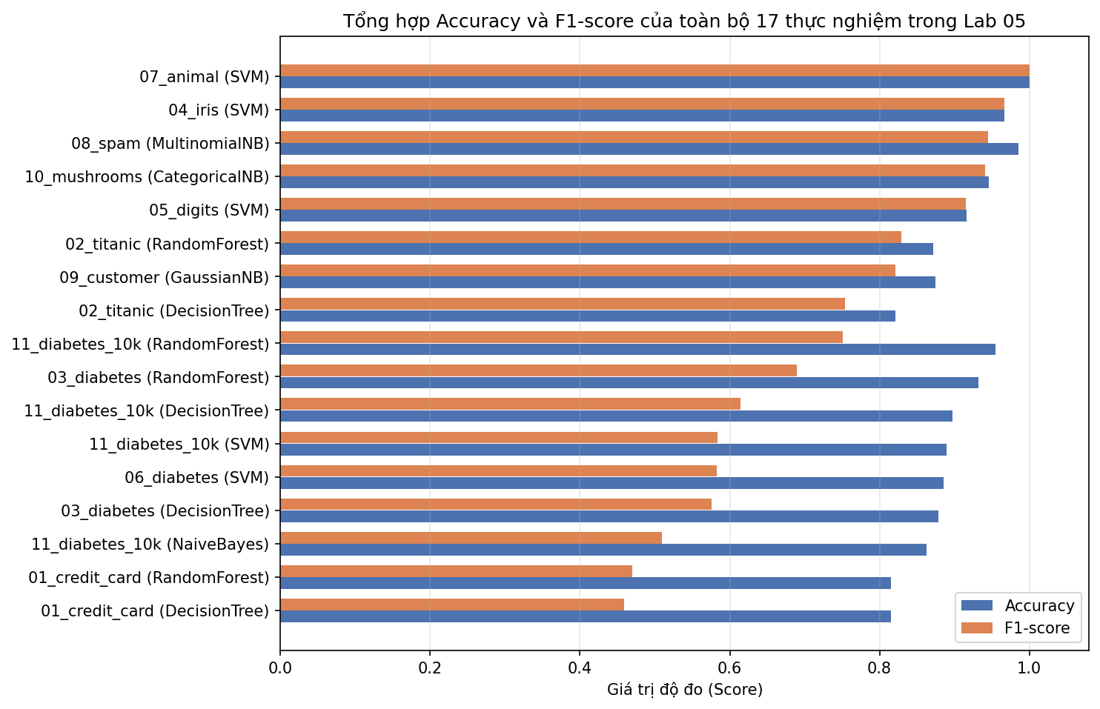
Hình 1.1. Tổng hợp Accuracy và F1-score của toàn bộ 17 thực nghiệm trong gói bài tập Lab 05

Chương 2. Phân tích thực nghiệm nhóm thuật toán cây quyết định và rừng ngẫu nhiên
Chương này phân tích chi tiết ba kịch bản thực nghiệm đầu tiên, Notebook 01, 02 và 03, tập trung vào việc huấn luyện, tinh chỉnh siêu tham số và đối sánh hiệu năng giữa thuật toán cây quyết định và rừng ngẫu nhiên trên ba bộ dữ liệu dạng bảng có tính chất rất khác nhau: dữ liệu tài chính ngân hàng, Credit Card, dữ liệu lịch sử hành khách hàng hải có nhiều giá trị khuyết thiếu, Titanic, và dữ liệu hồ sơ bệnh án y khoa quy mô lớn mất cân bằng nghiêm trọng, Diabetes 100.000 mẫu.

2.1. Thực nghiệm 01: Dự đoán vỡ nợ thẻ tín dụng trên bộ dữ liệu Credit Card, thực nghiệm số 01

2.1.1. Đặc tả dữ liệu, phân tích khám phá và quy trình lọc nhiễu, làm sạch dữ liệu
Tệp dữ liệu bộ dữ liệu thẻ tín dụng chứa hồ sơ tín dụng của 30.000 khách hàng ngân hàng với 25 cột thuộc tính kiểu số nguyên, int64, hoàn toàn không có giá trị khuyết thiếu, missing bằng 0 trên cả 25 cột. Biến mục tiêu là cột default payment next month nhận giá trị nhị phân: 0, khách hàng thanh toán đúng hạn ở tháng tiếp theo, chiếm tỷ lệ 77.88 phần trăm tương ứng 23.364 khách hàng, và 1, khách hàng bị vỡ nợ hoặc mất khả năng thanh toán ở tháng tiếp theo, chiếm tỷ lệ 22.12 phần trăm tương ứng 6.636 khách hàng.
Qua quá trình kiểm tra chất lượng dữ liệu trong Notebook 01, một số bất thường về mặt mã hóa dữ liệu trong tập dữ liệu gốc đã được phát hiện và xử lý triệt để theo đúng quy chuẩn của bài toán:
- Thứ nhất, đổi tên cột PAY_0 thành PAY_1 để đồng bộ quy ước đặt tên chuỗi thời gian lịch sử trạng thái trả nợ từ tháng gần nhất, PAY_1, đến 6 tháng trước, PAY_6.
- Thứ hai, trong từ điển dữ liệu chuẩn, thuộc tính trình độ học vấn EDUCATION chỉ nhận các mã hợp lệ từ 1 đến 4, 1: sau đại học, 2: đại học, 3: trung học phổ thông, 4: khác, tuy nhiên dữ liệu gốc xuất hiện các mã không xác định thuộc tập, lần lượt là 0, 5, 6, gồm 14 dòng mã 0, 280 dòng mã 5 và 51 dòng mã 6. Tương tự, thuộc tính tình trạng hôn nhân MARRIAGE chỉ hợp lệ ở các mã, lần lượt là 1, 2, 3, nhưng lại chứa 54 dòng mang mã 0. Do đó, mã nguồn thực hiện lọc bỏ toàn bộ các bản ghi có EDUCATION thuộc, lần lượt là 0, 5, 6, hoặc MARRIAGE bằng 0. Kết quả làm giảm số bản ghi từ 30.000 dòng xuống còn 29.601 dòng sạch, loại bỏ 399 bản ghi nhiễu, tương ứng 1.33 phần trăm dữ liệu.
- Thứ ba, theo yêu cầu thiết kế đặc trưng của bài thực hành, 7 cột bao gồm mã định danh ID, giới tính SEX và các cột lịch sử trả nợ từ PAY_2 đến PAY_6 được loại bỏ khỏi ma trận đặc trưng đầu vào. Như vậy, tập dữ liệu huấn luyện giữ lại đúng 17 đặc trưng dự báo: hạn mức tín dụng, LIMIT_BAL, trình độ học vấn, EDUCATION, tình trạng hôn nhân, MARRIAGE, độ tuổi, AGE, trạng thái trả nợ tháng gần nhất, PAY_1, 6 cột dư nợ sao kê, BILL_AMT1 đến BILL_AMT6, và 6 cột số tiền thực trả, PAY_AMT1 đến PAY_AMT6.
Sau khi làm sạch, tỷ lệ phân bố nhãn trên 29.601 khách hàng gồm 22.996 mẫu lớp 0, 77.69 phần trăm, và 6.605 mẫu lớp 1, 22.31 phần trăm. Dữ liệu được chia theo phương pháp phân tầng, stratify bằng y, với hạt giống ngẫu nhiên RANDOM_STATE bằng 24 và tỷ lệ test_size bằng 0.2, thu được tập huấn luyện X_train có kích thước, 23.680, 17, và tập kiểm tra X_test có kích thước, 5.921, 17, trong đó tập kiểm tra chứa 4.600 mẫu lớp 0 và 1.321 mẫu lớp 1.
Bảng 2.1. Thống kê mô tả các biến định lượng chính của tập dữ liệu Credit Card sau làm sạch, 29.601 dòng
Chỉ số thống kê | LIMIT_BAL | AGE | PAY_1 | BILL_AMT1 | PAY_AMT1
Số lượng mẫu | 29.601 | 29.601 | 29.601 | 29.601 | 29.601
Giá trị trung bình | 167.550,54 | 35,46 | -0,01 | 50.957,43 | 5.649,56
Độ lệch chuẩn | 129.944,02 | 9,21 | 1,12 | 73.370,24 | 16.568,26
Giá trị nhỏ nhất | 10.000,00 | 21,00 | -2,00 | -165.580,00 | 0,00
Phân vị 25 phần trăm, Q1 | 50.000,00 | 28,00 | -1,00 | 3.528,00 | 1.000,00
Trung vị 50 phần trăm | 140.000,00 | 34,00 | 0,00 | 22.259,00 | 2.100,00
Phân vị 75 phần trăm, Q3 | 240.000,00 | 41,00 | 0,00 | 66.623,00 | 5.005,00
Giá trị lớn nhất | 1.000.000,00 | 79,00 | 8,00 | 964.511,00 | 873.552,00
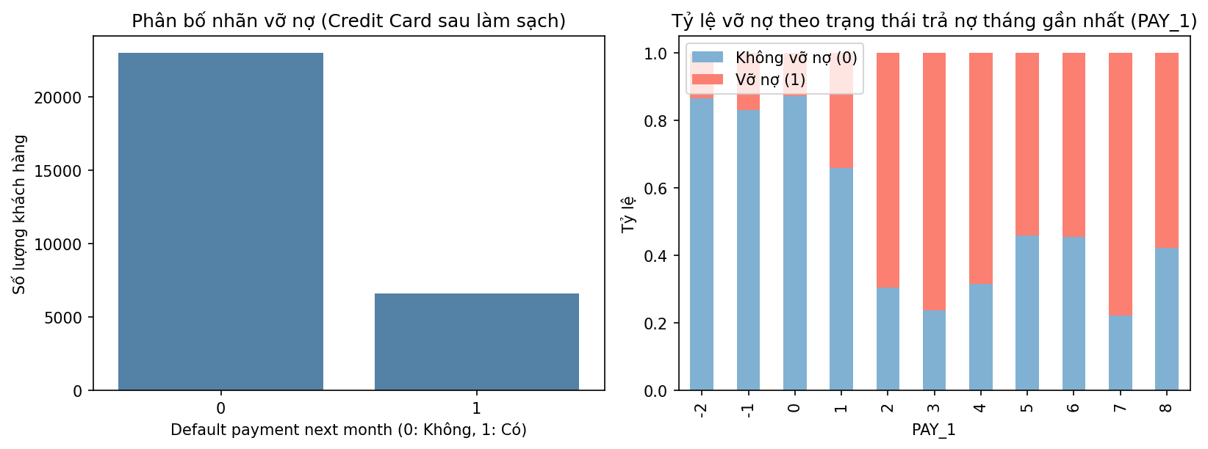
Hình 2.1. Phân bố nhãn vỡ nợ và tỷ lệ vỡ nợ theo trạng thái trả nợ tháng gần nhất PAY_1 trên Credit Card

2.1.2. Khảo sát và giải phẫu cây quyết định nông với max_depth bằng 2
Trước khi thực hiện tìm kiếm lưới siêu tham số, Notebook 01 xây dựng một mô hình cây quyết định nông với độ sâu tối đa max_depth bằng 2, DecisionTreeClassifier, max_depth bằng 2, random_state bằng 24, trên tập huấn luyện 23.680 mẫu để minh họa trực quan cách thức phân hoạch không gian đặc trưng của thuật toán CART.
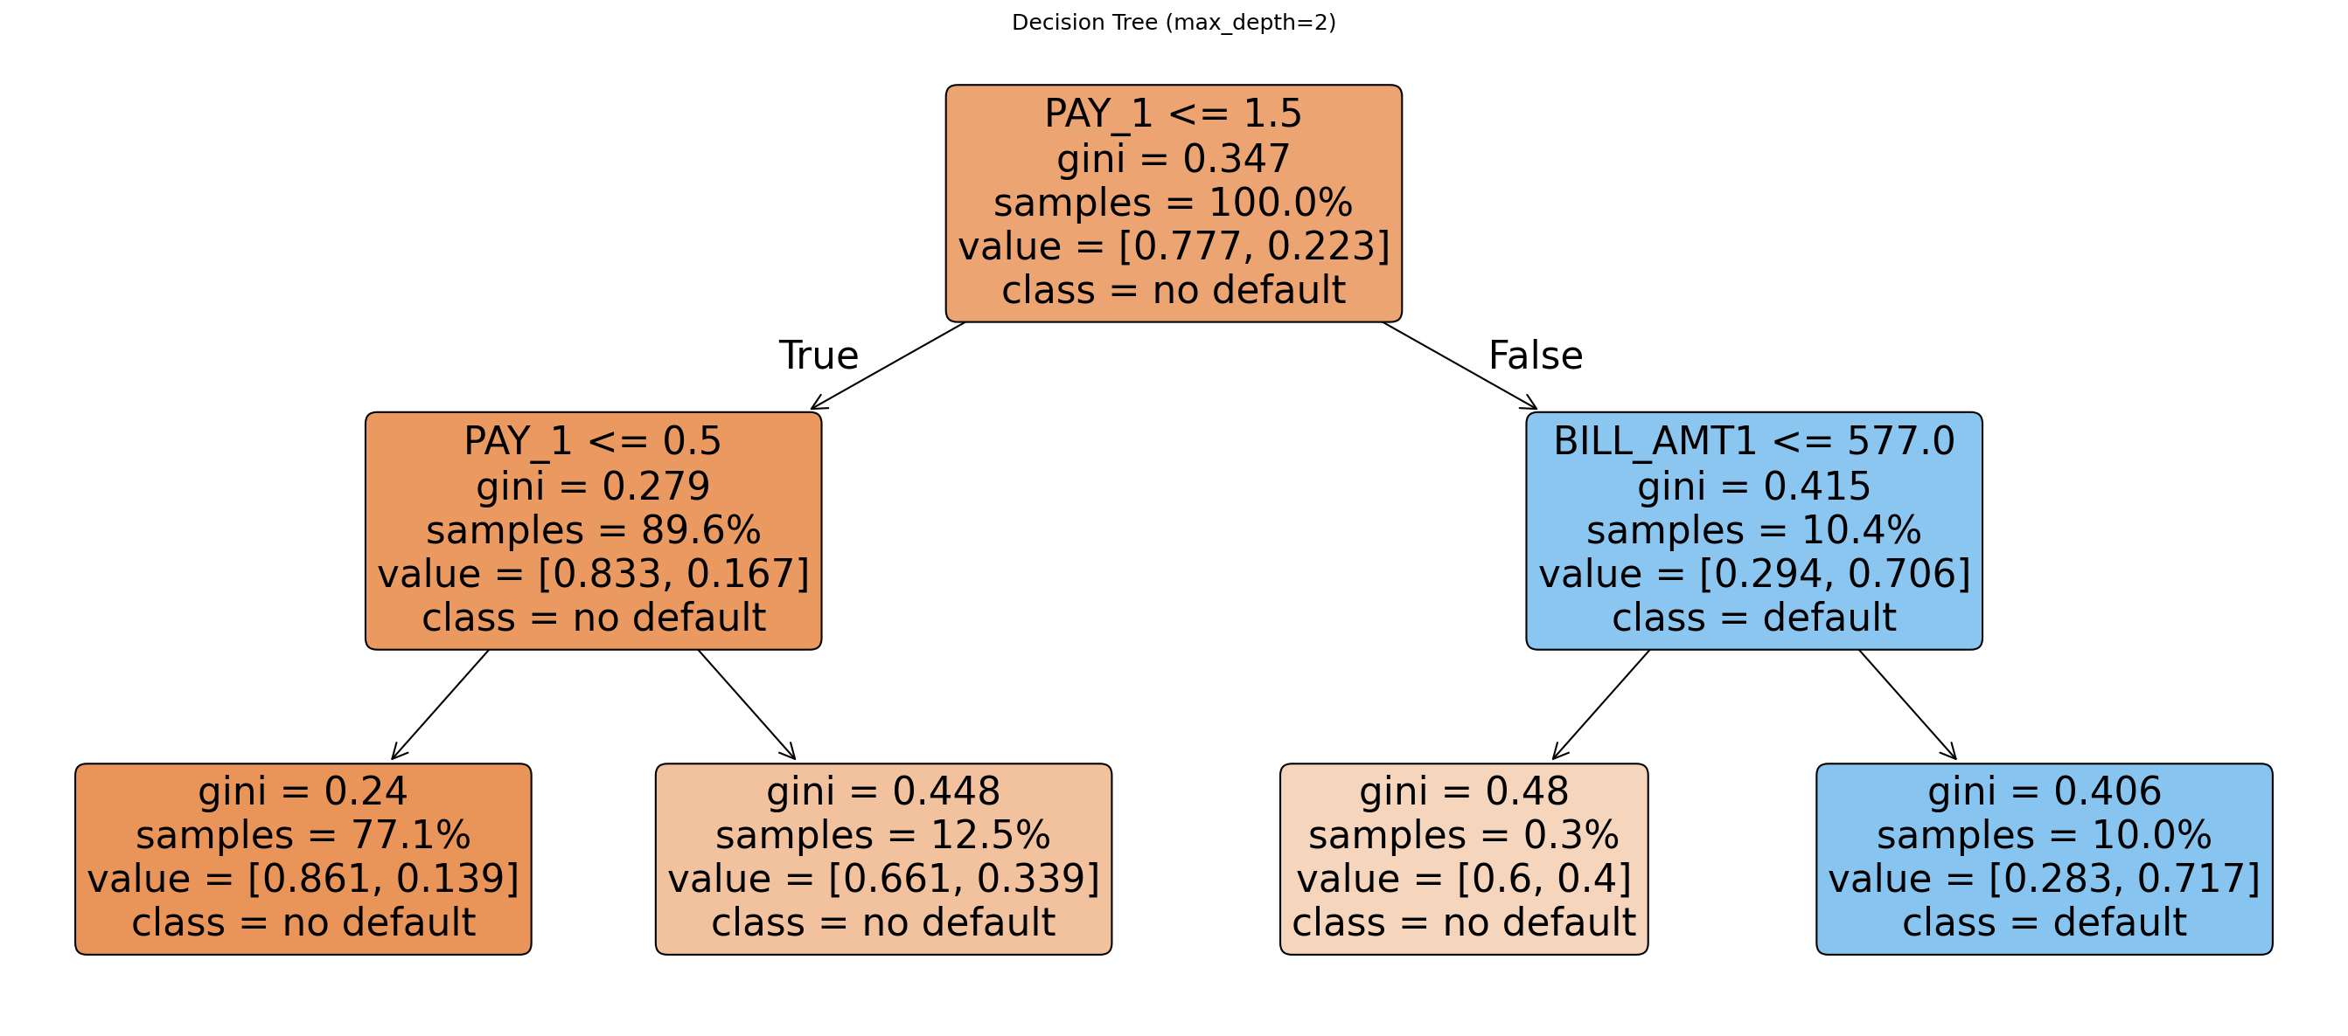
Hình 2.2. Trực quan hóa cấu trúc cây quyết định nông với độ sâu max_depth bằng 2 trên tập huấn luyện Credit Card
Quan sát Hình 2.2, cấu trúc giải phẫu của cây quyết định độ sâu 2 cho thấy những quy luật nghiệp vụ tín dụng hết sức rõ ràng:
- Tại nút gốc: Điều kiện phân tách đầu tiên được chọn là PAY_1 nhỏ hơn hoặc bằng 1.5 với độ tạp chất Gini bằng 0.347 trên 100.0 phần trăm mẫu huấn luyện, tỷ lệ hai lớp value bằng, lần lượt là 0.777, 0.223, nhãn đa số class bằng no default. Điều này chứng tỏ việc khách hàng có trễ hạn thanh toán từ 2 tháng trở lên, PAY_1 lớn hơn hoặc bằng 2, hay không là yếu tố phân biệt rủi ro vỡ nợ mạnh nhất trong toàn bộ 17 thuộc tính.
- Nhánh bên trái, PAY_1 nhỏ hơn hoặc bằng 1.5 là True - khách hàng không trễ hạn quá 1 tháng: Tập hợp này chiếm 89.6 phần trăm tổng số mẫu huấn luyện với tỷ lệ không vỡ nợ tăng lên 83.3 phần trăm, value bằng, lần lượt là 0.833, 0.167, Gini bằng 0.279. Nút này tiếp tục phân tách theo điều kiện PAY_1 nhỏ hơn hoặc bằng 0.5 thành hai nút lá: lá thứ nhất, PAY_1 nhỏ hơn hoặc bằng 0.5, tức trả đúng hạn hoặc trả đầy đủ, chiếm 77.1 phần trăm tổng mẫu, có độ tạp chất rất thấp Gini bằng 0.24 và tỷ lệ không vỡ nợ đạt tới 86.1 phần trăm, value bằng, lần lượt là 0.861, 0.139,; lá thứ hai, PAY_1 bằng 1, tức trễ hạn 1 tháng, chiếm 12.5 phần trăm tổng mẫu, có tỷ lệ vỡ nợ tăng lên 33.9 phần trăm, value bằng, lần lượt là 0.661, 0.339, Gini bằng 0.448, nhưng nhãn đa số vẫn là no default.
- Nhánh bên phải, PAY_1 nhỏ hơn hoặc bằng 1.5 là False - khách hàng đã trễ hạn từ 2 tháng trở lên: Nhóm rủi ro cao này chiếm 10.4 phần trăm tổng mẫu huấn luyện, trong đó tỷ lệ thực sự vỡ nợ vọt lên tới 70.6 phần trăm, value bằng, lần lượt là 0.294, 0.706, Gini bằng 0.415, class bằng default. Tại tầng thứ hai, cây kiểm tra điều kiện số dư sao kê tháng gần nhất BILL_AMT1 nhỏ hơn hoặc bằng 577.0: nếu dư nợ sao kê cực nhỏ, BILL_AMT1 nhỏ hơn hoặc bằng 577.0, chỉ chiếm 0.3 phần trăm tổng mẫu, tỷ lệ không vỡ nợ là 60.0 phần trăm, value bằng, lần lượt là 0.6, 0.4, class bằng no default,; ngược lại, nếu BILL_AMT1 lớn hơn 577.0, chiếm 10.0 phần trăm tổng mẫu, xác suất vỡ nợ lên tới 71.7 phần trăm, value bằng, lần lượt là 0.283, 0.717, Gini bằng 0.406, class bằng default.

2.1.3. Tinh chỉnh siêu tham số max_depth của Decision Tree bằng kiểm định chéo 4-fold
Để tìm độ sâu tối ưu giúp cây quyết định đủ năng lực biểu diễn các tương tác phi tuyến mà không bị quá khớp, mã nguồn thực hiện GridSearchCV với kiểm định chéo 4-fold, CV bằng 4, trên lưới tham số max_depth thuộc tập, lần lượt là 1, 2, 4, 6, 8, 10, 12, sử dụng độ đo đánh giá là diện tích dưới đường cong ROC, scoring bằng 'roc_auc'. Bảng 2.2 trình bày chi tiết giá trị trung bình và độ lệch chuẩn của điểm ROC AUC trên tập huấn luyện và tập kiểm định chéo ứng với từng mức độ sâu.
Bảng 2.2. Kết quả kiểm định chéo 4-fold tinh chỉnh max_depth của Decision Tree trên Credit Card
Độ sâu tối đa, max_depth | Train ROC AUC trung bình | Độ lệch chuẩn Train | CV ROC AUC trung bình | Độ lệch chuẩn CV
1 | 0,644416 | 0,002649 | 0,644416 | 0,007947
2 | 0,700516 | 0,002080 | 0,700464 | 0,006341
4 | 0,751737 | 0,002253 | 0,741082 | 0,005977
6., Tối ưu | 0,776884 | 0,001882 | 0,746218 | 0,007837
8 | 0,805846 | 0,001652 | 0,737551 | 0,009413
10 | 0,843651 | 0,003156 | 0,713447 | 0,006351
12 | 0,888739 | 0,003753 | 0,678951 | 0,008710
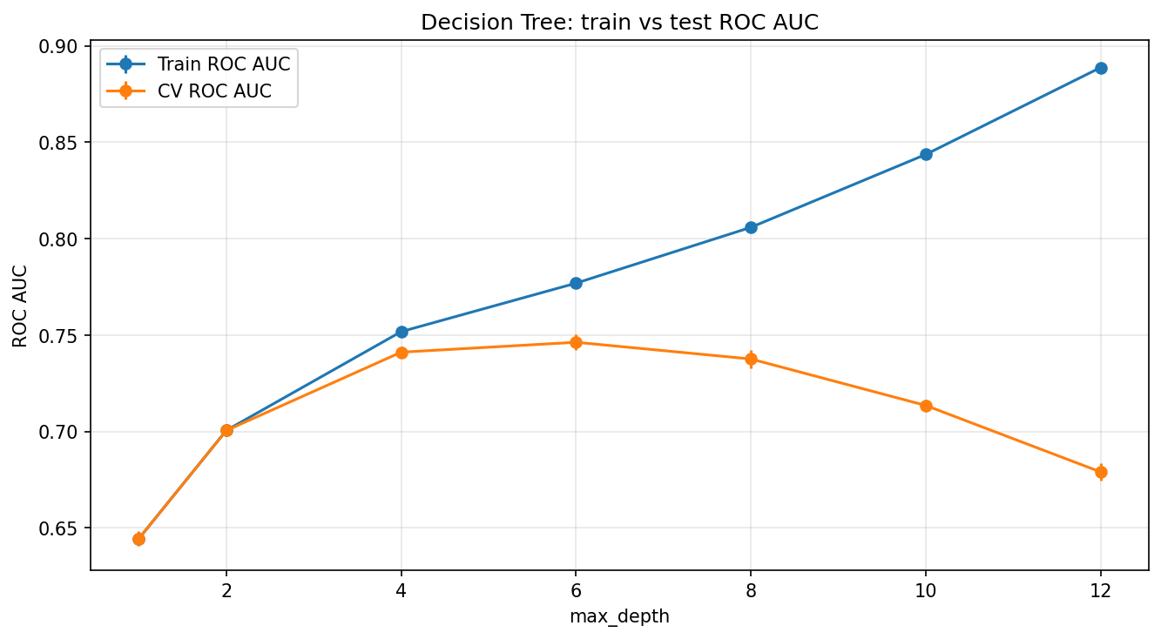
Hình 2.3. Biểu đồ đường cong ROC AUC trên tập huấn luyện và kiểm định chéo 4-fold theo max_depth của Decision Tree
Bảng 2.2 và Hình 2.3 minh họa kinh điển sự đánh đổi giữa độ chệch và phương sai. Khi max_depth bằng 1 hoặc 2, cả điểm số trên tập huấn luyện và tập kiểm định đều thấp, 0.6444 và 0.7005, phản ánh hiện tượng chưa khớp do cây quá nông không nắm bắt hết cấu trúc dữ liệu. Khi tăng max_depth lên 4 và 6, điểm CV ROC AUC tăng dần và đạt đỉnh cực đại tại max_depth bằng 6 với giá trị 0.7462, trong khi Train ROC AUC là 0.7769. Tuy nhiên, khi tiếp tục tăng max_depth lên 8, 10 và 12, đường biểu diễn Train ROC AUC tăng vọt một cách đơn điệu lên 0.8887 nhưng đường CV ROC AUC lại lao dốc mạnh xuống chỉ còn 0.6790 tại max_depth bằng 12. Khoảng cách phân kỳ ngày càng rộng giữa hai đường cong sau mốc max_depth bằng 6 là bằng chứng trực quan rõ rệt nhất của hiện tượng quá khớp.

2.1.4. Tinh chỉnh số lượng cây n_estimators của Random Forest và phân tích thời gian huấn luyện
Tiếp theo, Notebook 01 tiến hành huấn luyện mô hình tổ hợp RandomForestClassifier và khảo sát ảnh hưởng của số lượng cây quyết định thành phần n_estimators biến thiên từ 10 đến 100, bước nhảy 10 cây, thông qua kiểm định chéo 4-fold theo độ đo ROC AUC. Bảng 2.3 ghi lại chi tiết thời gian khớp mô hình trung bình, mean_fit_time, và điểm số CV ROC AUC.
Bảng 2.3. Kết quả kiểm định chéo 4-fold tinh chỉnh số cây n_estimators của Random Forest trên Credit Card
Số lượng cây, n_estimators | Thời gian huấn luyện trung bình, giây | CV ROC AUC trung bình | Độ lệch chuẩn CV ROC AUC
10 | 1,2029 | 0,727745 | 0,007450
20 | 1,8524 | 0,742455 | 0,007119
30 | 3,1081 | 0,749103 | 0,006202
40 | 4,0408 | 0,753819 | 0,005911
50 | 5,1408 | 0,756114 | 0,005437
60 | 6,4218 | 0,757228 | 0,005428
70 | 8,6619 | 0,758351 | 0,005709
80 | 23,0462 | 0,759412 | 0,005634
90 | 18,0334 | 0,760376 | 0,005701
100, Tối ưu | 18,8726 | 0,760476 | 0,005358
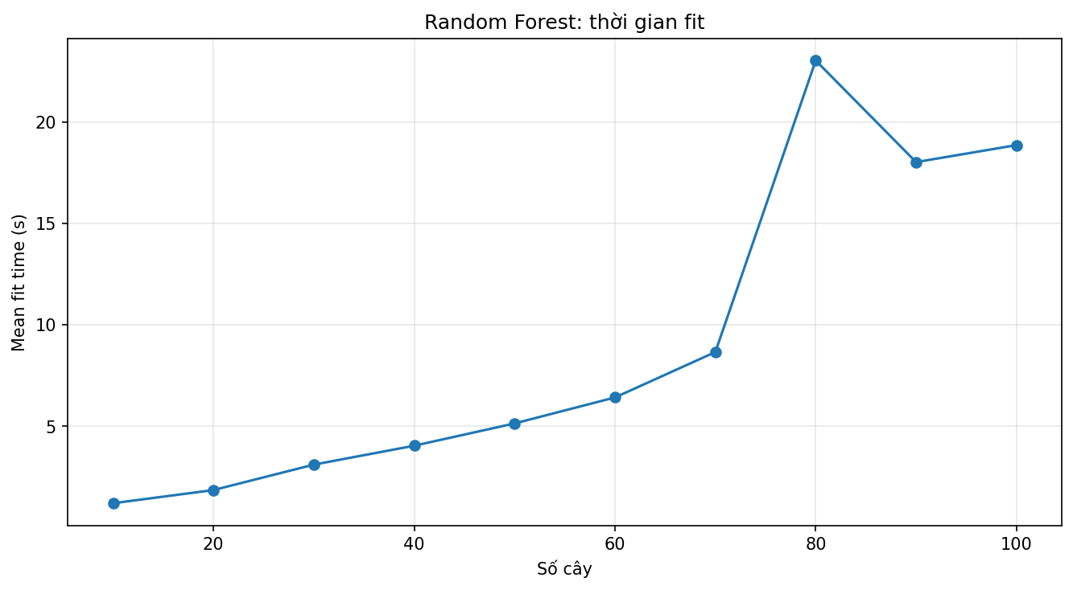
Hình 2.4. Biểu đồ thời gian huấn luyện trung bình theo số lượng cây n_estimators của Random Forest
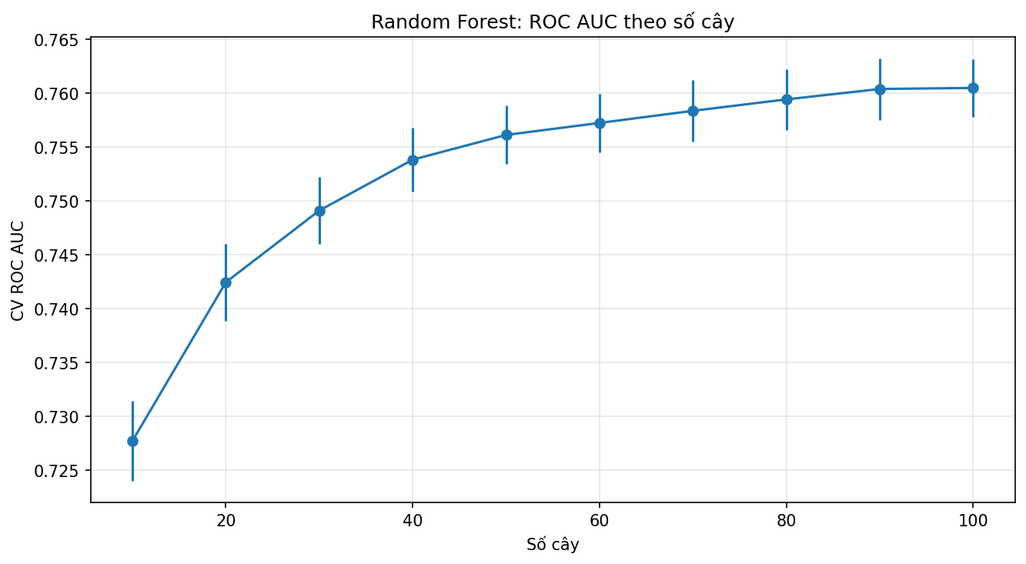
Hình 2.5. Biểu đồ điểm số kiểm định chéo CV ROC AUC theo số lượng cây n_estimators của Random Forest
Từ Bảng 2.3, Hình 2.4 và Hình 2.5, có thể rút ra hai nhận xét quan trọng. Thứ nhất, khác với siêu tham số max_depth của cây đơn lẻ, việc tăng số lượng cây n_estimators trong Random Forest không gây ra hiện tượng suy giảm hiệu năng kiểm định chéo: điểm số CV ROC AUC tăng liên tục từ 0.7277, ở 10 cây, lên 0.7561, ở 50 cây, và tiệm cận mức bão hòa tại 100 cây với điểm số cao nhất đạt 0.7605, cao hơn rõ rệt so với mức đỉnh 0.7462 của Decision Tree, đồng thời độ lệch chuẩn giữa các fold giảm từ 0.0075 xuống 0.0054. Thứ hai, chi phí thời gian huấn luyện tăng gần như tuyến tính với số cây, từ 1.20 giây ở 10 cây lên khoảng 18.87 giây ở 100 cây, có một điểm dao động cục bộ lên 23.05 giây ở 80 cây do tải đa luồng CPU khi chạy song song n_jobs bằng -1.

2.1.5. Phân tích độ quan trọng đặc trưng, ma trận nhầm lẫn và đánh giá trên tập kiểm tra
Từ mô hình Random Forest tốt nhất, n_estimators bằng 100, độ quan trọng của toàn bộ 17 đặc trưng được trích xuất và biểu diễn trên Hình 2.6 cùng Bảng 2.4.
Bảng 2.4. Bảng xếp hạng độ quan trọng của 17 đặc trưng trong mô hình Random Forest trên Credit Card
Hạng | Tên đặc trưng | Ý nghĩa nghiệp vụ | Độ quan trọng
1 | PAY_1 | Trạng thái trả nợ tháng gần nhất, tháng 9 | 0,1471
2 | AGE | Độ tuổi của chủ thẻ tín dụng | 0,0711
3 | LIMIT_BAL | Hạn mức tín dụng được cấp | 0,0682
4 | BILL_AMT1 | Số dư sao kê tháng gần nhất, tháng 9 | 0,0674
5 | BILL_AMT2 | Số dư sao kê tháng 8 | 0,0641
6 | PAY_AMT1 | Số tiền thực trả ở tháng 9 | 0,0638
7 | PAY_AMT2 | Số tiền thực trả ở tháng 8 | 0,0585
8 | BILL_AMT3 | Số dư sao kê tháng 7 | 0,0582
9 | BILL_AMT4 | Số dư sao kê tháng 6 | 0,0568
10 | BILL_AMT6 | Số dư sao kê tháng 4 | 0,0556
11 | BILL_AMT5 | Số dư sao kê tháng 5 | 0,0551
12 | PAY_AMT3 | Số tiền thực trả ở tháng 7 | 0,0542
13 | PAY_AMT6 | Số tiền thực trả ở tháng 4 | 0,0501
14 | PAY_AMT4 | Số tiền thực trả ở tháng 6 | 0,0495
15 | PAY_AMT5 | Số tiền thực trả ở tháng 5 | 0,0486
16 | EDUCATION | Trình độ học vấn, 1 đến 4 | 0,0195
17 | MARRIAGE | Tình trạng hôn nhân, 1 đến 3 | 0,0122
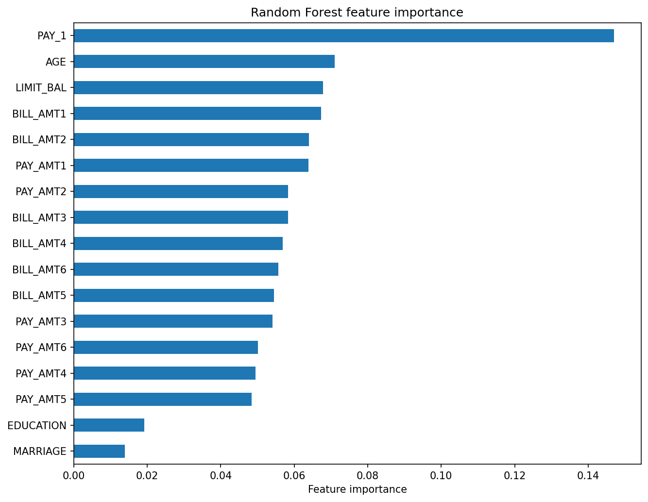
Hình 2.6. Biểu đồ xếp hạng độ quan trọng của 17 đặc trưng trong mô hình Random Forest trên Credit Card
Bảng 2.4 và Hình 2.6 cho thấy thuộc tính PAY_1 giữ vị trí thống trị tuyệt đối với trọng số 0.1471, gấp hơn hai lần đặc trưng đứng thứ hai là AGE với 0.0711. Nhóm các biến tài chính định lượng gồm hạn mức tín dụng LIMIT_BAL, 0.0682, chuỗi dư nợ sao kê BILL_AMT1 đến BILL_AMT6, dao động từ 0.0551 đến 0.0674, và chuỗi số tiền thanh toán PAY_AMT1 đến PAY_AMT6, dao động từ 0.0486 đến 0.0638, đóng góp đồng đều vào việc phân tách các nút sâu trong rừng cây. Ngược lại, hai biến nhân khẩu học phân loại là EDUCATION, 0.0195, và MARRIAGE, 0.0122, có mức đóng góp rất nhỏ.
Khi đánh giá độc lập trên tập kiểm tra X_test gồm 5.921 khách hàng, 4.600 mẫu lớp 0 - no default và 1.321 mẫu lớp 1 - default, kết quả định lượng và ma trận nhầm lẫn của hai mô hình được tổng hợp tại Bảng 2.5, Hình 2.7 và Hình 2.8.
Bảng 2.5. Báo cáo phân lớp chi tiết và ma trận nhầm lẫn của Decision Tree và Random Forest trên tập kiểm tra Credit Card
Chỉ số đánh giá chia Thành phần | Decision Tree, max_depth bằng 6 | Random Forest, n_estimators bằng 100
Âm tính thật - TN, Dự đoán đúng no default | 4.364 | 4.346
Dương tính giả - FP, Dự đoán nhầm là default | 236 | 254
Âm tính giả - FN, Bỏ sót khách hàng default | 857 | 837
Dương tính thật - TP, Dự đoán đúng default | 464 | 484
Precision lớp 0 | 0,84 | 0,84
Recall lớp 0 | 0,95 | 0,94
F1-score lớp 0 | 0,89 | 0,89
Precision lớp 1 | 0,6629 | 0,6558
Recall lớp 1 | 0,3512 | 0,3664
F1-score lớp 1 | 0,4592 | 0,4701
Accuracy tổng thể, 5.921 mẫu | 0,8154 | 0,8157
Macro Average F1-score | 0,67 | 0,68
Weighted Average F1-score | 0,79 | 0,80
Test ROC AUC | 0,7506 | 0,7596
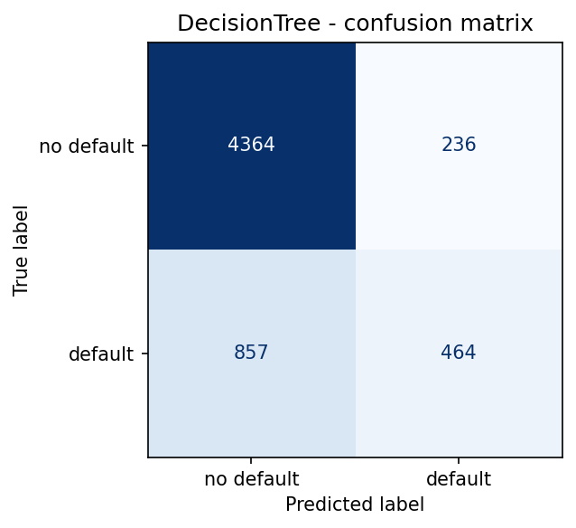
Hình 2.7. Ma trận nhầm lẫn của mô hình Decision Tree tối ưu, max_depth bằng 6, trên tập kiểm tra Credit Card
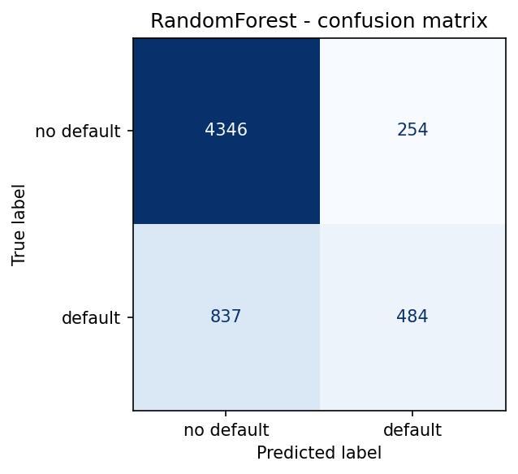
Hình 2.8. Ma trận nhầm lẫn của mô hình Random Forest tối ưu, n_estimators bằng 100, trên tập kiểm tra Credit Card
Phân tích chuyên sâu kết quả thực nghiệm 01: Mặc dù cả hai mô hình đều đạt Accuracy tổng thể khá cao, 81.54 phần trăm với Decision Tree và 81.57 phần trăm với Random Forest, con số này chịu ảnh hưởng lớn bởi lớp đa số no default, chiếm 77.69 phần trăm mẫu và đạt Recall tới 94 phần trăm - 95 phần trăm. Đối với lớp thiểu số default, 1.321 mẫu, do kịch bản 01 không sử dụng trọng số cân bằng lớp, class_weight bằng None, cả hai mô hình đều ưu tiên tối ưu ngưỡng xác suất mặc định 0.5, dẫn đến Precision lớp 1 khá tốt, khoảng 66 phần trăm, nhưng Recall lớp 1 chỉ đạt 35.12 phần trăm, Decision Tree phát hiện được 464 chia 1.321 ca vỡ nợ, và 36.64 phần trăm, Random Forest phát hiện được 484 chia 1.321 ca vỡ nợ, giảm được 20 ca bỏ sót FN so với cây đơn lẻ. Xét trên tổng thể các độ đo quan trọng là Recall lớp 1, 0.3664 so với 0.3512, F1-score lớp 1, 0.4701 so với 0.4592, và đặc biệt là ROC AUC trên tập kiểm tra, 0.7596 so với 0.7506, Random Forest khẳng định sự vượt trội và ổn định hơn so với Decision Tree.

2.2. Thực nghiệm 02: Dự đoán khả năng sống sót của hành khách trên bộ dữ liệu Titanic, thực nghiệm số 02

2.2.1. Đặc tả dữ liệu, thống kê giá trị khuyết thiếu và phân tích khám phá
Tệp dữ liệu bộ dữ liệu hành khách Titanic bao gồm thông tin của 891 hành khách trên chuyến tàu Titanic với 12 cột thuộc tính. Biến mục tiêu là Survived nhận giá trị 0, thiệt mạng: 549 hành khách, chiếm 61.62 phần trăm, và 1, sống sót: 342 hành khách, chiếm 38.38 phần trăm. Khác với tập Credit Card, dữ liệu Titanic có đặc trưng là sự xuất hiện của các giá trị khuyết thiếu, missing values, ở 3 cột: cột số hiệu khoang Cabin bị thiếu tới 687 chia 891 dòng, chiếm 77.10 phần trăm, cột độ tuổi Age bị thiếu 177 chia 891 dòng, chiếm 19.87 phần trăm, và cột cảng lên tàu Embarked bị thiếu 2 chia 891 dòng, chiếm 0.22 phần trăm. Bảng 2.6 tổng hợp thống kê giá trị khuyết thiếu và tỷ lệ sống sót theo giới tính, hạng vé.
Bảng 2.6. Thống kê giá trị khuyết thiếu và phân bố sống sót theo giới tính, hạng vé trên tập dữ liệu Titanic
Nhóm phân tích chia Thuộc tính | Số lượng mẫu chia Số giá trị thiếu | Tỷ lệ phần trăm, phần trăm | Tỷ lệ sống sót trung bình, Survived bằng 1
Cột Cabin, Giá trị khuyết thiếu | 687 Chia 891 dòng thiếu | 77,10 Phần trăm thiếu | Bỏ cột do tỷ lệ thiếu quá lớn
Cột Age, Giá trị khuyết thiếu | 177 Chia 891 dòng thiếu | 19,87 Phần trăm thiếu | Điền bằng trung vị trong Pipeline
Cột Embarked, Giá trị khuyết thiếu | 2. Chia 891 dòng thiếu | 0,22 Phần trăm thiếu | Điền bằng nhãn phổ biến nhất, most_frequent
Giới tính Nữ, Sex bằng female | 314 Hành khách | 35,24 Phần trăm tổng mẫu | 74,20 Phần trăm sống sót
Giới tính Nam, Sex bằng male | 577 Hành khách | 64,76 Phần trăm tổng mẫu | 18,89 Phần trăm sống sót
Hạng vé 1, Pclass bằng 1 | 216 Hành khách | 24,24 Phần trăm tổng mẫu | 62,96 Phần trăm sống sót
Hạng vé 2, Pclass bằng 2 | 184 Hành khách | 20,65 Phần trăm tổng mẫu | 47,28 Phần trăm sống sót
Hạng vé 3, Pclass bằng 3 | 491 Hành khách | 55,11 Phần trăm tổng mẫu | 24,24 Phần trăm sống sót
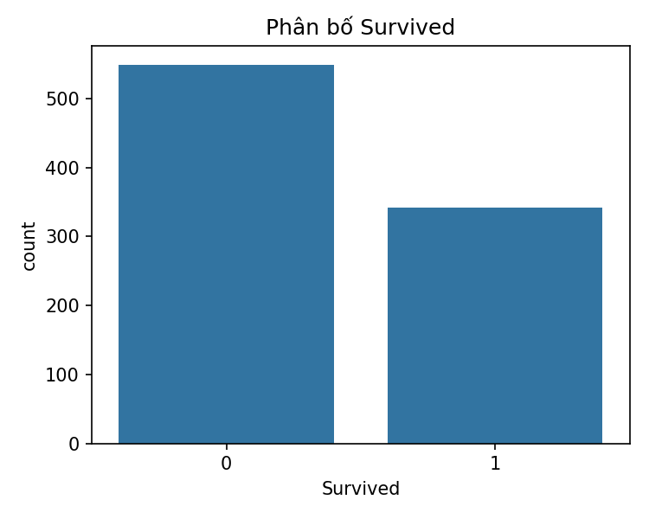
Hình 2.9. Biểu đồ phân bố nhãn mục tiêu Survived trên bộ dữ liệu hành khách Titanic
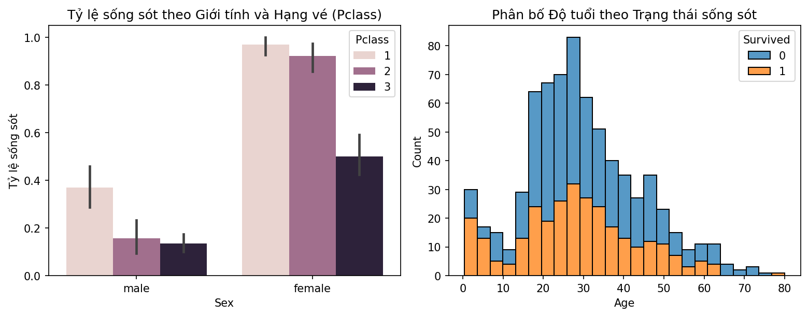
Hình 2.10. Tỷ lệ sống sót theo giới tính, hạng vé, Pclass, và phân bố độ tuổi trên tập Titanic

2.2.2. Kỹ thuật tạo đặc trưng FamilySize và thiết kế Pipeline tiền xử lý chống rò rỉ dữ liệu
Trong bước kỹ thuật đặc trưng, Feature Engineering, mã nguồn Notebook 02 khởi tạo một biến số mới có ý nghĩa thực tiễn cao là quy mô gia đình đi cùng trên tàu: FamilySize bằng SibSp cộng Parch cộng 1, tổng số anh chị em chia vợ chồng SibSp cộng số cha mẹ chia con cái Parch cộng chính bản thân hành khách đó. Tiếp theo, các cột định danh cá nhân không mang tính khái quát hóa hoặc thiếu quá nhiều dữ liệu gồm PassengerId, Name, Ticket và Cabin được loại bỏ. Ma trận đặc trưng X còn lại 8 cột đầu vào, được chia thành hai nhánh xử lý tự động trong ColumnTransformer:
- Nhánh đặc trưng số, numeric_features, gồm 6 cột, lần lượt là Pclass, Age, SibSp, Parch, Fare, FamilySize: Đưa qua SimpleImputer, strategy bằng 'median', để thay thế các giá trị Age bị khuyết bằng trung vị tính riêng trên từng tập huấn luyện.
- Nhánh đặc trưng phân loại, categorical_features, gồm 2 cột, lần lượt là Sex, Embarked: Đưa qua chuỗi Pipeline gồm SimpleImputer, strategy bằng 'most_frequent', để điền 2 mẫu thiếu của Embarked, nối tiếp bởi OneHotEncoder, handle_unknown bằng 'ignore', tạo ra 5 cột nhị phân, cat__Sex_female, cat__Sex_male, cat__Embarked_C, cat__Embarked_Q, cat__Embarked_S. Tổng số đặc trưng sau biến đổi đưa vào mô hình là 11 cột.
Tập dữ liệu 891 dòng được chia phân tầng, stratify bằng y, random_state bằng 24, test_size bằng 0.2, thành tập huấn luyện gồm 712 mẫu và tập kiểm tra gồm 179 mẫu, 110 mẫu lớp 0 và 69 mẫu lớp 1.

2.2.3. Tinh chỉnh siêu tham số bằng 5-fold Cross-Validation cho Decision Tree và Random Forest
Quá trình tìm kiếm lưới siêu tham số GridSearchCV sử dụng kiểm định chéo 5-fold, CV bằng 5, với độ đo mục tiêu là roc_auc:
- Đối với DecisionTreeClassifier: Khảo sát tổ hợp 30 cấu hình gồm model__max_depth thuộc, lần lượt là 2, 3, 5, 8, None, model__min_samples_leaf thuộc, lần lượt là 1, 3, 5, và model__class_weight thuộc, lần lượt là None, 'balanced'. Kết quả tìm được cấu hình tối ưu là, các tham số gồm 'model__class_weight' có giá trị 'balanced', 'model__max_depth' có giá trị 3, 'model__min_samples_leaf' có giá trị 1, với điểm số CV ROC AUC đạt 0.8535.
- Đối với RandomForestClassifier: Khảo sát tổ hợp 8 cấu hình gồm model__n_estimators thuộc, lần lượt là 100, 200, model__max_depth thuộc, lần lượt là None, 10, và model__class_weight thuộc, lần lượt là None, 'balanced'. Cấu hình tối ưu thu được là, các tham số gồm 'model__class_weight' có giá trị 'balanced', 'model__max_depth' có giá trị 10, 'model__n_estimators' có giá trị 200, với điểm số CV ROC AUC đạt 0.8605.
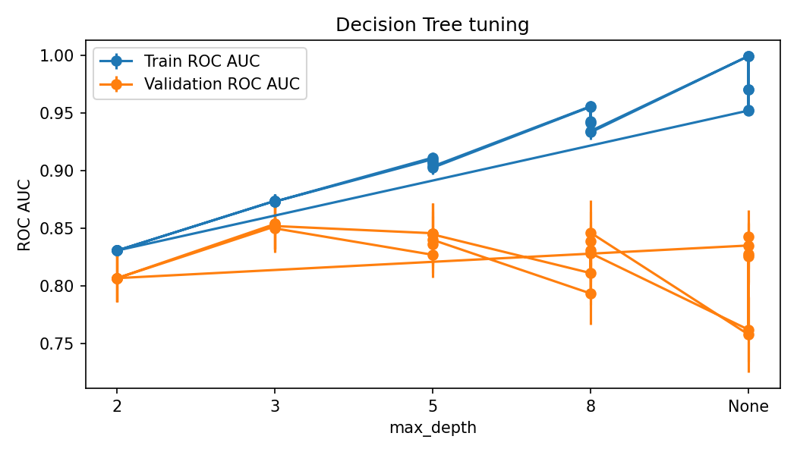
Hình 2.11. Biểu đồ tinh chỉnh siêu tham số max_depth của Decision Tree trên tập huấn luyện và kiểm định Titanic
Hình 2.11 cho thấy rõ hiện tượng quá khớp trên tập Titanic khi độ sâu của cây tăng lên: tại max_depth bằng 3, đường Validation ROC AUC đạt đỉnh, 0.8535, và rất gần với đường Train ROC AUC, xấp xỉ 0.87. Khi tăng max_depth lên 5, 8 và None, điểm Train ROC AUC leo lên tới 0.95 - 1.00 trong khi điểm Validation ROC AUC suy giảm mạnh xuống vùng 0.76 - 0.83.

2.2.4. Giải phẫu cấu trúc cây quyết định tối ưu và độ quan trọng đặc trưng của Random Forest
Bảng 2.7, Hình 2.16 và Hình 2.17 trình bày độ quan trọng của toàn bộ 11 đặc trưng sau mã hóa trong mô hình Random Forest tối ưu cùng cấu trúc chi tiết của cây quyết định tốt nhất, max_depth bằng 3.
Bảng 2.7. Độ quan trọng của các đặc trưng sau biến đổi trong mô hình Random Forest trên tập dữ liệu Titanic
Hạng | Tên đặc trưng sau ColumnTransformer | Mô tả thuộc tính | Độ quan trọng, Importance
1 | Num__Fare | Giá vé hành khách chi trả | 0,2259
2 | Num__Age | Độ tuổi của hành khách | 0,2058
3 | Cat__Sex_female | Giới tính Nữ | 0,1786
4 | Cat__Sex_male | Giới tính Nam | 0,1460
5 | Num__Pclass | Hạng vé, 1, 2, 3 | 0,0910
6 | Num__FamilySize | Tổng số thành viên gia đình đi cùng | 0,0580
7 | Num__SibSp | Số anh chị em chia vợ chồng đi cùng | 0,0308
8 | Num__Parch | Số cha mẹ chia con cái đi cùng | 0,0306
9 | Cat__Embarked_C | Cảng lên tàu Cherbourg | 0,0151
10 | Cat__Embarked_S | Cảng lên tàu Southampton | 0,0126
11 | Cat__Embarked_Q | Cảng lên tàu Queenstown | 0,0057
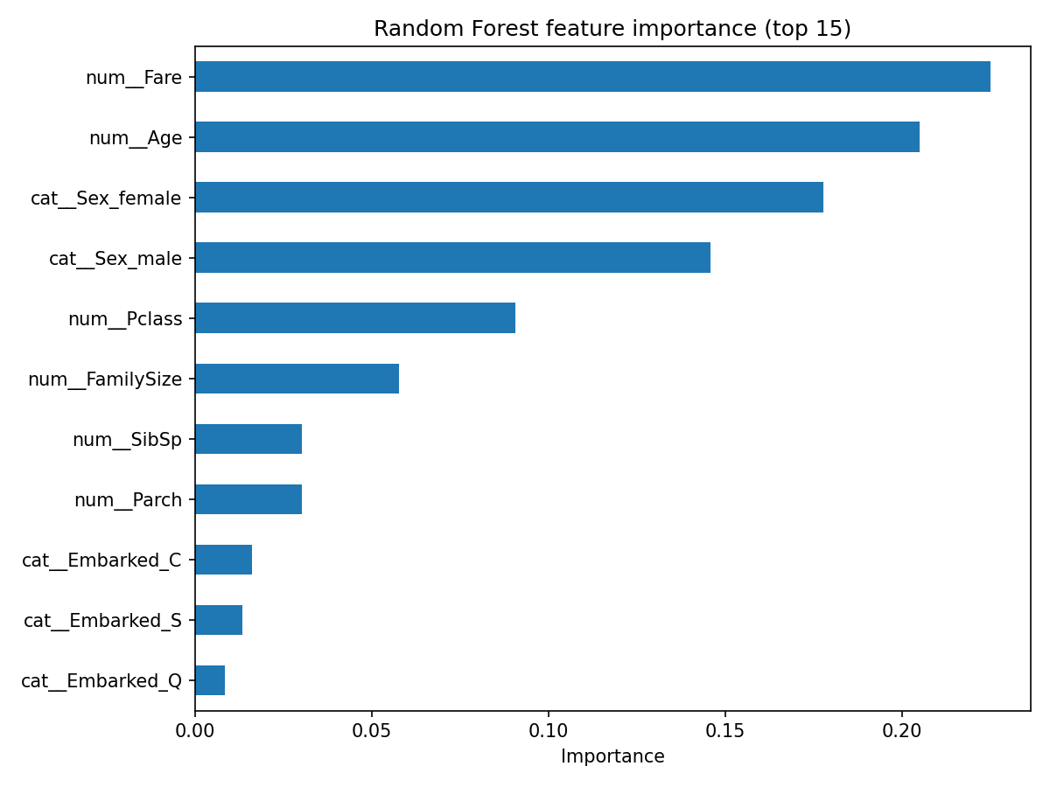
Hình 2.16. Độ quan trọng của các đặc trưng đứng đầu trong mô hình Random Forest trên tập Titanic
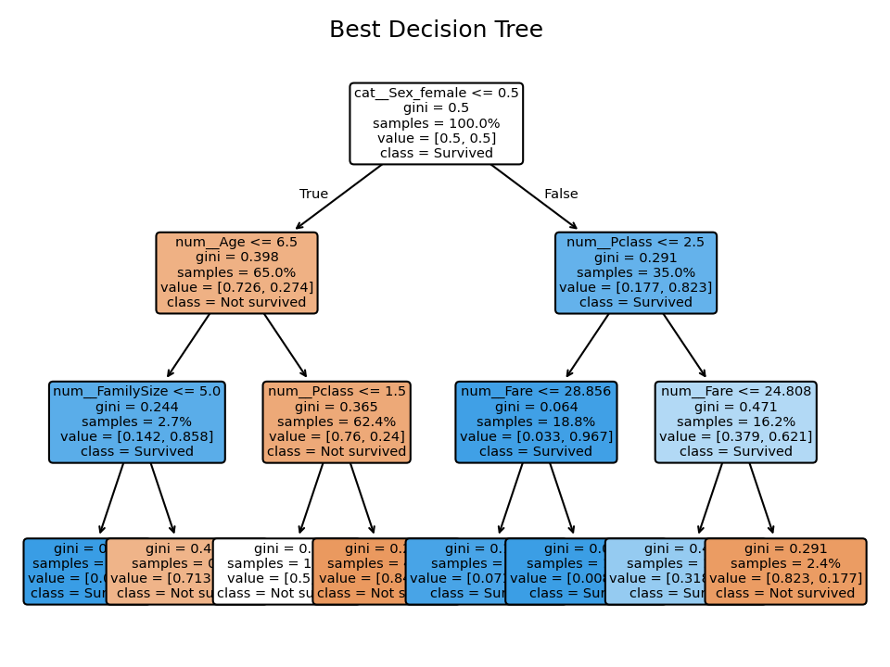
Hình 2.17. Cấu trúc cây quyết định tối ưu, max_depth bằng 3, class_weight bằng balanced, trên tập Titanic
Giải phẫu cấu trúc cây quyết định tối ưu trên Hình 2.17 phản ánh nguyên tắc ưu tiên cứu hộ phụ nữ và trẻ em trong thảm họa hàng hải Titanic:
- Nút gốc phân tách theo giới tính cat__Sex_female nhỏ hơn hoặc bằng 0.5, với Gini bằng 0.5 do sử dụng class_weight bằng 'balanced' cân bằng trọng số hai lớp về, lần lượt là 0.5, 0.5.
- Nhánh bên trái, Nam giới - cat__Sex_female nhỏ hơn hoặc bằng 0.5 là True, chiếm 65.0 phần trăm mẫu huấn luyện, tỷ lệ trọng số, lần lượt là 0.726, 0.274, dự đoán Not survived: Tiếp tục phân tách theo độ tuổi num__Age nhỏ hơn hoặc bằng 6.5. Nhóm bé trai từ 6.5 tuổi trở xuống, chiếm 2.7 phần trăm mẫu, có xác suất sống sót rất cao, value bằng, lần lượt là 0.142, 0.858, class bằng Survived, và được kiểm tra tiếp bằng quy mô gia đình num__FamilySize nhỏ hơn hoặc bằng 5.0, nếu gia đình không quá đông nhỏ hơn hoặc bằng 5 người thì sống sót, nếu gia đình quá đông lớn hơn 5 người thì thiệt mạng. Ngược lại, nhóm nam giới trên 6.5 tuổi, chiếm 62.4 phần trăm mẫu, value bằng, lần lượt là 0.76, 0.24, được tách tiếp theo hạng vé num__Pclass nhỏ hơn hoặc bằng 1.5, nam giới hạng nhất có cơ hội sống sót cao hơn hẳn hạng hai và hạng ba.
- Nhánh bên phải, Nữ giới - cat__Sex_female nhỏ hơn hoặc bằng 0.5 là False, chiếm 35.0 phần trăm mẫu huấn luyện, tỷ lệ trọng số, lần lượt là 0.177, 0.823, dự đoán Survived: Tiếp tục phân tách theo hạng vé num__Pclass nhỏ hơn hoặc bằng 2.5. Phụ nữ đi vé hạng 1 và hạng 2, chiếm 18.8 phần trăm tổng mẫu, có xác suất sống sót gần như tuyệt đối, value bằng, lần lượt là 0.033, 0.967, Gini bằng 0.064. Trong khi đó, phụ nữ đi vé hạng 3, chiếm 16.2 phần trăm mẫu, value bằng, lần lượt là 0.379, 0.621, được tách tiếp theo giá vé num__Fare nhỏ hơn hoặc bằng 24.808: những vé gia đình lớn ở hạng 3 có tổng giá vé Fare lớn hơn 24.808, chiếm 2.4 phần trăm mẫu, lại có tỷ lệ thiệt mạng cao, value bằng, lần lượt là 0.823, 0.177, class bằng Not survived.

2.2.5. Phân tích ma trận nhầm lẫn, đường cong ROC và so sánh hiệu năng trên tập kiểm tra
Kết quả đánh giá trên tập kiểm tra gồm 179 hành khách được trình bày chi tiết trong Bảng 2.8 và minh họa qua bộ bốn hình ảnh từ Hình 2.12 đến Hình 2.15.
Bảng 2.8. So sánh kết quả đánh giá trên tập kiểm tra Titanic, 179 hành khách, giữa Decision Tree và Random Forest
Chỉ số đánh giá chia Thành phần | Decision Tree, max_depth bằng 3 | Random Forest, n_estimators bằng 200, max_depth bằng 10
Âm tính thật - TN, Dự đoán đúng Không sống sót | 98. Chia 110 | 100 Chia 110
Dương tính giả - FP, Dự đoán nhầm là Sống sót | 12. Chia 110 | 10. Chia 110
Âm tính giả - FN, Bỏ sót người Sống sót | 20. Chia 69 | 13. Chia 69
Dương tính thật - TP, Dự đoán đúng Sống sót | 49. Chia 69 | 56. Chia 69
Precision lớp 0, Không sống sót | 0,83 | 0,88
Recall lớp 0, Không sống sót | 0,89 | 0,91
F1-score lớp 0, Không sống sót | 0,86 | 0,90
Precision lớp 1, Sống sót | 0,8033 | 0,8485
Recall lớp 1, Sống sót | 0,7101 | 0,8116
F1-score lớp 1, Sống sót | 0,7538 | 0,8296
Accuracy tổng thể, 179 mẫu | 0,8212 | 0,8715
Test ROC AUC | 0,8292 | 0,8873
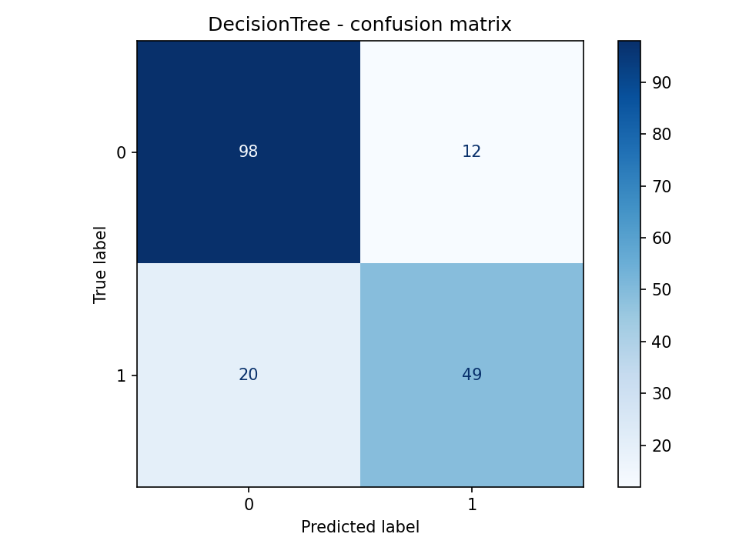
Hình 2.12. Ma trận nhầm lẫn của mô hình Decision Tree trên tập kiểm tra Titanic
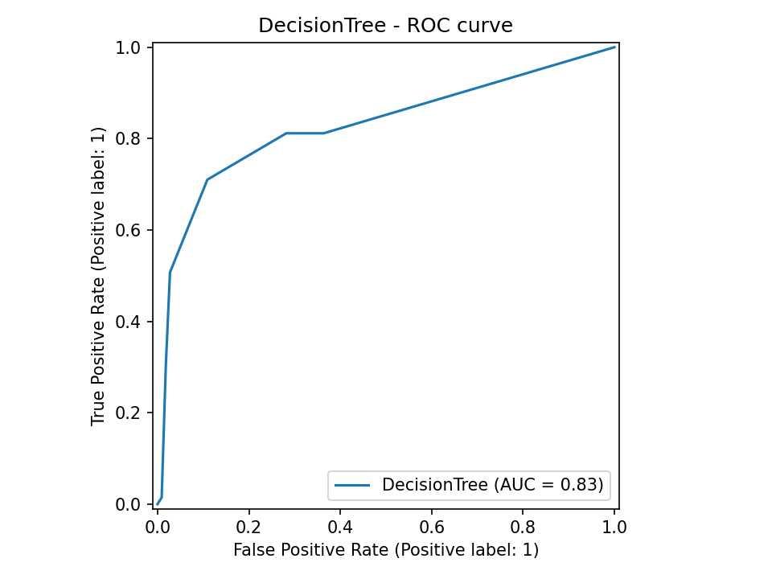
Hình 2.13. Đường cong ROC của mô hình Decision Tree trên tập kiểm tra Titanic
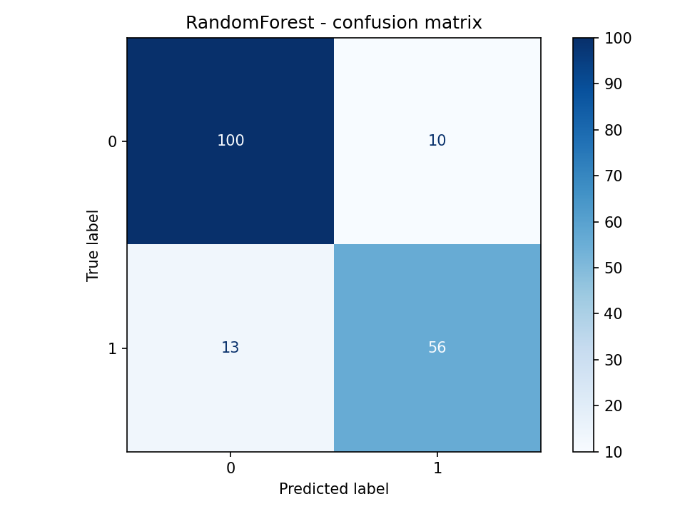
Hình 2.14. Ma trận nhầm lẫn của mô hình Random Forest trên tập kiểm tra Titanic
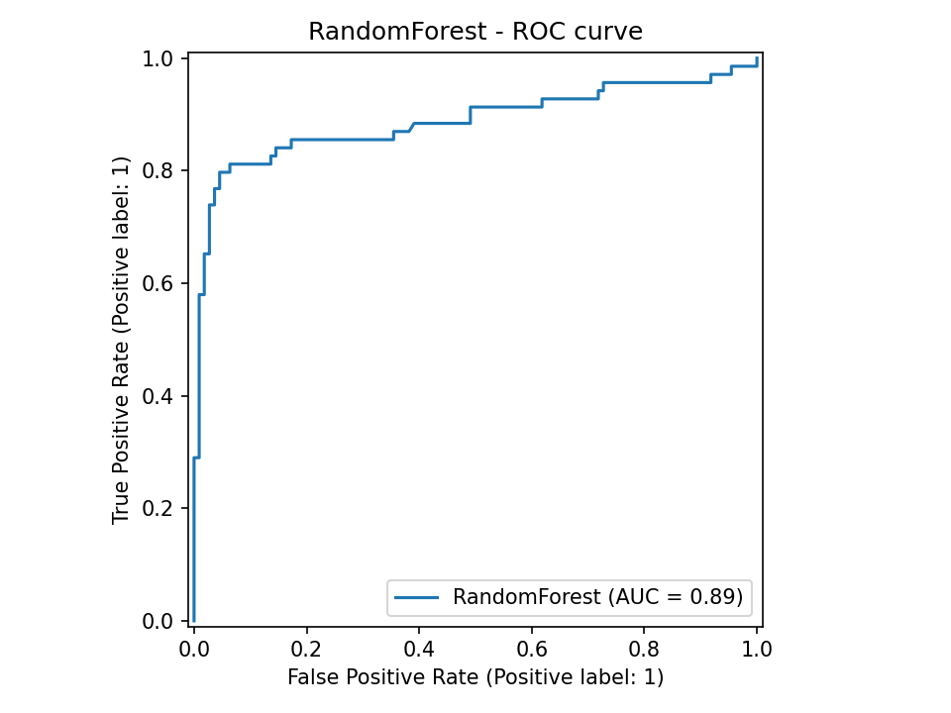
Hình 2.15. Đường cong ROC của mô hình Random Forest trên tập kiểm tra Titanic
Nhận xét kết quả thực nghiệm 02: Trên tập dữ liệu Titanic, Random Forest thể hiện bước nhảy vọt về hiệu năng so với Decision Tree trên toàn bộ cả 5 chỉ số đánh giá. Cụ thể, Accuracy tăng hơn 5 điểm phần trăm, từ 82.12 phần trăm lên 87.15 phần trăm, Recall của lớp hành khách sống sót tăng hơn 10 điểm phần trăm, từ 71.01 phần trăm lên 81.16 phần trăm, giúp phát hiện đúng thêm 7 hành khách sống sót và giảm thêm 2 trường hợp dương tính giả, kéo theo F1-score lớp 1 tăng từ 0.7538 lên 0.8296 và ROC AUC tăng từ 0.8292 lên 0.8873. Nguyên nhân là do các biến liên tục như giá vé Fare, độ quan trọng 0.2259, và độ tuổi Age, 0.2058, có mối quan hệ phi tuyến phức tạp với cơ hội sống sót; một cây quyết định đơn lẻ bị giới hạn ở độ sâu 3 để tránh quá khớp không thể khai thác hết các ngưỡng cắt tinh tế của Age và Fare, trong khi tổ hợp 200 cây độ sâu 10 của Random Forest tận dụng hiệu quả cả hai biến liên tục này.

2.3. Thực nghiệm 03: Dự đoán bệnh tiểu đường trên bộ dữ liệu Diabetes 100.000 mẫu, thực nghiệm số 03

2.3.1. Đặc tả dữ liệu y sinh học, loại bỏ bản ghi trùng lặp và bài toán mất cân bằng lớp
Bộ dữ liệu bộ dữ liệu tiểu đường trong Lab 05 là bộ dữ liệu hồ sơ y tế tổng hợp quy mô lớn gồm 100.000 dòng và 9 cột thuộc tính, hoàn toàn khác với bộ dữ liệu Pima Indians Diabetes nhỏ, 768 dòng. Do đó, theo đúng đặc tả trong mã nguồn Notebook 03, các giá trị bằng 0 tại hai cột hypertension, tăng huyết áp, và heart_disease, bệnh tim mạch, là các mã nhị phân hợp lệ, 0: không mắc bệnh, 1: có mắc bệnh, tuyệt đối không được coi là dữ liệu khuyết thiếu để thay thế. Toàn bộ 100.000 dòng không có bất kỳ ô trống nào, missing values bằng 0.
Tuy nhiên, kiểm tra trùng lặp phát hiện có đúng 3.854 bản ghi trùng lặp hoàn toàn, duplicated rows. Để ngăn ngừa hiện tượng các bản ghi giống hệt nhau xuất hiện đồng thời ở cả tập huấn luyện và tập kiểm tra gây ảo tưởng về độ chính xác, mã nguồn thực hiện loại bỏ trùng lặp bằng df.drop_duplicates, đưa kích thước bộ dữ liệu về 96.146 dòng sạch. Trên tập dữ liệu 96.146 dòng này, biến mục tiêu Diabetes có sự mất cân bằng lớp rất rõ rệt: lớp 0, không mắc tiểu đường, chiếm 87.664 mẫu, 91.18 phần trăm, và lớp 1, mắc tiểu đường, chỉ chiếm 8.482 mẫu, 8.82 phần trăm. Bảng 2.9 thống kê giá trị trung bình của các chỉ số lâm sàng giữa hai nhóm bệnh nhân.
Bảng 2.9. Giá trị trung bình các chỉ số lâm sàng theo nhóm bệnh nhân trên tập Diabetes sau khử trùng lặp, 96.146 dòng
Nhóm bệnh nhân | Số lượng mẫu | Tuổi trung bình, age | BMI trung bình | HbA1c trung bình | Đường huyết trung bình | Tỷ lệ Tăng huyết áp | Tỷ lệ Bệnh tim
Không tiểu đường, Diabetes bằng 0 | 87.664, 91,18 Phần trăm | 39,94 Tuổi | 26,87 | 5,40 Phần trăm | 132,85 Miligam trên decilit | 6,10 Phần trăm | 3,00 Phần trăm
Mắc tiểu đường, Diabetes bằng 1 | 8.482, 8,82 Phần trăm | 60,93 Tuổi | 32,00 | 6,93 Phần trăm | 194,09 Miligam trên decilit | 24,60 Phần trăm | 14,90 Phần trăm
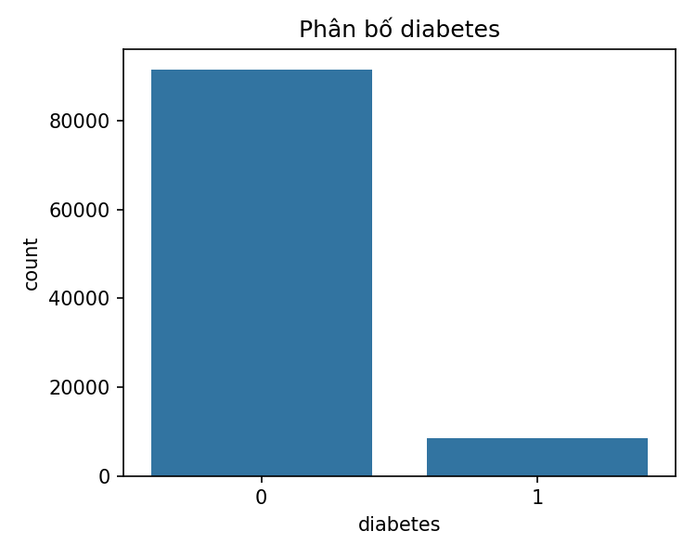
Hình 2.18. Biểu đồ phân bố nhãn mục tiêu Diabetes trên bộ dữ liệu 100.000 bản ghi
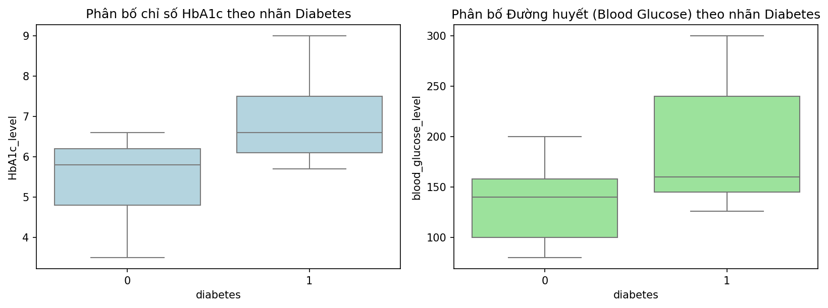
Hình 2.19. Phân bố chỉ số HbA1c và mức đường huyết, blood_glucose_level, theo nhãn bệnh tiểu đường

2.3.2. Thiết kế Pipeline tiền xử lý và tinh chỉnh siêu tham số bằng 3-fold Cross-Validation
Dữ liệu 96.146 dòng được chia phân tầng, stratify bằng y, random_state bằng 24, test_size bằng 0.2, thành tập huấn luyện X_train kích thước, 76.916, 8, và tập kiểm tra X_test kích thước, 19.230, 8, trong đó tập kiểm tra gồm 17.534 mẫu âm tính và 1.696 mẫu dương tính. Bộ tiền xử lý ColumnTransformer tách 6 biến số, lần lượt là age, BMI, HbA1c_level, blood_glucose_level, hypertension, heart_disease, qua SimpleImputer, strategy bằng 'median', và 2 biến phân loại, lần lượt là gender, smoking_history, qua SimpleImputer, strategy bằng 'most_frequent', nối với OneHotEncoder, handle_unknown bằng 'ignore', tạo ra 3 cột giới tính Female, Male, Other và 6 cột lịch sử hút thuốc: No Info, current, ever, former, never, not current; tổng cộng 15 đặc trưng sau biến đổi.
Do quy mô tập huấn luyện lớn, 76.916 dòng, quá trình tinh chỉnh siêu tham số sử dụng kiểm định chéo 3-fold, CV bằng 3, tối ưu theo độ đo roc_auc:
- Đối với DecisionTreeClassifier: Tìm kiếm trên lưới 24 tổ hợp gồm max_depth thuộc, lần lượt là 4, 8, 12, None, min_samples_leaf thuộc, lần lượt là 1, 5, 20, và class_weight thuộc, lần lượt là None, 'balanced'. Cấu hình tốt nhất đạt được là, các tham số gồm 'model__class_weight' có giá trị 'balanced', 'model__max_depth' có giá trị 8, 'model__min_samples_leaf' có giá trị 20, với điểm số CV ROC AUC rất cao đạt 0.9728.
- Đối với RandomForestClassifier: Tìm kiếm trên lưới 8 tổ hợp gồm n_estimators bằng 100, max_depth thuộc, lần lượt là None, 16, min_samples_leaf thuộc, lần lượt là 1, 5, và class_weight thuộc, lần lượt là None, 'balanced'. Cấu hình tốt nhất đạt được là, các tham số gồm 'model__class_weight' có giá trị 'balanced', 'model__max_depth' có giá trị 16, 'model__min_samples_leaf' có giá trị 5, 'model__n_estimators' có giá trị 100, với điểm số CV ROC AUC đạt 0.9745.
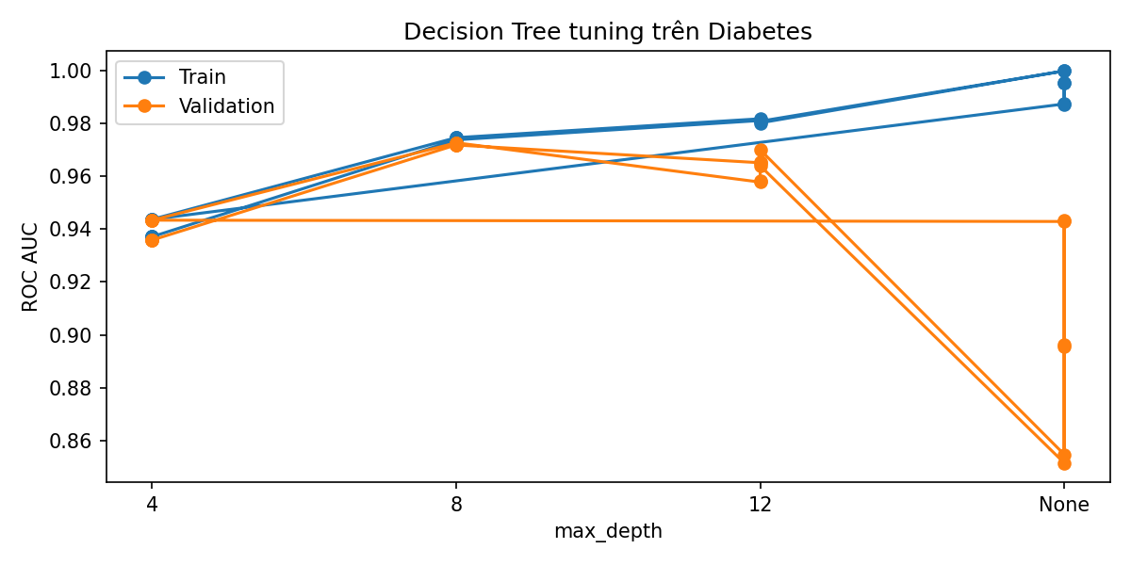
Hình 2.20. Biểu đồ quá trình tinh chỉnh siêu tham số max_depth của Decision Tree trên bộ dữ liệu Diabetes
Trên Hình 2.20, có thể thấy tại max_depth bằng 8, điểm số Train và Validation ROC AUC hội tụ sát nhau ở mức xấp xỉ 0.973. Khi để cây phát triển tự do, max_depth bằng None, với min_samples_leaf nhỏ, điểm Train ROC AUC tiến sát 1.00 nhưng điểm Validation ROC AUC sụt giảm mạnh xuống vùng 0.85, khẳng định sự cần thiết của việc giới hạn độ sâu max_depth bằng 8 và số mẫu lá tối thiểu min_samples_leaf bằng 20.

2.3.3. Phân tích luật quyết định y khoa trên cây tối ưu và vai trò của chỉ số HbA1c, đường huyết
Bảng 2.10 cùng Hình 2.25 và Hình 2.26 trình bày độ quan trọng của 15 đặc trưng trong mô hình Random Forest và cấu trúc 3 tầng đầu tiên của cây quyết định tối ưu trên tập Diabetes.
Bảng 2.10. Độ quan trọng của các đặc trưng trong mô hình Random Forest trên tập dữ liệu Diabetes
Hạng | Tên đặc trưng sau biến đổi | Ý nghĩa y sinh học | Độ quan trọng, Importance
1 | Num__HbA1c_level | Chỉ số Hemoglobin đường hóa, HbA1c | 0,3752
2 | Num__blood_glucose_level | Nồng độ đường huyết tại thời điểm đo | 0,2924
3 | Num__age | Độ tuổi của bệnh nhân | 0,1791
4 | Num__bmi | Chỉ số khối cơ thể, BMI | 0,0913
5 | Num__hypertension | Tiền sử tăng huyết áp, 0 chia 1 | 0,0248
6 | Num__heart_disease | Tiền sử bệnh tim mạch, 0 chia 1 | 0,0158
7 | Cat__smoking_history_No Info | Không có thông tin hút thuốc | 0,0072
8 | Cat__smoking_history_former | Đã từng hút thuốc nhưng đã bỏ | 0,0038
9 | Cat__gender_Male | Giới tính Nam | 0,0024
10 | Cat__gender_Female | Giới tính Nữ | 0,0023
11-15 | Các biến smoking_history và gender còn lại | Never, current, not current, ever, Other | Nhỏ hơn 0,0020 mỗi biến
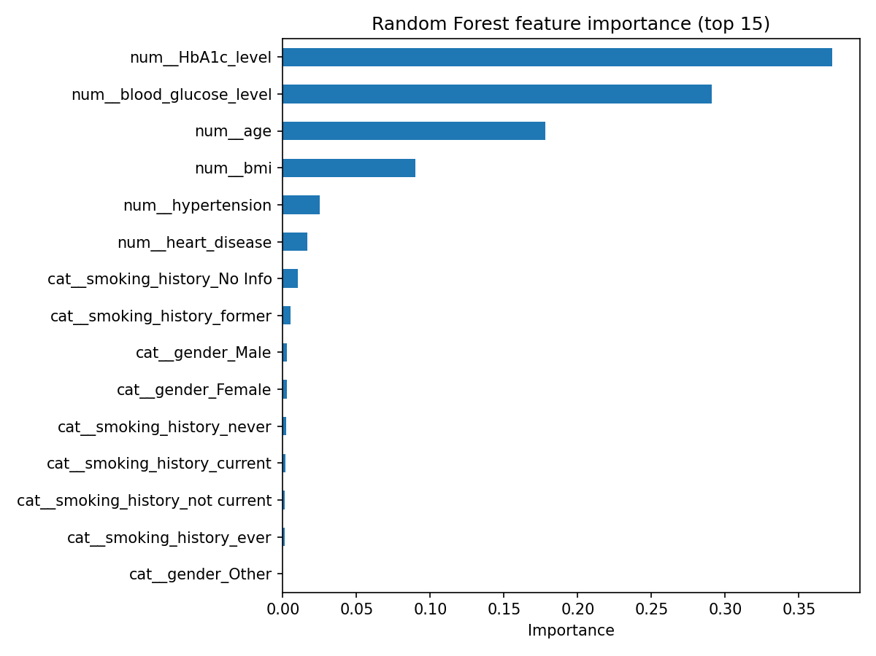
Hình 2.25. Xếp hạng độ quan trọng của 15 đặc trưng hàng đầu trong mô hình Random Forest trên Diabetes
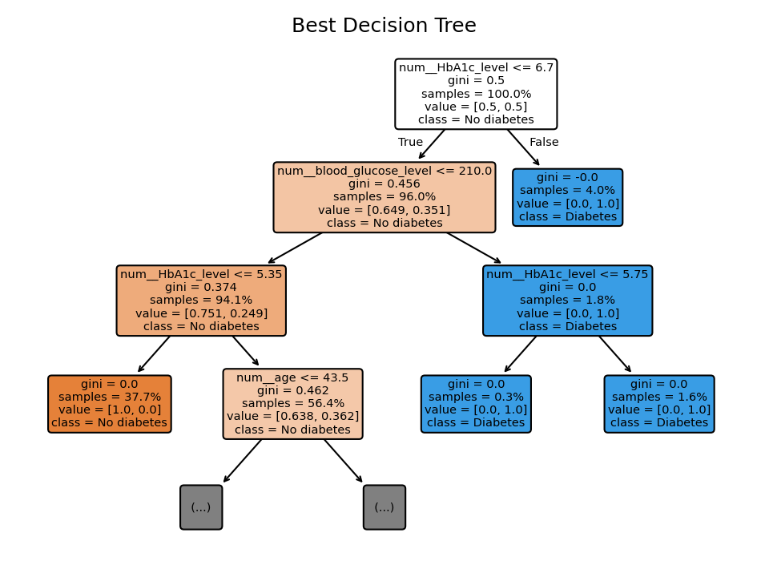
Hình 2.26. Trực quan hóa 3 tầng đầu tiên của cây quyết định tối ưu trên bộ dữ liệu Diabetes
Cấu trúc cây quyết định trên Hình 2.26 cho thấy sự tương thích tuyệt đối với tiêu chuẩn chẩn đoán lâm sàng của Hiệp hội Đái tháo đường Hoa Kỳ, ADA:
- Tại nút gốc: Cây kiểm tra điều kiện num__HbA1c_level nhỏ hơn hoặc bằng 6.7. Nếu bệnh nhân có HbA1c lớn hơn 6.7, nhánh False bên phải, chiếm 4.0 phần trăm tổng mẫu huấn luyện, nút này lập tức trở thành một nút lá hoàn toàn thuần khiết, Gini bằng 0.0, value bằng, lần lượt là 0.0, 1.0, class bằng Diabetes. Nghĩa là 100 phần trăm bệnh nhân có HbA1c lớn hơn 6.7 phần trăm đều mắc bệnh tiểu đường mà không cần xét thêm bất kỳ thuộc tính nào khác.
- Ở nhánh bên trái, HbA1c nhỏ hơn hoặc bằng 6.7, chiếm 96.0 phần trăm mẫu: Cây kiểm tra tiếp nồng độ đường huyết num__blood_glucose_level nhỏ hơn hoặc bằng 210.0. Nếu đường huyết lớn hơn 210.0 miligam trên decilit, chiếm 1.8 phần trăm tổng mẫu, toàn bộ các mẫu này cũng rơi vào vùng thuần khiết tuyệt đối của bệnh tiểu đường, Gini bằng 0.0, value bằng, lần lượt là 0.0, 1.0, class bằng Diabetes.
- Đối với nhóm vừa có HbA1c nhỏ hơn hoặc bằng 6.7 vừa có đường huyết nhỏ hơn hoặc bằng 210.0, chiếm 94.1 phần trăm tổng mẫu: Cây kiểm tra ngưỡng num__HbA1c_level nhỏ hơn hoặc bằng 5.35. Nếu HbA1c nhỏ hơn hoặc bằng 5.35 phần trăm, chiếm 37.7 phần trăm tổng mẫu, nút lá đạt độ thuần khiết tuyệt đối cho lớp âm tính, Gini bằng 0.0, value bằng, lần lượt là 1.0, 0.0, class bằng No Diabetes. Chỉ những bệnh nhân nằm trong vùng tiền tiểu đường có HbA1c từ 5.35 phần trăm đến 6.7 phần trăm và đường huyết nhỏ hơn hoặc bằng 210.0, chiếm 56.4 phần trăm mẫu, Gini bằng 0.462, mới cần phân tách tiếp theo độ tuổi num__age nhỏ hơn hoặc bằng 43.5 và BMI ở các tầng sâu hơn.

2.3.4. Đánh giá hiệu năng trên tập kiểm tra 19.230 mẫu và phân tích sự đánh đổi Precision - Recall
Bảng 2.11 và các Hình 2.21, 2.22, 2.23, 2.24 trình bày chi tiết kết quả đánh giá của hai mô hình trên tập kiểm tra 19.230 bệnh nhân.
Bảng 2.11. Kết quả đánh giá chi tiết trên tập kiểm tra Diabetes, 19.230 mẫu, của Decision Tree và Random Forest
Chỉ số đánh giá chia Thành phần | Decision Tree, max_depth bằng 8, balanced | Random Forest, max_depth bằng 16, n_estimators bằng 100, balanced
Âm tính thật - TN, Dự đoán đúng Không bệnh | 15.320 Chia 17.534 | 16.474 Chia 17.534
Dương tính giả - FP, Cảnh báo nhầm Tiểu đường | 2.214 Chia 17.534 | 1.060 Chia 17.534
Âm tính giả - FN, Bỏ sót bệnh nhân Tiểu đường | 114 Chia 1.696 | 247 Chia 1.696
Dương tính thật - TP, Phát hiện đúng Tiểu đường | 1.582 Chia 1.696 | 1.449 Chia 1.696
Precision lớp 0, Không bệnh | 0,99 | 0,99
Recall lớp 0, Không bệnh | 0,87 | 0,94
F1-score lớp 0, Không bệnh | 0,93 | 0,96
Precision lớp 1, Tiểu đường | 0,4168 | 0,5775
Recall lớp 1, Tiểu đường | 0,9328 | 0,8544
F1-score lớp 1, Tiểu đường | 0,5761 | 0,6892
Accuracy tổng thể, 19.230 mẫu | 0,8789 | 0,9320
Test ROC AUC | 0,9743 | 0,9772
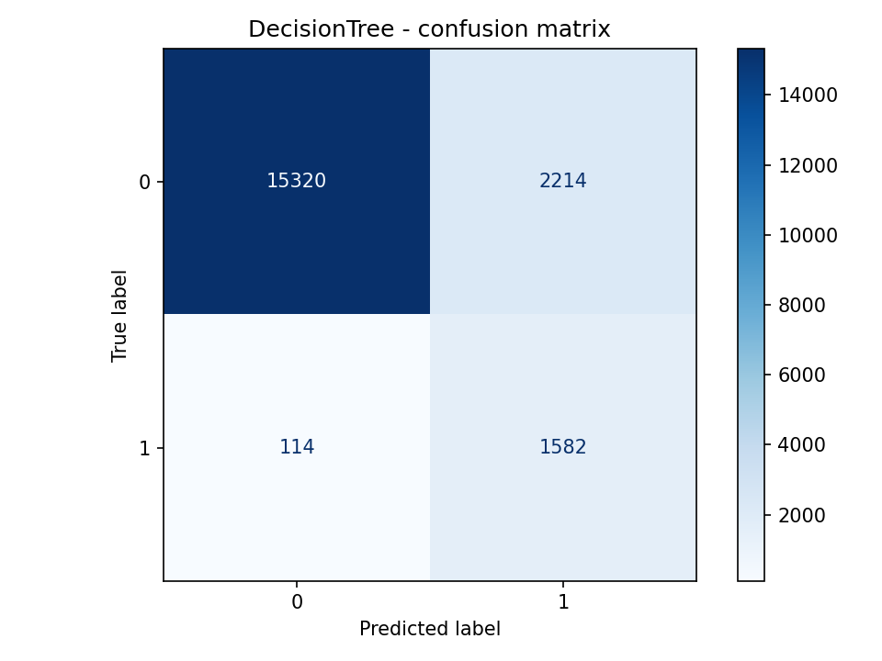
Hình 2.21. Ma trận nhầm lẫn của mô hình Decision Tree trên tập kiểm tra Diabetes 19.230 mẫu
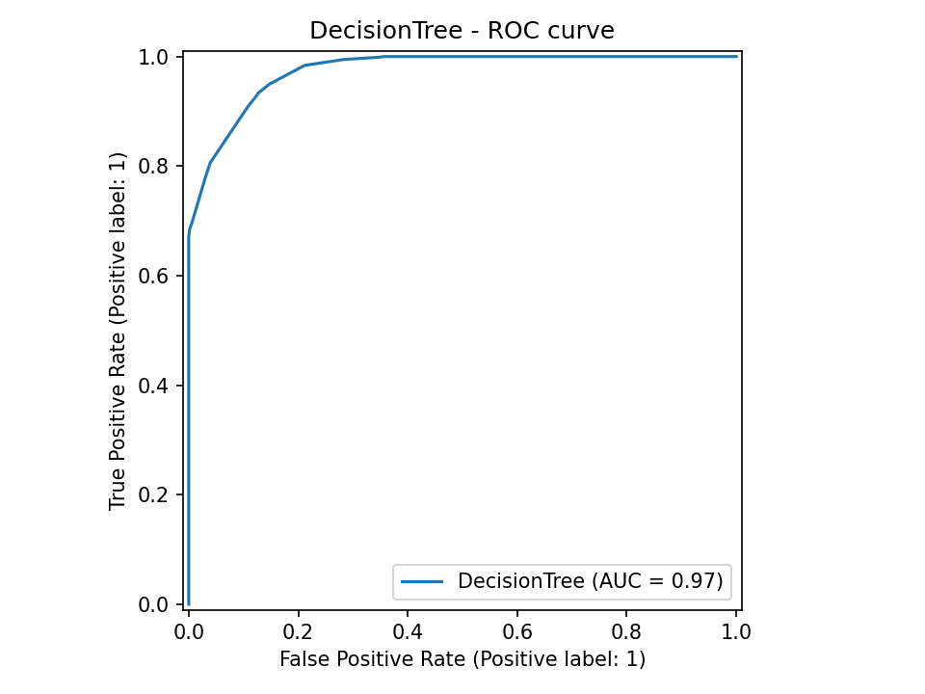
Hình 2.22. Đường cong ROC của mô hình Decision Tree trên tập kiểm tra Diabetes
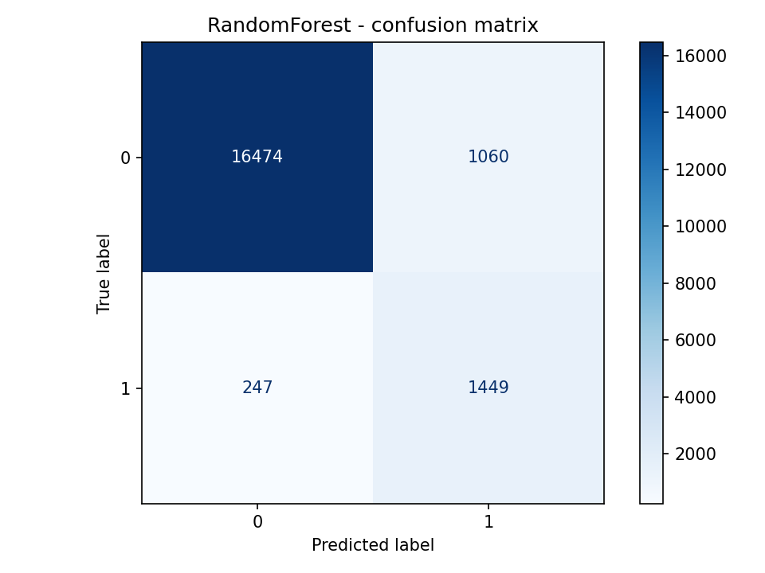
Hình 2.23. Ma trận nhầm lẫn của mô hình Random Forest trên tập kiểm tra Diabetes 19.230 mẫu
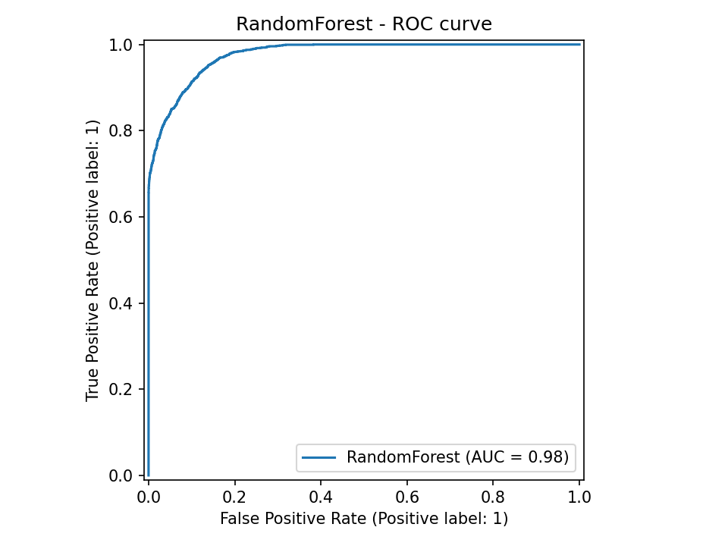
Hình 2.24. Đường cong ROC của mô hình Random Forest trên tập kiểm tra Diabetes
Phân tích chuyên sâu kết quả thực nghiệm 03: Nhờ việc kích hoạt siêu tham số class_weight bằng 'balanced', gán trọng số cho lớp 1 cao gấp khoảng 10.3 lần lớp 0, cả hai mô hình đều đạt độ nhạy, Recall lớp 1, rất ấn tượng: Decision Tree phát hiện được tới 93.28 phần trăm số ca bệnh tiểu đường, 1.582 chia 1.696 ca, chỉ bỏ sót 114 ca, trong khi Random Forest phát hiện được 85.44 phần trăm số ca bệnh, 1.449 chia 1.696 ca. Tuy nhiên, sự đánh đổi kinh điển xuất hiện ở số ca dương tính giả, FP: Decision Tree phán đoán nhầm 2.214 người khỏe mạnh thành mắc bệnh, làm Precision lớp 1 chỉ đạt 41.68 phần trăm và F1-score đạt 0.5761. Ngược lại, Random Forest cắt giảm hơn một nửa số ca cảnh báo giả, FP giảm từ 2.214 xuống còn 1.060 ca, nâng Precision lớp 1 lên 57.75 phần trăm, đẩy F1-score lớp 1 tăng hơn 11 điểm phần trăm, lên 0.6892, Accuracy tổng thể tăng từ 87.89 phần trăm lên 93.20 phần trăm và đạt ROC AUC xuất sắc ở mức 0.9772.

Chương 3. Phân tích thực nghiệm thuật toán máy vector hỗ trợ
Chương 3 trình bày chi tiết bốn kịch bản thực nghiệm từ Notebook 04 đến Notebook 07, khảo sát khả năng phân lớp của thuật toán máy vector hỗ trợ trên bốn bài toán đa dạng: phân loại đa lớp dữ liệu sinh học kích thước nhỏ, Iris, nhận dạng ảnh chữ số viết tay 64 chiều, Digits, phân lớp dữ liệu y khoa mất cân bằng trên mẫu phân tầng 10.000 dòng, Diabetes, và dự đoán bệnh nguy hiểm ở động vật từ không gian triệu chứng mã hóa One-Hot, Animal.

3.1. Thực nghiệm 04: Phân loại hoa diên vĩ và so sánh các hàm nhân trên bộ dữ liệu Iris, thực nghiệm số 04

3.1.1. Đặc tả bộ dữ liệu Iris, phân bố không gian đặc trưng và thiết lập Pipeline chuẩn hóa
Bộ dữ liệu kinh điển Iris được nạp trực tiếp từ hàm load_iris, as_frame bằng True, của thư viện scikit-learn, bao gồm 150 mẫu hoa diên vĩ không có giá trị khuyết thiếu, missing values bằng 0. Mỗi mẫu được mô tả bởi 4 đặc trưng số thực đo bằng đơn vị centimet: chiều dài đài hoa, sepal length, chiều rộng đài hoa, sepal width, chiều dài cánh hoa, petal length, và chiều rộng cánh hoa, petal width. Biến mục tiêu chia đều hoàn hảo thành 3 loài hoa: setosa, 50 mẫu, versicolor, 50 mẫu, và virginica, 50 mẫu.
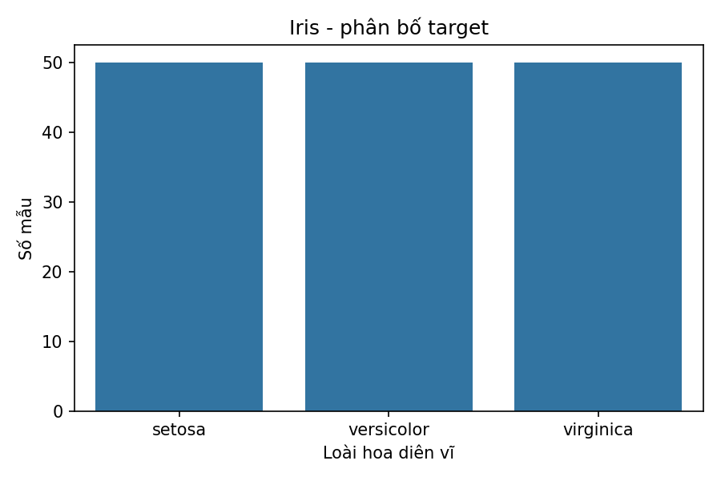
Hình 3.1. Phân bố đều của 3 loài hoa diên vĩ, setosa, versicolor, virginica, trong bộ dữ liệu Iris
Dữ liệu được chia thành tập huấn luyện, 120 mẫu, mỗi loài 40 mẫu, và tập kiểm tra, 30 mẫu, mỗi loài 10 mẫu, với tỷ lệ test_size bằng 0.2, phân tầng theo nhãn, stratify bằng y, và cố định RANDOM_STATE bằng 101. Để đảm bảo cả 4 đặc trưng có cùng thang đo đơn vị trước khi tính tích vô hướng và khoảng cách trong hàm nhân SVM, đồng thời không làm rò rỉ thống kê trung bình chia độ lệch chuẩn giữa các fold kiểm định chéo, mô hình được đóng gói trong Pipeline, lần lượt là, 'scaler', StandardScaler, 'SVC', SVC, random_state bằng 101.

3.1.2. So sánh thực nghiệm 4 hàm nhân bằng 5-fold Cross-Validation
Trên tập huấn luyện 120 mẫu, GridSearchCV thực hiện kiểm định chéo 5-fold, CV bằng 5, scoring bằng 'accuracy', để so sánh trực tiếp 4 hàm nhân cơ bản của SVM gồm linear, poly, RBF và sigmoid, với các siêu tham số C bằng 1.0, gamma bằng 'scale' mặc định. Kết quả chi tiết được tổng hợp tại Bảng 3.1 và biểu diễn trên Hình 3.2.
Bảng 3.1. Kết quả kiểm định chéo 5-fold so sánh 4 hàm nhân SVM trên tập dữ liệu Iris
Hàm nhân SVM, svc__kernel | Độ chính xác Train trung bình, mean_train_score | Độ chính xác CV 5-fold trung bình, mean_test_score | Chênh lệch Train - CV | Xếp hạng
Linear, Tối ưu | 0,985417, 98,54 Phần trăm | 0,975000, 97,50 Phần trăm | Cộng 0,0104 | 1
RBF | 0,981250, 98,13 Phần trăm | 0,958333, 95,83 Phần trăm | Cộng 0,0229 | 2
Sigmoid | 0,906250, 90,63 Phần trăm | 0,900000, 90,00 Phần trăm | Cộng 0,0063 | 3
Poly | 0,920833, 92,08 Phần trăm | 0,891667, 89,17 Phần trăm | Cộng 0,0292 | 4
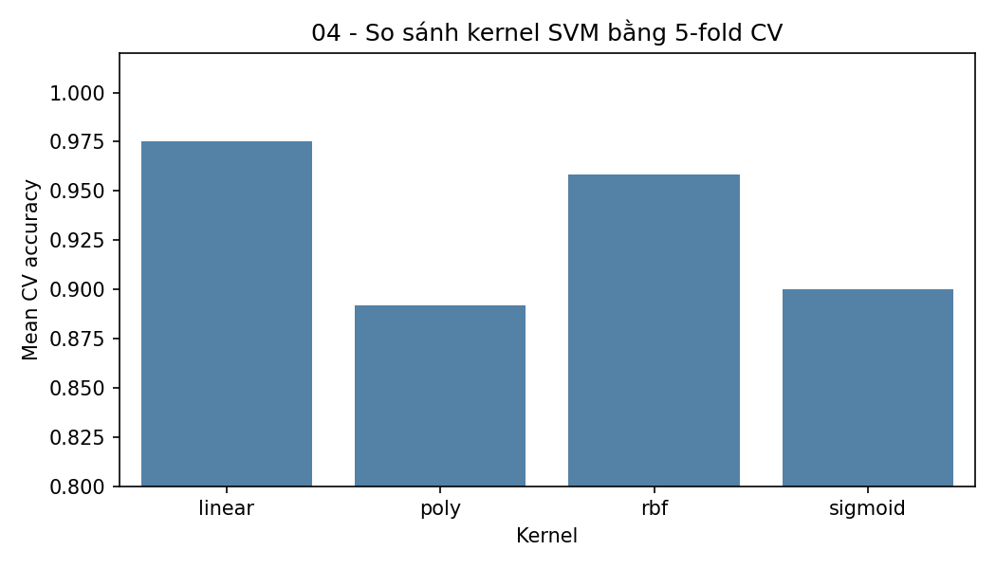
Hình 3.2. Biểu đồ so sánh độ chính xác kiểm định chéo 5-fold của 4 hàm nhân SVM trên bộ dữ liệu Iris
Phân tích Bảng 3.1 và Hình 3.2 cho thấy hàm nhân tuyến tính đạt độ chính xác kiểm định chéo cao nhất với 97.50 phần trăm, chỉ sai trung bình 3 chia 120 mẫu huấn luyện qua các fold, và độ chính xác trên tập huấn luyện đạt 98.54 phần trăm. Hàm nhân RBF xếp thứ hai với CV accuracy đạt 95.83 phần trăm. Ngược lại, hàm nhân sigmoid, 90.00 phần trăm, và hàm nhân đa thức bậc 3 mặc định poly, 89.17 phần trăm, cho kết quả thấp hơn đáng kể. Nguyên nhân là do trong không gian 4 chiều của bộ dữ liệu Iris, loài setosa tách biệt tuyến tính hoàn toàn với hai loài còn lại, đồng thời ranh giới giữa versicolor và virginica rất gần với một siêu phẳng phẳng; việc sử dụng siêu phẳng tuyến tính giúp mô hình có độ phức tạp VC, Vapnik-Chervonenkis dimension, vừa phải, không bị uốn cong quá mức tại vùng biên giao thoa.

3.1.3. Đánh giá chi tiết trên tập kiểm tra và phân tích ma trận nhầm lẫn đa lớp
Áp dụng mô hình tốt nhất, SVC với kernel bằng 'linear', lên tập kiểm tra độc lập gồm 30 mẫu hoa diên vĩ, kết quả báo cáo phân lớp và ma trận nhầm lẫn được trình bày tại Bảng 3.2 và Hình 3.3.
Bảng 3.2. Báo cáo phân lớp theo từng loài hoa diên vĩ và ma trận nhầm lẫn trên tập kiểm tra Iris, 30 mẫu
Loài hoa chia Độ đo tổng hợp | Precision | Recall | F1-score | Số mẫu kiểm tra, Support | Chi tiết phân lớp
Setosa, Lớp 0 | 1,0000 | 1,0000 | 1,0000 | 10 | Đúng 10 chia 10 mẫu, không nhầm lẫn
Versicolor, Lớp 1 | 1,0000 | 0,9000 | 0,9474 | 10 | Đúng 9 chia 10 mẫu, 1 mẫu nhầm sang virginica
Virginica, Lớp 2 | 0,9091 | 1,0000 | 0,9524 | 10 | Đúng 10 chia 10 mẫu, nhận 1 mẫu FP từ versicolor
Accuracy tổng thể | - | - | 0,9667 | 30 | Dự đoán chính xác 29 chia 30 mẫu
Macro Average | 0,9697 | 0,9667 | 0,9666 | 30 | Trung bình đều trên 3 lớp
Weighted Average | 0,9697 | 0,9667 | 0,9666 | 30 | Trung bình có trọng số theo support
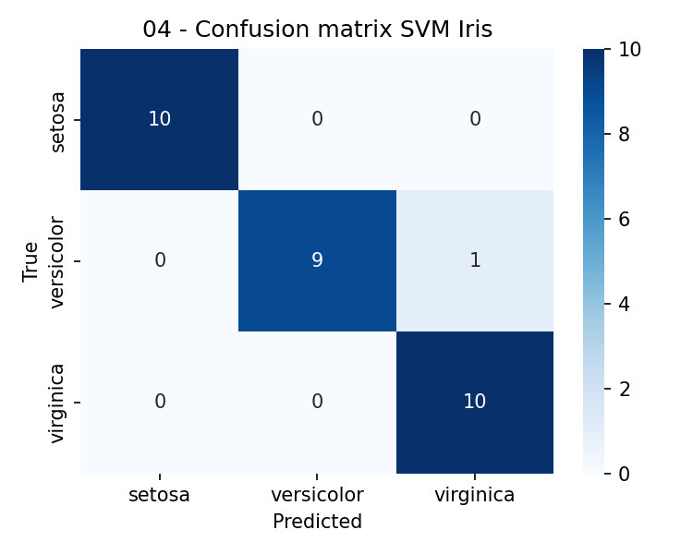
Hình 3.3. Ma trận nhầm lẫn của mô hình SVM nhân tuyến tính trên tập kiểm tra Iris
Nhận xét kết quả thực nghiệm 04: Mô hình SVM nhân tuyến tính đạt độ chính xác trên tập kiểm tra là 96.67 phần trăm, 29 chia 30 mẫu đúng, rất sát với kết quả kiểm định chéo 97.50 phần trăm và kết quả huấn luyện 98.54 phần trăm. Sự chênh lệch nhỏ, xấp xỉ 1 phần trăm, giữa tập huấn luyện và tập kiểm tra chứng minh mô hình hoàn toàn không bị quá khớp hay chưa khớp. Duy nhất 1 mẫu thuộc loài versicolor bị dự đoán nhầm thành virginica do kích thước cánh hoa nằm sát vùng chồng lấn tự nhiên giữa hai loài này.

3.2. Thực nghiệm 05: Nhận dạng chữ số viết tay trên bộ dữ liệu ảnh 8 nhân 8 Digits, thực nghiệm số 05

3.2.1. Đặc tả bộ dữ liệu ảnh chữ số viết tay 64 chiều và phương pháp chia dữ liệu theo thứ tự mẫu
Bộ dữ liệu Digits được nạp từ sklearn.datasets.load_digits, bao gồm 1.797 ảnh xám kích thước 8 nhân 8 điểm ảnh, pixels, chụp các chữ số viết tay từ 0 đến 9. Mỗi bức ảnh 8 nhân 8 được trải phẳng, flattened, thành một vector đặc trưng 64 chiều, X có kích thước 1797 nhân 64, trong đó mỗi phần tử nhận giá trị cường độ sáng số nguyên từ 0 đến 16 và không có giá trị khuyết thiếu, missing bằng 0. Bảng 3.3 cùng Hình 3.4 và Hình 3.5 thể hiện mẫu ảnh trực quan và phân bố số lượng mẫu rất cân bằng giữa 10 lớp chữ số.
Bảng 3.3. Phân bố số lượng mẫu theo từng chữ số, 0 đến 9, trong bộ dữ liệu ảnh viết tay Digits, 1.797 mẫu
Chữ số, Nhãn lớp | 0 | 1 | 2 | 3 | 4 | 5 | 6 | 7 | 8 | 9 | Tổng cộng
Số lượng mẫu toàn bộ | 178 | 182 | 177 | 183 | 181 | 182 | 181 | 179 | 174 | 180 | 1.797
Tỷ lệ phần trăm, phần trăm | 9,91 Phần trăm | 10,13 Phần trăm | 9,85 Phần trăm | 10,18 Phần trăm | 10,07 Phần trăm | 10,13 Phần trăm | 10,07 Phần trăm | 9,96 Phần trăm | 9,68 Phần trăm | 10,02 Phần trăm | 100,0 Phần trăm
Số mẫu trong tập Test | 27 | 31 | 27 | 30 | 33 | 30 | 30 | 30 | 28 | 31 | 297
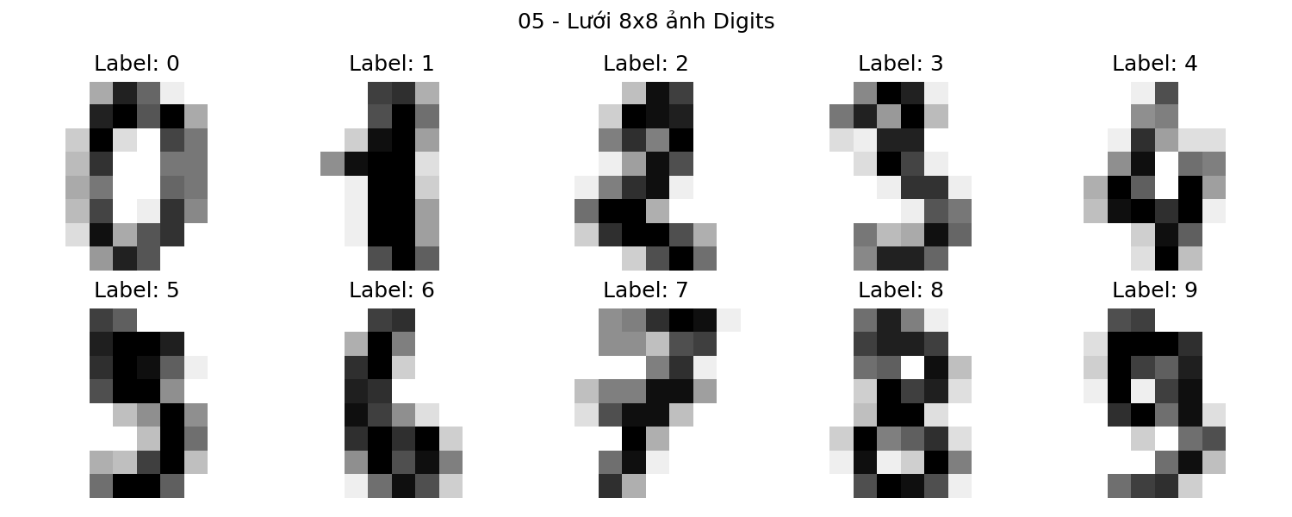
Hình 3.4. Lưới trực quan 10 mẫu ảnh chữ số viết tay kích thước 8 nhân 8 đầu tiên trong bộ dữ liệu Digits
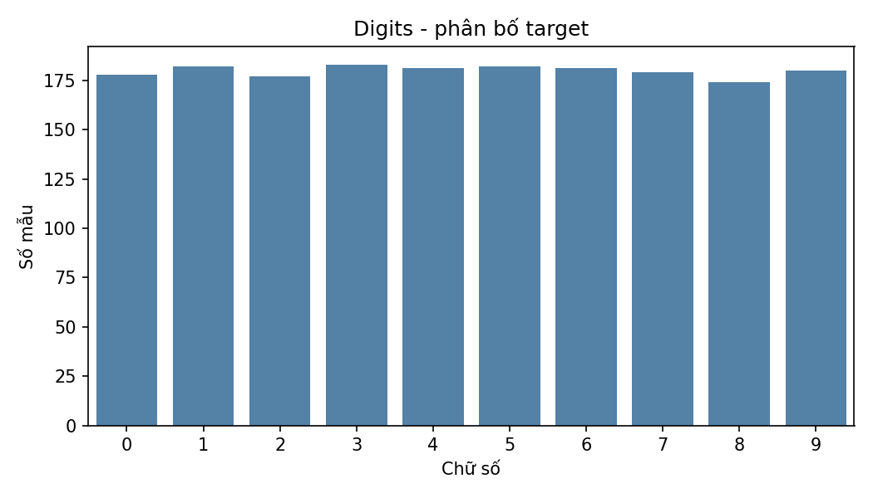
Hình 3.5. Biểu đồ phân bố số lượng mẫu của 10 lớp chữ số từ 0 đến 9 trong bộ dữ liệu Digits

3.2.2. Huấn luyện mô hình SVM nhân RBF, C bằng 100, gamma bằng 0.001, trong Pipeline với StandardScaler
Tuân thủ nghiêm ngặt yêu cầu của bài tập thực hành trên bộ dữ liệu Digits, việc phân chia tập huấn luyện và tập kiểm tra được thực hiện theo thứ tự chỉ số mẫu thay vì lấy mẫu ngẫu nhiên: 1.500 mẫu đầu tiên, 1.500 mẫu đầu của X, 1.500 mẫu đầu của y, được dùng làm tập huấn luyện, và 297 mẫu còn lại, các mẫu từ chỉ số 1500 trở đi của X, các mẫu từ chỉ số 1500 trở đi của y, được dùng làm tập kiểm tra. Lưu ý kỹ thuật quan trọng trong Notebook 05 là sử dụng lát cắt chuẩn các mẫu từ chỉ số 1500 trở đi của X thay vì các mẫu từ chỉ số 1501 trở đi của X để không làm thất thoát mẫu tại chỉ số 1500.
Mô hình phân lớp được thiết lập qua Pipeline, lần lượt là, 'scaler', StandardScaler, 'SVC', SVC, C bằng 100, gamma bằng 0.001, kernel bằng 'RBF'. Việc đặt StandardScaler bên trong Pipeline giúp chuẩn hóa phương sai của từng vị trí pixel trên lưới 8 nhân 8, đặc biệt là các pixel ở rìa ảnh vốn có phương sai rất nhỏ so với vùng trung tâm, chỉ dựa trên 1.500 mẫu huấn luyện, kết hợp với hàm nhân phi tuyến RBF có tham số phạt C bằng 100 và hệ số bán kính gamma bằng 0.001.

3.2.3. Phân tích kết quả theo từng chữ số, 0 đến 9, và giải mã ma trận nhầm lẫn 10 nhân 10
Sau khi huấn luyện trên 1.500 ảnh đầu tiên và dự đoán trên 297 ảnh kiểm tra cuối cùng, kết quả định lượng chi tiết cho từng chữ số từ 0 đến 9 được trình bày trong Bảng 3.4 và trực quan hóa trên Hình 3.6, Hình 3.7.
Bảng 3.4. Báo cáo kết quả phân lớp chi tiết cho từng chữ số, 0 đến 9, của mô hình SVM nhân RBF trên tập kiểm tra Digits, 297 mẫu
Lớp chữ số | Precision | Recall | F1-score | Support | Phân tích chi tiết các ca dự đoán đúng và nhầm lẫn trên ma trận 10 nhân 10
Chữ số 0 | 1,0000 | 0,9630 | 0,9811 | 27 | Đúng 26 chia 27 mẫu; 1 mẫu bị nhầm thành chữ số 6
Chữ số 1 | 0,8611 | 1,0000 | 0,9254 | 31 | Đúng tuyệt đối 31 chia 31 mẫu; nhận 5 mẫu FP từ các chữ số 5, 6, 8, 9
Chữ số 2 | 1,0000 | 1,0000 | 1,0000 | 27 | Đạt độ chính xác tuyệt đối 27 chia 27 mẫu, F1 bằng 1,0000
Chữ số 3 | 0,9091 | 0,6667 | 0,7692 | 30 | Đúng 20 chia 30 mẫu; 3 mẫu nhầm thành số 5 và 7 mẫu nhầm thành số 8
Chữ số 4 | 1,0000 | 0,9091 | 0,9524 | 33 | Đúng 30 chia 33 mẫu; 2 mẫu nhầm thành số 8 và 1 mẫu nhầm thành số 9
Chữ số 5 | 0,9062 | 0,9667 | 0,9355 | 30 | Đúng 29 chia 30 mẫu; 1 mẫu nhầm thành chữ số 1
Chữ số 6 | 0,9667 | 0,9667 | 0,9667 | 30 | Đúng 29 chia 30 mẫu; 1 mẫu nhầm thành chữ số 1
Chữ số 7 | 0,9062 | 0,9667 | 0,9355 | 30 | Đúng 29 chia 30 mẫu; 1 mẫu nhầm thành chữ số 3
Chữ số 8 | 0,7143 | 0,8929 | 0,7937 | 28 | Đúng 25 chia 28 mẫu; 2 mẫu nhầm thành số 1, 1 mẫu nhầm thành số 7; nhận 10 FP
Chữ số 9 | 0,9630 | 0,8387 | 0,8966 | 31 | Đúng 26 chia 31 mẫu; nhầm sang số 1, 1, số 3, 1, số 7, 2, và số 8, 1
Accuracy | - | - | 0,9158 | 297 | Dự đoán đúng 272 chia 297 mẫu kiểm tra, sai 25 mẫu
Macro Avg | 0,9227 | 0,9170 | 0,9156 | 297 | Trung bình không trọng số trên 10 chữ số
Weighted Avg | 0,9232 | 0,9158 | 0,9152 | 297 | Trung bình có trọng số theo số mẫu từng chữ số
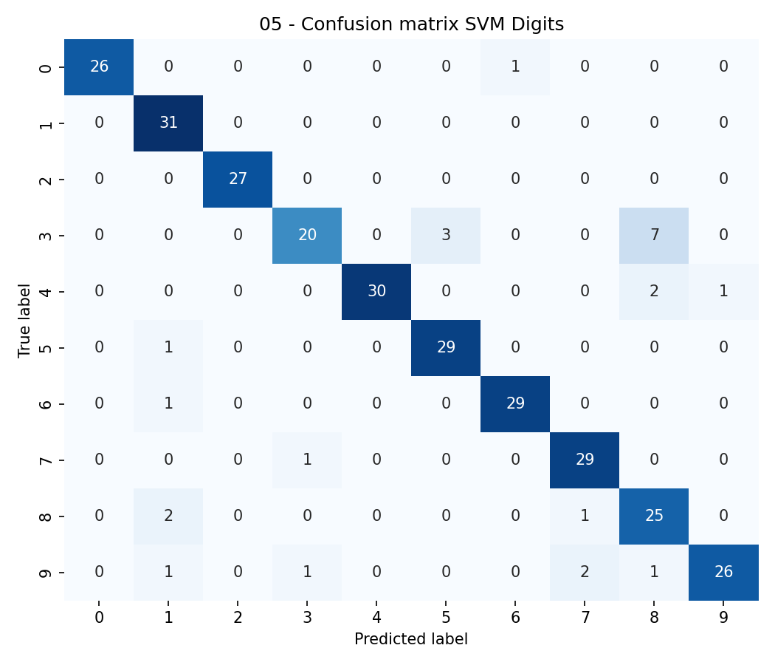
Hình 3.6. Ma trận nhầm lẫn 10 nhân 10 của mô hình SVM nhân RBF trên tập kiểm tra Digits
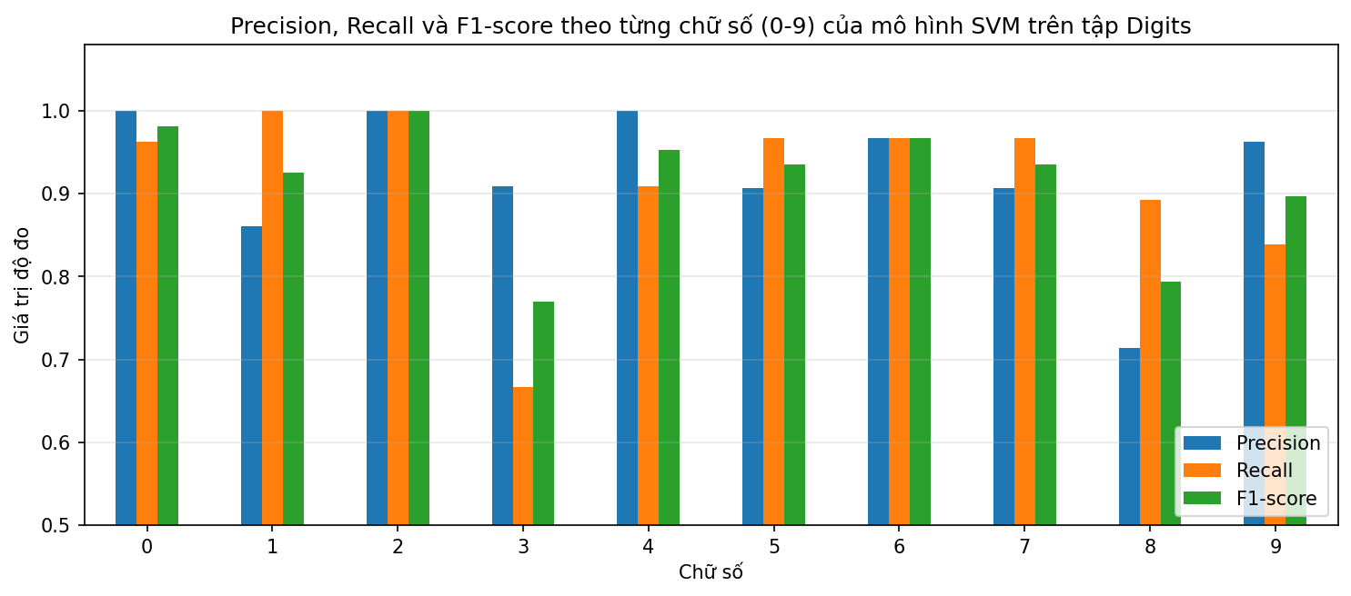
Hình 3.7. Biểu đồ so sánh Precision, Recall và F1-score theo từng lớp chữ số, 0 đến 9, trên tập Digits
Giải mã ma trận nhầm lẫn 10 nhân 10 trên Hình 3.6: Tổng thể mô hình đạt Accuracy bằng 91.58 phần trăm và Weighted Precision bằng 92.32 phần trăm. Các chữ số có hình học tách biệt rõ ràng như số 2, F1 bằng 1.0000, số 0, F1 bằng 0.9811, số 6, F1 bằng 0.9667, và số 4, F1 bằng 0.9524, được nhận dạng gần như hoàn hảo. Tuy nhiên, sai số tập trung rõ rệt ở cặp chữ số, 3, 8: có tới 7 mẫu chữ số 3 bị mô hình dự đoán nhầm thành chữ số 8 và 3 mẫu chữ số 3 bị nhầm thành chữ số 5, khiến Recall của lớp chữ số 3 giảm xuống mức thấp nhất là 66.67 phần trăm, đồng thời làm Precision của lớp chữ số 8 giảm xuống 71.43 phần trăm, do tổng cộng 10 mẫu từ lớp 3, lớp 4 và lớp 9 bị gán nhầm vào lớp 8. Nguyên nhân vật lý là khi ảnh chữ số viết tay bị giảm độ phân giải xuống lưới thô 8 nhân 8 điểm ảnh, nét hở bên trái của chữ số 3 rất dễ bị hiệu ứng làm mờ, aliasing, nối liền thành hai vòng khép kín giống hệt chữ số 8. Ngoài ra, do chia dữ liệu theo thứ tự mẫu, 297 mẫu cuối thuộc nhóm người viết khác với 1.500 mẫu đầu, bài kiểm tra này đánh giá rất khắt khe khả năng tổng quát hóa xuyên người viết của SVM.

3.3. Thực nghiệm 06: Phân lớp bệnh tiểu đường bằng SVM trên mẫu phân tầng 10.000 dòng, thực nghiệm số 06

3.3.1. Lý do lấy mẫu phân tầng và thiết kế không gian lưới siêu tham số SVM
Thuật toán huấn luyện SVM giải bài toán quy hoạch toàn phương, Quadratic Programming, có độ phức tạp tính toán bậc hai đến bậc ba theo số lượng mẫu huấn luyện, tức O, N mũ 2, đến O, N mũ 3, đặc biệt khi bật tính năng ước lượng xác suất Platt scaling, probability bằng True, vốn yêu cầu huấn luyện kiểm định chéo 5-fold nội bộ cho mỗi lần fit. Nếu chạy GridSearchCV trực tiếp trên toàn bộ 96.146 dòng của bộ dữ liệu Diabetes, hàng chục lần fit mô hình SVM sẽ tiêu tốn thời gian tính toán quá lớn. Do đó, theo đúng thiết kế của gói thực hành Lab 05, sau khi loại bỏ 3.854 dòng trùng lặp, còn 96.146 dòng, Notebook 06 thực hiện trích xuất một mẫu phân tầng gồm đúng 10.000 dòng bằng hàm train_test_split, df, train_size bằng 10000, stratify bằng df 'Diabetes', random_state bằng 24. Mẫu 10.000 dòng này bảo toàn chính xác tỷ lệ phân bố lớp của tập gốc và tiếp tục được chia phân tầng 80 phần trăm cho huấn luyện và 20 phần trăm cho kiểm tra thành tập huấn luyện 8.000 mẫu và tập kiểm tra 2.000 mẫu, gồm 1.824 mẫu lớp 0 và 176 mẫu lớp 1.
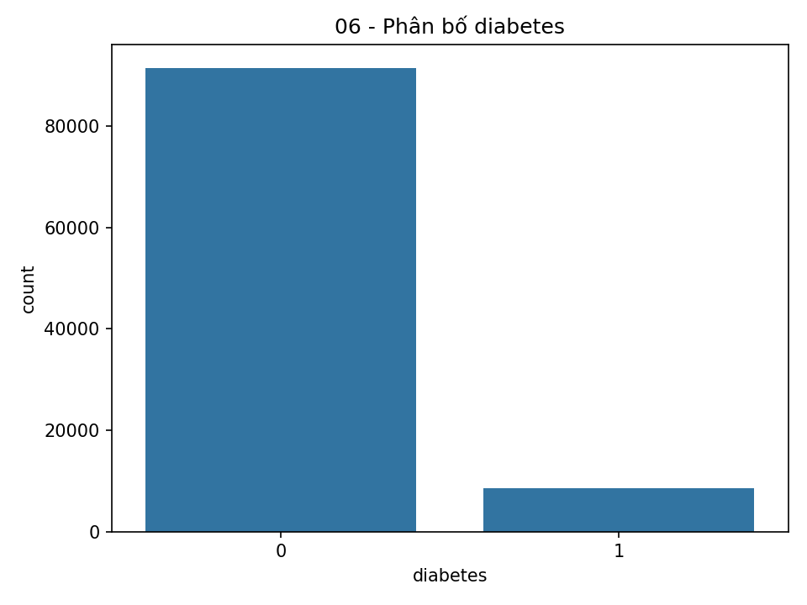
Hình 3.8. Phân bố nhãn mục tiêu Diabetes trong kịch bản thực nghiệm SVM 06
Trong Pipeline tiền xử lý của Notebook 06, 2 biến phân loại, lần lượt là gender, smoking_history, được mã hóa qua OneHotEncoder, handle_unknown bằng 'ignore', và 6 biến số, lần lượt là age, BMI, HbA1c_level, blood_glucose_level, hypertension, heart_disease, được chuẩn hóa qua StandardScaler. Không gian tìm kiếm lưới GridSearchCV, 3-fold CV, scoring bằng 'roc_auc', bao gồm 24 tổ hợp: svc__C thuộc, lần lượt là 0.1, 1, 10, svc__gamma thuộc, lần lượt là 'scale', 0.01, svc__kernel thuộc, lần lượt là 'linear', 'RBF', và svc__class_weight thuộc, lần lượt là None, 'balanced'.

3.3.2. Phân tích kết quả tinh chỉnh 3-fold CV và hiệu năng trên tập kiểm tra 2.000 mẫu
Kết quả tìm kiếm lưới trên 8.000 mẫu huấn luyện xác định cấu hình SVM tối ưu là: các tham số gồm 'svc__C' có giá trị 0.1, 'svc__class_weight' có giá trị 'balanced', 'svc__gamma' có giá trị 'scale', 'svc__kernel' có giá trị 'linear', với điểm số Best CV ROC AUC đạt 0.9632. Đáng chú ý, hàm nhân tuyến tính với hệ số phạt nhỏ C bằng 0.1 và cân bằng trọng số lớp vượt qua hàm nhân RBF về diện tích dưới đường cong ROC trên kiểm định chéo. Bảng 3.5 và Hình 3.9 trình bày chi tiết kết quả đánh giá mô hình này trên tập kiểm tra 2.000 mẫu.
Bảng 3.5. Kết quả thực nghiệm mô hình SVM trên mẫu phân tầng 10.000 dòng của tập dữ liệu Diabetes, tập kiểm tra 2.000 mẫu
Chỉ số đánh giá chia Thành phần | Giá trị trên tập kiểm tra, 2.000 mẫu | Ý nghĩa phân tích
Âm tính thật - TN, Lớp 0 dự đoán đúng | 1.613 Chia 1.824 | Tỷ lệ đặc hiệu, Specificity, đạt 88,43 phần trăm
Dương tính giả - FP, Lớp 0 dự đoán nhầm sang 1 | 211 Chia 1.824 | Phát sinh do trọng số class_weight bằng balanced đẩy siêu phẳng về phía lớp 0
Âm tính giả - FN, Lớp 1 bị bỏ sót | 17. Chia 176 | Chỉ bỏ sót 17 ca bệnh trên tổng số 176 bệnh nhân tiểu đường
Dương tính thật - TP, Lớp 1 phát hiện đúng | 159 Chia 176 | Đạt độ nhạy rất cao là 90,34 phần trăm
Accuracy tổng thể | 0,8860, 88,60 Phần trăm | Dự đoán đúng 1.772 chia 2.000 mẫu kiểm tra
Precision lớp 1, Tiểu đường | 0,4297, 42,97 Phần trăm | 159 Ca đúng trên tổng số 370 ca dự đoán dương tính
Recall lớp 1, Tiểu đường | 0,9034, 90,34 Phần trăm | Phát hiện trên 90 phần trăm bệnh nhân thực sự mắc bệnh
F1-score lớp 1, Tiểu đường | 0,5824 | Cân bằng điều hòa giữa Precision và Recall
Test ROC AUC | 0,9622 | Khả năng phân hạng xác suất rất tốt và nhất quán với CV, 0,9632
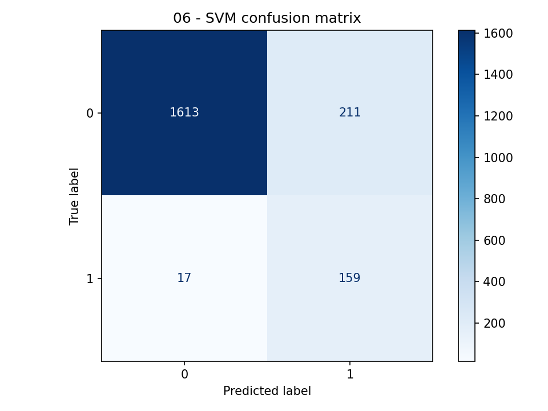
Hình 3.9. Ma trận nhầm lẫn của mô hình SVM tối ưu trên tập kiểm tra 2.000 mẫu của Diabetes

3.4. Thực nghiệm 07: Dự đoán mức độ nguy hiểm của bệnh lý động vật trên bộ dữ liệu Animal, thực nghiệm số 07

3.4.1. Đặc tả dữ liệu triệu chứng thú y, xử lý nhãn thiếu và loại bỏ AnimalName chống rò rỉ nhãn
Tệp dữ liệu bộ dữ liệu động vật chứa 871 bản ghi bệnh lý thú y với 7 cột văn bản: tên loài động vật, AnimalName, 5 cột mô tả triệu chứng lâm sàng, symptoms1, symptoms2, symptoms3, symptoms4, symptoms5, và biến mục tiêu Dangerous, 'Yes' hoặc 'No', cho biết tình trạng bệnh có đe dọa tính mạng động vật hay không. Quá trình phân tích khám phá dữ liệu trong Notebook 07 phát hiện ba đặc điểm quan trọng cần xử lý:
- Thứ nhất, cột nhãn mục tiêu Dangerous có 2 dòng bị khuyết thiếu, NaN. Do không thể tự suy diễn nhãn mục tiêu cho dữ liệu giám sát, 2 bản ghi này được loại bỏ bằng df.dropna, subset bằng 'Dangerous', đồng thời chuẩn hóa chuỗi bằng.str.strip, đưa kích thước dữ liệu hợp lệ về 869 dòng.
- Thứ hai, phân bố nhãn mục tiêu trên 869 dòng cực kỳ mất cân bằng: nhãn Yes chiếm tới 849 mẫu, 97.70 phần trăm, trong khi nhãn No chỉ có vỏn vẹn 20 mẫu, 2.30 phần trăm.
- Thứ ba, khi kiểm tra mối liên hệ giữa cột AnimalName, có 46 tên loài, và nhãn Dangerous bằng lệnh df.groupby, 'AnimalName', 'Dangerous'.nunique, phát hiện chỉ có 3 tên loài có nhiều hơn một nhãn, còn lại 43 chia 46 tên loài ánh xạ cố định vào một nhãn duy nhất. Nếu đưa AnimalName vào làm đặc trưng, mô hình sẽ học thuộc tên con vật thay vì dự đoán dựa trên triệu chứng bệnh lý, gây ra hiện tượng rò rỉ nhãn mục tiêu, target leakage. Do đó, mã nguồn quyết định loại bỏ hoàn toàn cột AnimalName và chỉ sử dụng đúng 5 cột triệu chứng, lần lượt là symptoms1, symptoms2, symptoms3, symptoms4, symptoms5, làm đặc trưng đầu vào.
Bảng 3.6. Thống kê số lượng giá trị duy nhất và phân bố nhãn trên tập dữ liệu triệu chứng động vật Animal, 869 mẫu hợp lệ
Thuộc tính trong bộ dữ liệu động vật | Số giá trị thiếu ban đầu | Số giá trị duy nhất, sau làm sạch | Các giá trị phổ biến nhất và tần suất xuất hiện
AnimalName | 0 | 46. Loài | Buffaloes, 128, Sheep, 109, Pig, 63, Fowl, 62, Elephant, 59, - lớn hơn Loại bỏ chống leakage
Symptoms1 | 0 | 231 Triệu chứng | Fever, 257 mẫu, Fetopelvic dispropotion, 21, wasting, 20, fever, 14
Symptoms2 | 0 | 229 Triệu chứng | Diarrhea, 109 mẫu, Loss of appetite, 56, Depression, 29
Symptoms3 | 0 | 229 Triệu chứng | Coughing, 52 mẫu, Dehydration, 48, Vomiting, 44
Symptoms4 | 0 | 216 Triệu chứng | Weight loss, 86 mẫu, Tiredness, 43, Weakness, 39
Symptoms5 | 0 | 202 Triệu chứng | Pains, 95 mẫu, Dehydration, 62, Anaemia, 40
Dangerous, Target | 2. Dòng, Đã lọc bỏ | 2. Nhãn, Yes chia No | Yes: 849 mẫu, 97,70 phần trăm, No: 20 mẫu, 2,30 phần trăm
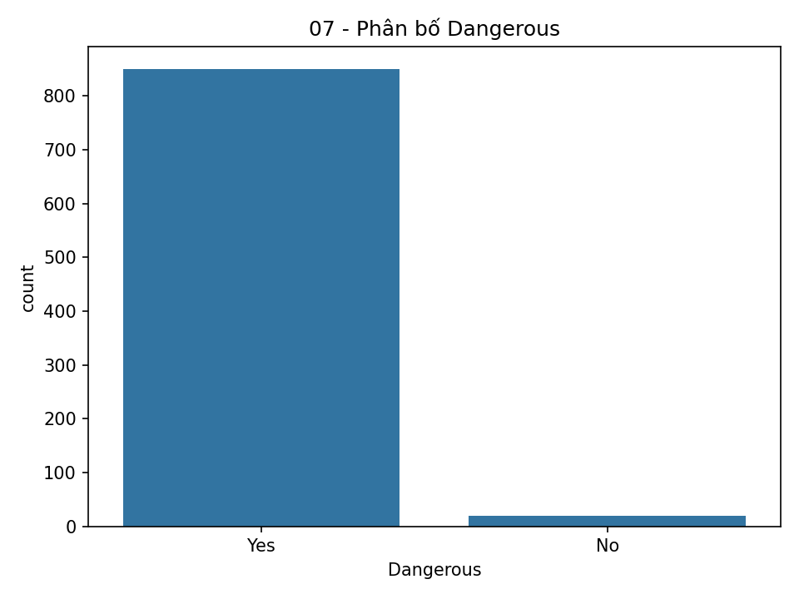
Hình 3.10. Phân bố mất cân bằng nghiêm trọng của nhãn Dangerous trong bộ dữ liệu Animal
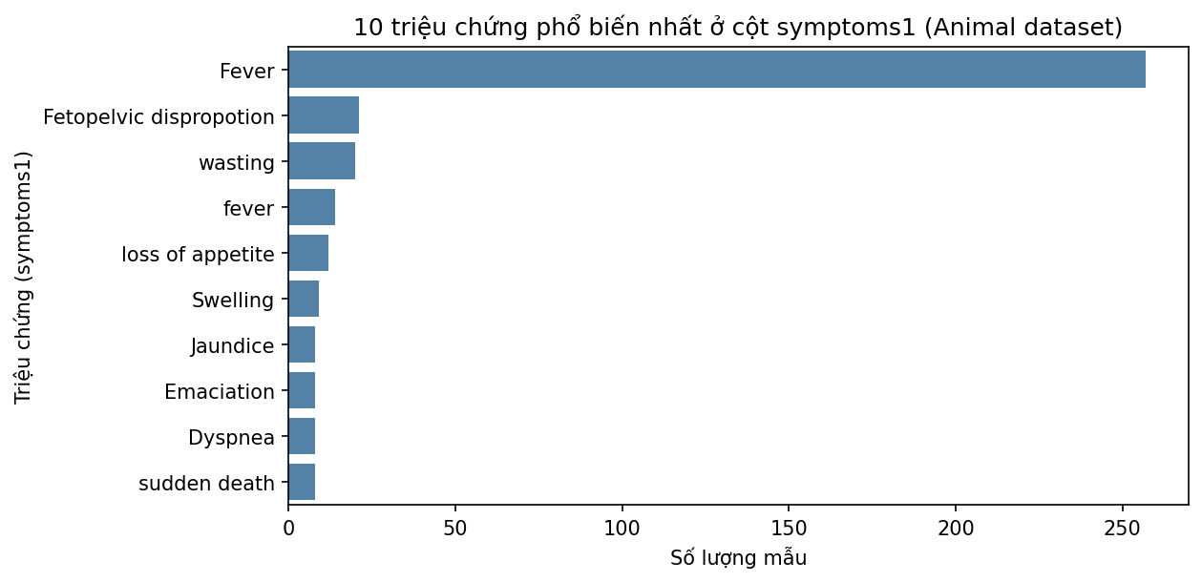
Hình 3.11. Thống kê 10 triệu chứng xuất hiện phổ biến nhất tại thuộc tính symptoms1 của bộ dữ liệu Animal

3.4.2. Mã hóa One-Hot không gian triệu chứng thưa, chuẩn hóa StandardScaler, with_mean bằng False, và tinh chỉnh SVM
Dữ liệu 869 dòng được chia phân tầng, stratify bằng y, random_state bằng 24, test_size bằng 0.2, thành tập huấn luyện gồm 695 mẫu, 679 Yes, 16 No, và tập kiểm tra gồm 174 mẫu, 170 Yes, 4 No. Vì mỗi cột triệu chứng có hơn 200 giá trị chuỗi khác nhau, việc mã hóa bằng OneHotEncoder, handle_unknown bằng 'ignore', tạo ra một ma trận thưa số chiều rất lớn, hơn 1.000 cột nhị phân. Điểm tinh tế trong kỹ thuật cài đặt của Notebook 07 là sử dụng StandardScaler, with_mean bằng False, ngay sau OneHotEncoder: nếu trừ đi giá trị trung bình, with_mean bằng True, ma trận thưa sẽ biến thành ma trận đặc, dense matrix, gây tốn bộ nhớ và phá vỡ tính thưa của dữ liệu nhị phân. Việc đặt with_mean bằng False cho phép chia tỷ lệ phương sai trực tiếp trên cấu trúc ma trận thưa CSR.
Do lớp thiểu số No trong tập huấn luyện chỉ có 16 mẫu, kiểm định chéo được thiết lập ở mức 4-fold, CV bằng 4, mỗi fold kiểm định có đúng 4 mẫu lớp No, với độ đo mục tiêu là roc_auc. Lưới tham số khảo sát gồm svc__C thuộc, lần lượt là 0.1, 1, 10, svc__kernel thuộc, lần lượt là 'linear', 'RBF', và svc__gamma thuộc, lần lượt là 'scale', 0.1. Kết quả GridSearchCV chọn ra cấu hình tốt nhất là, các tham số gồm 'svc__C' có giá trị 10, 'svc__gamma' có giá trị 'scale', 'svc__kernel' có giá trị 'RBF', với điểm số Best CV ROC AUC đạt 0.9690.

3.4.3. Phân tích kết quả phân lớp tuyệt đối trên tập kiểm tra và đánh giá độ tin cậy thực tế
Khi đánh giá trên tập kiểm tra độc lập gồm 174 mẫu động vật, mô hình SVM nhân RBF, C bằng 10, gamma bằng 'scale', đạt kết quả phân lớp tuyệt đối 100 phần trăm trên mọi chỉ số, như được tổng hợp tại Bảng 3.7 và Hình 3.12.
Bảng 3.7. Kết quả đánh giá mô hình SVM nhân RBF trên tập kiểm tra Animal, 174 mẫu
Lớp chia Chỉ số đánh giá | Precision | Recall | F1-score | Support | Kết quả trên ma trận nhầm lẫn
Nhãn No, Không nguy hiểm | 1,0000 | 1,0000 | 1,0000 | 4 | Dự đoán đúng cả 4 chia 4 mẫu lớp No, TN bằng 4, FP bằng 0
Nhãn Yes, Nguy hiểm - Positive | 1,0000 | 1,0000 | 1,0000 | 170 | Dự đoán đúng cả 170 chia 170 mẫu lớp Yes, TP bằng 170, FN bằng 0
Accuracy tổng thể | - | - | 1,0000 | 174 | Dự đoán đúng 174 chia 174 mẫu kiểm tra
Test ROC AUC | - | - | 1,0000 | 174 | Xác suất dự đoán tách biệt hoàn toàn hai lớp
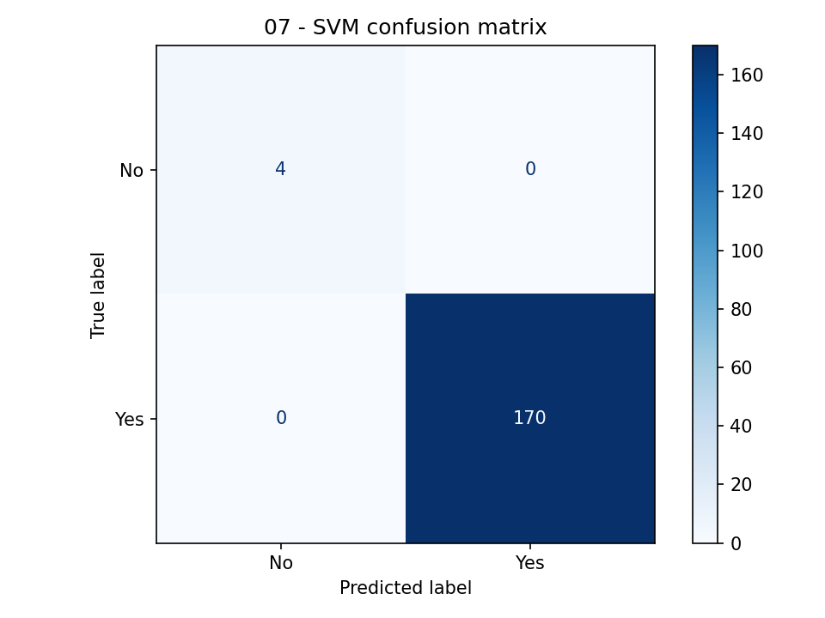
Hình 3.12. Ma trận nhầm lẫn đạt độ chính xác tuyệt đối của mô hình SVM nhân RBF trên tập kiểm tra Animal
Nhận xét kết quả thực nghiệm 07: Việc SVM nhân RBF với C bằng 10 đạt điểm tuyệt đối 1.0000 trên tập kiểm tra xuất phát từ đặc thù của bộ dữ liệu bộ dữ liệu động vật: nhiều tổ hợp 5 triệu chứng của nhóm không nguy hiểm, No, lặp lại theo mẫu cố định giữa tập huấn luyện và tập kiểm tra, giúp hàm nhân RBF trong không gian One-Hot hơn 1.000 chiều dễ dàng bao quanh các cụm mẫu này. Tuy nhiên, xét dưới góc độ thống kê thực nghiệm, do toàn bộ tập kiểm tra chỉ có 4 mẫu thuộc lớp No, điểm số 1.0000 trên tập kiểm tra có khoảng tin cậy rộng hơn so với điểm số kiểm định chéo 4-fold trên tập huấn luyện, CV ROC AUC bằng 0.9690.

Chương 4. Phân tích thực nghiệm họ thuật toán xác suất Naive Bayes
Chương 4 đi sâu phân tích ba kịch bản thực nghiệm từ Notebook 08 đến Notebook 10, minh họa nguyên tắc cốt lõi khi sử dụng họ thuật toán xác suất Naive Bayes: lựa chọn đúng phân phối xác suất thành phần P, x_j khi biết Y bằng c, phù hợp với bản chất kiểu dữ liệu của đặc trưng đầu vào, bao gồm phân phối đa thức, MultinomialNB, cho dữ liệu đếm từ vựng văn bản, phân phối chuẩn, GaussianNB, cho dữ liệu số liên tục và phân phối danh mục, CategoricalNB, cho dữ liệu thuần phân loại.

4.1. Thực nghiệm 08: Phân loại tin nhắn rác SMS bằng CountVectorizer và MultinomialNB, thực nghiệm số 08

4.1.1. Đặc tả bộ dữ liệu SMS Spam Collection, xử lý bảng mã latin-1 và phân tích độ dài văn bản
Tệp dữ liệu bộ dữ liệu tin nhắn lưu trữ 5.572 tin nhắn văn bản điện thoại di động, SMS Spam Collection. Do tệp chứa các ký tự tiền tệ và dấu câu đặc thù của châu Âu, việc đọc tệp bằng bảng mã UTF-8 mặc định sẽ phát sinh lỗi giải mã UnicodeDecodeError; vì vậy mã nguồn Notebook 08 chỉ định rõ tham số encoding bằng 'latin-1'. Tệp gốc có 5 cột, các tham số gồm 'v1', 'v2', 'Unnamed có giá trị 2', 'Unnamed có giá trị 3', 'Unnamed có giá trị 4', trong đó 3 cột cuối là các cột rỗng phát sinh do dấu phẩy thừa trong nội dung văn bản. Do đó, mã nguồn chỉ trích xuất 2 cột đầu tiên, df.iloc, lần lượt là:2, đổi tên thành, lần lượt là 'label', 'text', và chuẩn hóa kiểu chuỗi.
Trên tổng số 5.572 tin nhắn hợp lệ, không có giá trị thiếu, nhãn mục tiêu bao gồm 4.825 tin nhắn hợp lệ thông thường, nhãn ham, chiếm 86.59 phần trăm, và 747 tin nhắn quảng cáo chia lừa đảo, nhãn spam, chiếm 13.41 phần trăm. Phân tích thống kê chiều dài văn bản tại Bảng 4.1 cùng Hình 4.1 và Hình 4.2 cho thấy một quy luật phân biệt rất rõ nét: tin nhắn ham thường ngắn gọn, độ dài trung bình 71.02 ký tự, trung vị 52 ký tự, trung bình 14.20 từ, trong khi tin nhắn spam thường được soạn thảo tối đa giới hạn độ dài một bản tin SMS chuẩn 160 ký tự để nhồi nhét thông tin khuyến mãi, số điện thoại và đường dẫn, độ dài trung bình 138.87 ký tự, trung vị 149 ký tự, trung bình 23.85 từ.
Bảng 4.1. Thống kê độ dài ký tự và số từ của tin nhắn thường và tin nhắn rác trong bộ dữ liệu SMS
Nhóm tin nhắn | Số lượng mẫu, Tỷ lệ | Độ dài ký tự trung bình | Độ dài ký tự trung vị, Q1 - Q3 | Số từ trung bình, Trung vị
Tin nhắn thường | 4.825, 86,59 Phần trăm | 71,02 Ký tự, 58,02 | 52,0 Ký tự, 33,0 - 92,0 | 14,20 Từ, 11,0 từ
Tin nhắn rác | 747, 13,41 Phần trăm | 138,87 Ký tự, 29,18 | 149,0 Ký tự, 132,5 - 157,0 | 23,85 Từ, 25,0 từ
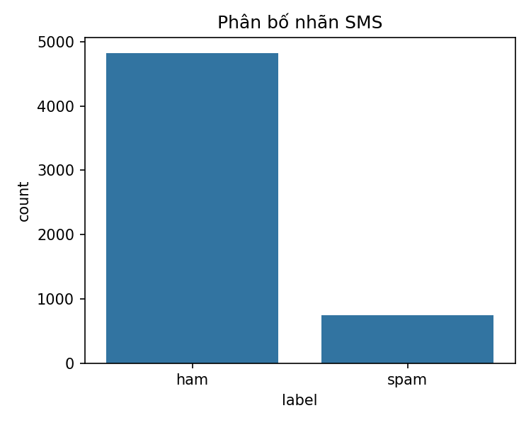
Hình 4.1. Phân bố số lượng tin nhắn thường và tin nhắn rác trong bộ dữ liệu SMS
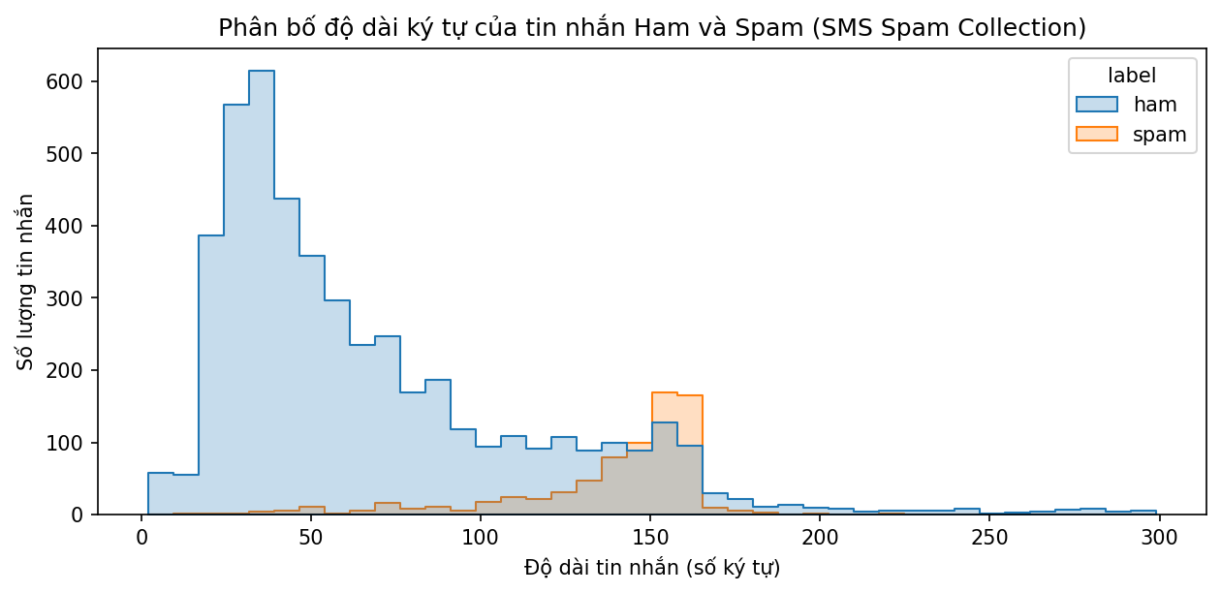
Hình 4.2. Phân bố chiều dài ký tự của tin nhắn ham so với tin nhắn spam trong bộ dữ liệu SMS

4.1.2. Biểu diễn túi từ, tinh chỉnh tham số làm trơn alpha và ngram_range
Dữ liệu 5.572 tin nhắn được chia phân tầng, stratify bằng df 'label', random_state bằng 42, test_size bằng 0.2, thành tập huấn luyện gồm 4.457 tin nhắn và tập kiểm tra gồm đúng 1.115 tin nhắn, 966 tin nhắn ham và 149 tin nhắn spam. Để ngăn chặn tuyệt đối việc từ vựng của tập kiểm tra lọt vào từ điển huấn luyện, bộ trích xuất đặc trưng văn bản CountVectorizer và bộ phân lớp MultinomialNB được kết nối trong một Pipeline duy nhất.
Quá trình tinh chỉnh siêu tham số bằng GridSearchCV sử dụng kiểm định chéo 5-fold, CV bằng 5, với độ đo đánh giá là f1_macro, trung bình đều F1 của hai lớp ham và spam nhằm xử lý sự mất cân bằng tỷ lệ 86.6 phần trăm chia 13.4 phần trăm, trên lưới 6 cấu hình: vectorizer__ngram_range thuộc, lần lượt là, 1, 1, 1, 2, chỉ dùng từ đơn unigram hoặc kết hợp từ đơn và cụm hai từ bigram, và hệ số làm trơn Laplace và Lidstone classifier__alpha thuộc, lần lượt là 0.1, 0.5, 1.0. Kết quả tìm kiếm lưới xác định cấu hình tối ưu là, các tham số gồm 'classifier__alpha' có giá trị 0.5, 'vectorizer__ngram_range' có giá trị, 1, 1, với điểm số Best CV F1_macro đạt 0.9731, từ điển unigram trên tập huấn luyện gồm 7.735 từ vựng độc lập.

4.1.3. Đánh giá hiệu năng lọc thư rác trên 1.115 tin nhắn kiểm tra và phân tích sai số
Bảng 4.2 và Hình 4.3 trình bày kết quả đánh giá của mô hình CountVectorizer, ngram_range bằng, 1, 1, cộng MultinomialNB, alpha bằng 0.5, trên tập kiểm tra 1.115 tin nhắn.
Bảng 4.2. Kết quả đánh giá mô hình CountVectorizer kết hợp MultinomialNB trên tập kiểm tra SMS Spam, 1.115 tin nhắn
Lớp chia Chỉ số đánh giá | Precision | Recall | F1-score | Support | Chi tiết trên ma trận nhầm lẫn
Lớp ham, Tin nhắn thường | 0,9887, 0,99 | 0,9948, 0,99 | 0,9917, 0,99 | 966 | Đúng 961 chia 966 tin nhắn; chỉ có 5 tin nhắn ham bị nhầm là spam, FP bằng 5
Lớp spam, Tin nhắn rác - Positive | 0,9650 | 0,9262 | 0,9452 | 149 | Phát hiện đúng 138 chia 149 tin nhắn spam; bỏ sót 11 tin nhắn spam, FN bằng 11
Accuracy tổng thể | - | - | 0,9857 | 1.115 | Dự đoán chính xác 1.099 chia 1.115 tin nhắn
Macro Average | 0,9769, 0,98 | 0,9605, 0,96 | 0,9685, 0,97 | 1.115 | Trung bình không trọng số giữa ham và spam
Test ROC AUC | - | - | 0,9843 | 1.115 | Khả năng phân tách xác suất hậu nghiệm xuất sắc
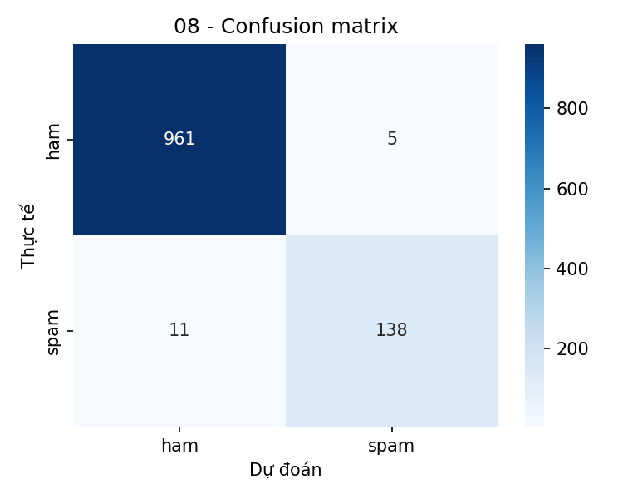
Hình 4.3. Ma trận nhầm lẫn của mô hình CountVectorizer cộng MultinomialNB trên tập kiểm tra SMS Spam
Nhận xét kết quả thực nghiệm 08: Mặc dù giả định độc lập có điều kiện của Naive Bayes bỏ qua cấu trúc ngữ pháp phức tạp của câu, mô hình MultinomialNB kết hợp biểu diễn đếm unigram vẫn đạt hiệu năng vượt trội với Accuracy bằng 98.57 phần trăm, Precision lớp spam bằng 96.50 phần trăm, Recall lớp spam bằng 92.62 phần trăm, F1-score lớp spam bằng 0.9452 và ROC AUC bằng 0.9843. Đặc biệt, trong bài toán lọc thư rác thực tế, việc giữ tỷ lệ cảnh báo giả cực thấp, chỉ có 5 chia 966 tin nhắn hợp lệ của người dùng bị đẩy nhầm vào hộp thư rác, tương đương FPR bằng 0.52 phần trăm, là yếu tố quan trọng hàng đầu để không làm mất tin nhắn cá nhân quan trọng.

4.2. Thực nghiệm 09: Dự đoán hành vi mua hàng của khách hàng bằng GaussianNB, thực nghiệm số 09

4.2.1. Đặc tả bộ dữ liệu Customer, loại bỏ định danh User ID và phân tích tương quan Tuổi - Lương
Tệp dữ liệu bộ dữ liệu khách hàng gồm 400 bản ghi khách hàng và 5 cột thuộc tính không có giá trị khuyết thiếu: mã định danh User ID, giới tính Gender, 'Male' hoặc 'Female', độ tuổi Age, từ 18 đến 60 tuổi, mức lương ước tính năm EstimatedSalary, từ 15.000 đến 150.000 đơn vị tiền tệ, và biến mục tiêu nhị phân Purchased, 0: không mua sản phẩm - 257 khách hàng chiếm 64.25 phần trăm; 1: có mua sản phẩm - 143 khách hàng chiếm 35.75 phần trăm. Cột User ID chỉ là số thứ tự định danh ngẫu nhiên nên được loại bỏ khỏi tập đặc trưng X, giữ lại 3 biến dự báo là Gender, Age và EstimatedSalary.
Bảng 4.3. Thống kê mô tả Độ tuổi, Lương ước tính và phân bố giới tính theo quyết định mua hàng trên tập Customer, 400 mẫu
Nhóm khách hàng | Số lượng, Nam chia Nữ | Tuổi trung bình | Tuổi trung vị, Q1 - Q3 | Lương trung bình | Lương trung vị, Q1 - Q3
Không mua hàng, Purchased bằng 0 | 257, 130 Nam chia 127 Nữ | 32,79 Tuổi, 7,99 | 34,0 Tuổi, 26,0 - 38,0 | 60.544,75, 24.351,53 | 61.000, 44.000 - 77.000
Có mua hàng, Purchased bằng 1 | 143, 66 Nam chia 77 Nữ | 46,39 Tuổi, 8,61 | 47,0 Tuổi, 39,5 - 53,0 | 86.272,73, 42.064,21 | 90.000, 41.000 - 122.500
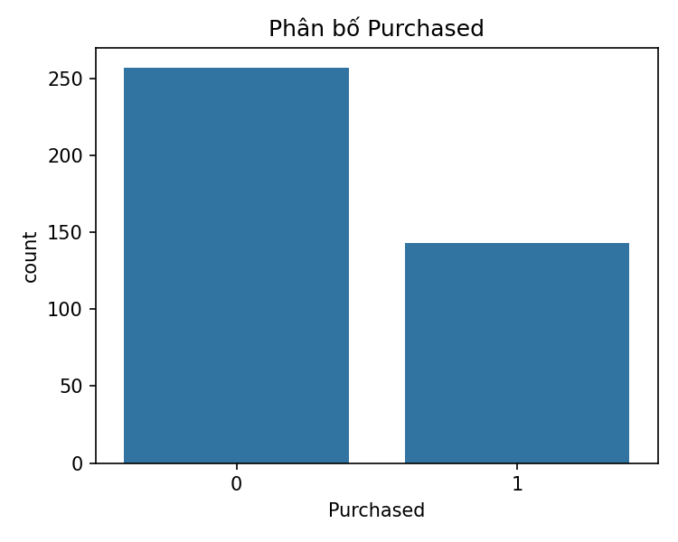
Hình 4.4. Phân bố nhãn hành vi mua hàng Purchased, 0 và 1, trong bộ dữ liệu Customer
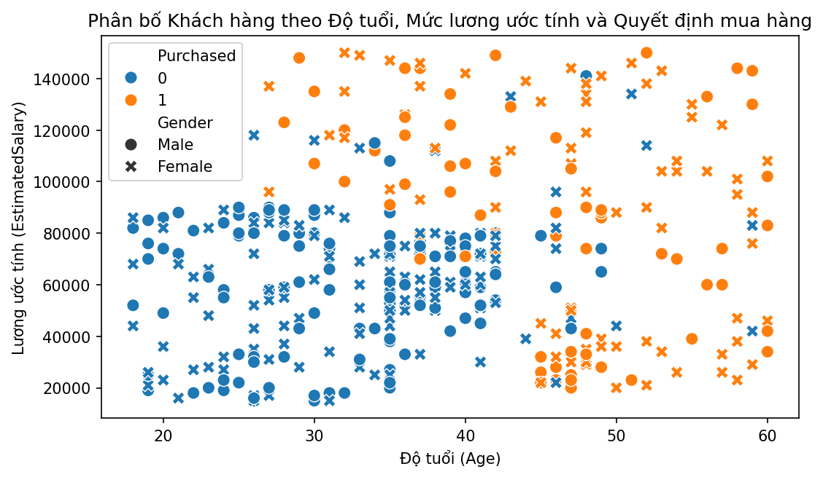
Hình 4.5. Biểu đồ phân tán mối quan hệ giữa độ tuổi, mức lương ước tính, giới tính và quyết định mua hàng
Bảng 4.3 và Hình 4.5 cho thấy khách hàng quyết định mua sản phẩm tập trung ở hai cụm rõ rệt trong mặt phẳng, Age, EstimatedSalary: nhóm khách hàng lớn tuổi, Age lớn hơn 42 tuổi, kể cả khi mức lương trung bình, và nhóm khách hàng trẻ hơn nhưng có mức thu nhập rất cao, EstimatedSalary lớn hơn 90.000. Ngược lại, yếu tố giới tính Gender gần như không tạo ra sự khác biệt đáng kể.

4.2.2. Kiểm chứng tính bất biến của GaussianNB đối với phép chuẩn hóa StandardScaler qua 5-fold CV
Tập dữ liệu 400 khách hàng được chia phân tầng, stratify bằng y, random_state bằng 42, test_size bằng 0.2, thành tập huấn luyện gồm 320 mẫu và tập kiểm tra gồm 80 mẫu, 51 mẫu lớp 0 và 29 mẫu lớp 1. Biến phân loại Gender được mã hóa nhị phân bằng OneHotEncoder, drop bằng 'if_binary', handle_unknown bằng 'ignore', sparse_output bằng False. Điểm thú vị trong thiết kế của Notebook 09 là sử dụng GridSearchCV, 5-fold CV, scoring bằng 'accuracy', để kiểm nghiệm thực tế xem việc áp dụng StandardScaler lên hai biến có chênh lệch thang đo lớn là Age, hàng chục, và EstimatedSalary, hàng trăm nghìn, có làm thay đổi kết quả của GaussianNB so với việc giữ nguyên, 'passthrough', hay không. Bảng 4.4 trình bày kết quả đối chứng.
Bảng 4.4. So sánh kết quả kiểm định chéo 5-fold của GaussianNB khi không chuẩn hóa và khi dùng StandardScaler
Phương án xử lý biến số, preprocess__num | Mean CV Accuracy, 5-fold | Độ lệch chuẩn CV, std_test_score | Kết luận lựa chọn của GridSearchCV
Không chuẩn hóa, 'passthrough' | 0,8875, 88,75 Phần trăm | 0,0230 | Được chọn làm best_params_, do xuất hiện trước khi điểm bằng nhau
Có chuẩn hóa, StandardScaler | 0,8875, 88,75 Phần trăm | 0,0230 | Điểm số và độ lệch chuẩn trùng khớp tuyệt đối với không chuẩn hóa
Bảng 4.4 chứng minh bằng thực nghiệm một tính chất lý thuyết rất quan trọng của Gaussian Naive Bayes: khác với SVM hay K-Nearest Neighbors vốn tính khoảng cách hình học liên chiều nên bị chi phối bởi biến có phương sai lớn, EstimatedSalary, GaussianNB ước lượng độc lập trung bình mu_, c,j, và phương sai sigma_, c,j, mũ 2 cho từng đặc trưng j rồi tự chuẩn hóa thông qua đại lượng Z-score nội tại, x_j - mu_, c,j, chia sigma_, c,j, trong hàm mật độ xác suất Gauss. Nhờ vậy, điểm số 5-fold CV đạt chính xác 0.8875 cộng chia - 0.0230 ở cả hai phương án.

4.2.3. Đánh giá kết quả dự đoán trên tập kiểm tra và nhận xét đường biên quyết định
Kết quả đánh giá của mô hình GaussianNB trên 80 khách hàng của tập kiểm tra được tổng hợp tại Bảng 4.5 và Hình 4.6.
Bảng 4.5. Kết quả đánh giá mô hình GaussianNB trên tập kiểm tra Customer, 80 khách hàng
Lớp chia Chỉ số đánh giá | Precision | Recall | F1-score | Support | Chi tiết trên ma trận nhầm lẫn
Lớp 0, Không mua hàng | 0,8868, 0,89 | 0,9216, 0,92 | 0,9038, 0,90 | 51 | Dự đoán đúng 47 chia 51 khách hàng; 4 người bị dự đoán nhầm là mua, FP bằng 4
Lớp 1, Có mua hàng - Positive | 0,8519, 0,85 | 0,7931, 0,79 | 0,8214, 0,82 | 29 | Dự đoán đúng 23 chia 29 khách hàng; bỏ sót 6 người mua hàng, FN bằng 6
Accuracy tổng thể | - | - | 0,8750 | 80 | Dự đoán chính xác 70 chia 80 khách hàng trong tập kiểm tra
Macro Average | 0,8693, 0,87 | 0,8573, 0,86 | 0,8626, 0,86 | 80 | Trung bình đều hai lớp
Test ROC AUC | - | - | 0,9500 | 80 | Đường biên quyết định bậc hai, quadratic boundary, phân hạng rất tốt
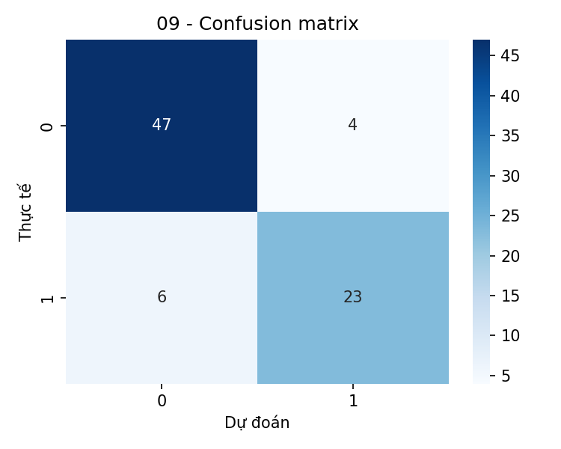
Hình 4.6. Ma trận nhầm lẫn của mô hình GaussianNB trên tập kiểm tra Customer

4.3. Thực nghiệm 10: Phân loại nấm ăn được và nấm độc bằng CategoricalNB, thực nghiệm số 10

4.3.1. Đặc tả 22 thuộc tính hình thái học của nấm, loại bỏ cột hằng số veil-type và xử lý ký hiệu?
Tệp dữ liệu bộ dữ liệu nấm gồm 8.124 mẫu nấm thuộc họ Agaricus và Lepiota với 23 cột thuộc tính đều được biểu diễn bằng các ký tự chữ cái viết tắt, hoàn toàn không có giá trị NaN. Cột đầu tiên là nhãn mục tiêu class gồm hai lớp khá cân bằng: 'e', edible - nấm ăn được: 4.208 mẫu, chiếm 51.80 phần trăm, được mã hóa thành 0, và 'p', poisonous - nấm độc: 3.916 mẫu, chiếm 48.20 phần trăm, được mã hóa thành 1.
Qua kiểm tra số lượng giá trị duy nhất trên từng cột bằng df.nunique trong Notebook 10, hai vấn đề kỹ thuật quan trọng được xử lý chính xác:
- Thứ nhất, thuộc tính loại màng bao veil-type chỉ có duy nhất 1 giá trị, 'p' - partial, trên toàn bộ 8.124 mẫu. Một biến hằng số có phương sai bằng 0 và độ lợi thông tin bằng 0 nên được loại bỏ khỏi ma trận đặc trưng X, giữ lại 21 thuộc tính hình thái học có số lượng danh mục từ 2 đến 12, cụ thể: lần lượt là 6, 4, 10, 2, 9, 2, 2, 2, 12, 2, 5, 4, 4, 9, 9, 4, 3, 5, 9, 6, 7.
- Thứ hai, tại thuộc tính gốc cuống nấm stalk-root, có 2.480 mẫu mang ký tự '?'. Thay vì xóa bỏ 2.480 dòng này hay điền khuyết gây méo mó phân phối, mã nguồn giữ nguyên ký tự '?' như một danh mục phân loại độc lập thứ năm của stalk-root, cùng với 'b', 'e', 'c', 'r'.
Bảng 4.6. Phân bố nhãn nấm ăn được, e, và nấm độc, p, theo thuộc tính mùi hương, odor, và gốc cuống, stalk-root
Thuộc tính và ký hiệu danh mục | Số mẫu Nấm ăn được, e bằng 0 | Số mẫu Nấm độc, p bằng 1 | Tổng số mẫu | Ý nghĩa phân biệt sinh học
Odor bằng n, Không mùi - none | 3.408 | 120 | 3.528 | 96,60 Phần trăm nấm không mùi là nấm ăn được
Odor bằng f, Mùi hôi thối - foul | 0 | 2.160 | 2.160 | 100 Phần trăm nấm mùi foul là nấm độc
Odor bằng y, Mùi tanh cá - fishy | 0 | 576 | 576 | 100 Phần trăm nấm mùi fishy là nấm độc
Odor bằng s, Mùi cay nồng - spicy | 0 | 576 | 576 | 100 Phần trăm nấm mùi spicy là nấm độc
Odor bằng a, Mùi hạnh nhân - almond | 400 | 0 | 400 | 100 Phần trăm nấm mùi almond là nấm ăn được
Odor bằng l, Mùi hồi - anise | 400 | 0 | 400 | 100 Phần trăm nấm mùi anise là nấm ăn được
Odor bằng p chia c chia m, pungent, creosote, musty | 0 | 484, 256 Cộng 192 cộng 36 | 484 | 100 Phần trăm các mùi này đều là nấm độc
Stalk-root bằng?, Ký hiệu chưa xác định | 720 | 1.760 | 2.480 | Giữ làm danh mục riêng mang thông tin phân biệt
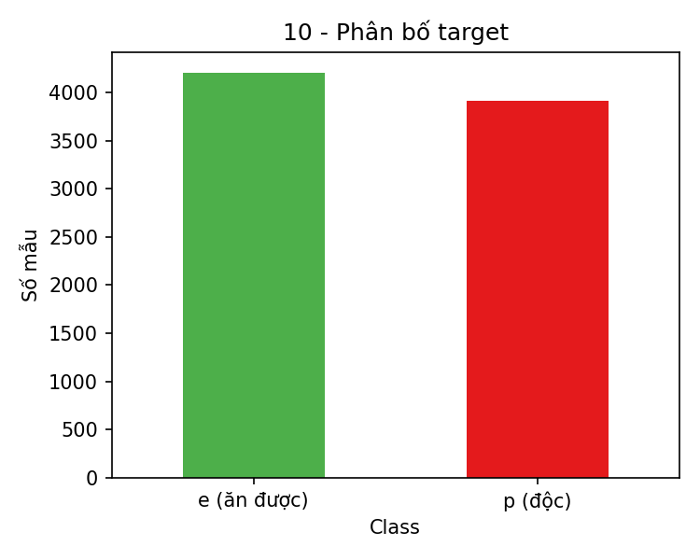
Hình 4.7. Phân bố hai lớp nấm ăn được, e, và nấm độc, p, trong bộ dữ liệu Mushroom
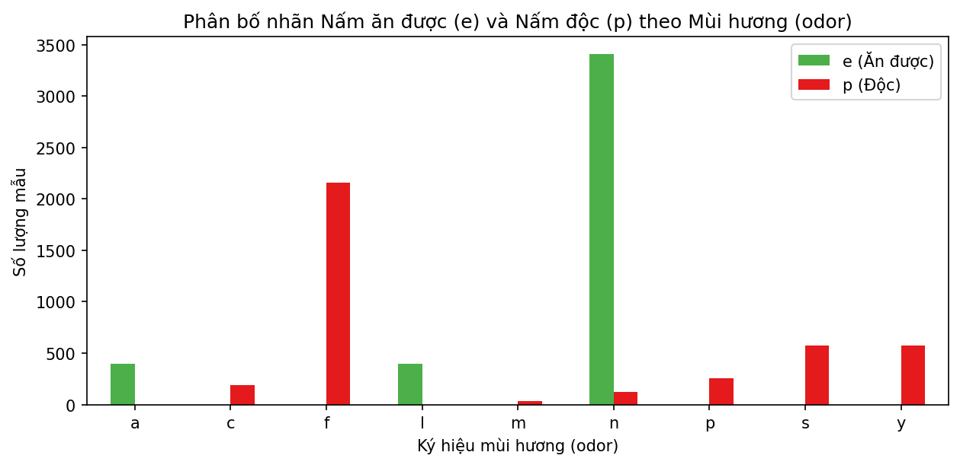
Hình 4.8. Phân bố số lượng nấm ăn được và nấm độc theo từng loại mùi hương odor

4.3.2. Kỹ thuật mã hóa OrdinalEncoder đồng bộ danh mục min_categories kết hợp CategoricalNB
Dữ liệu 8.124 mẫu nấm được chia phân tầng, stratify bằng y, random_state bằng 42, test_size bằng 0.2, thành tập huấn luyện gồm 6.499 mẫu và tập kiểm tra gồm 1.625 mẫu, 842 mẫu ăn được lớp 0 và 783 mẫu nấm độc lớp 1. Bởi vì toàn bộ 21 đặc trưng đều là biến phân loại không có thứ tự độ lớn liên tục, việc sử dụng GaussianNB hay chuẩn hóa StandardScaler là sai về mặt bản chất toán học. Thay vào đó, Notebook 10 sử dụng Pipeline gồm OrdinalEncoder ánh xạ các nhãn chữ cái sang chỉ số nguyên 0, 1..., K_j - 1 kết hợp với CategoricalNB, min_categories bằng category_counts, trong đó danh sách số lượng danh mục của 21 cột, lần lượt là 6, 4, 10, 2, 9, 2, 2, 2, 12, 2, 5, 4, 4, 9, 9, 4, 3, 5, 9, 6, 7, được truyền tường minh vào tham số min_categories để đảm bảo bảng xác suất làm trơn Laplace của CategoricalNB dự phòng đầy đủ cho mọi danh mục hợp lệ, trong khi tần suất xác suất vẫn chỉ được ước lượng trên tập huấn luyện X_train.

4.3.3. Phân tích kết quả trên 1.625 mẫu kiểm tra và ý nghĩa an toàn sinh học của sai số âm tính giả
Kết quả đánh giá của mô hình CategoricalNB trên tập kiểm tra 1.625 mẫu nấm được trình bày trong Bảng 4.7 và Hình 4.9.
Bảng 4.7. Kết quả đánh giá mô hình OrdinalEncoder kết hợp CategoricalNB trên tập kiểm tra Mushroom, 1.625 mẫu
Lớp chia Chỉ số đánh giá | Precision | Recall | F1-score | Support | Chi tiết trên ma trận nhầm lẫn
Lớp 0 - e, Nấm ăn được | 0,9116, 0,91 | 0,9917, 0,99 | 0,9499, 0,95 | 842 | Đúng 835 chia 842 mẫu; chỉ có 7 mẫu ăn được bị báo nhầm là độc, FP bằng 7
Lớp 1 - p, Nấm độc - Positive | 0,9901, 0,99 | 0,8966, 0,90 | 0,9410, 0,94 | 783 | Phát hiện đúng 702 chia 783 mẫu độc; bỏ sót 81 mẫu nấm độc, FN bằng 81
Accuracy tổng thể | - | - | 0,9458 | 1.625 | Dự đoán chính xác 1.537 chia 1.625 mẫu nấm
Macro Average | 0,9508, 0,95 | 0,9441, 0,94 | 0,9455, 0,95 | 1.625 | Trung bình đều hai lớp
Test ROC AUC | - | - | 0,9972 | 1.625 | Diện tích dưới đường cong ROC đạt tới 99,72 phần trăm
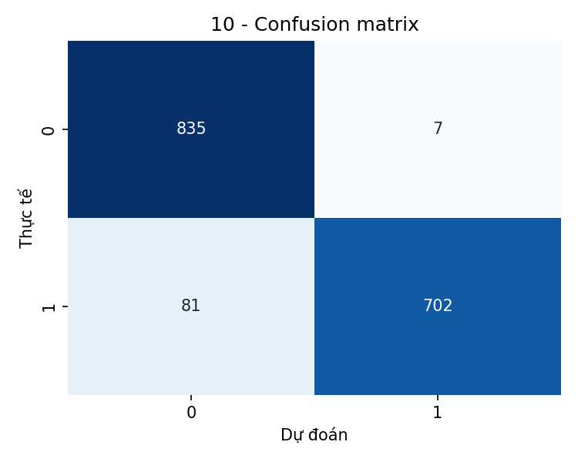
Hình 4.9. Ma trận nhầm lẫn của mô hình CategoricalNB trên tập kiểm tra Mushroom
Nhận xét kết quả thực nghiệm 10: Mô hình CategoricalNB đạt độ chính xác tổng thể 94.58 phần trăm, Precision lớp nấm độc đạt tới 99.01 phần trăm và đặc biệt ROC AUC đạt 0.9972. Tuy nhiên, phân tích sâu ma trận nhầm lẫn cho thấy có 81 mẫu nấm độc, trên tổng số 783 mẫu độc, bị dự đoán nhầm là nấm ăn được, Recall lớp 1 bằng 89.66 phần trăm. Nguyên nhân là do trong bộ dữ liệu Mushroom có 120 mẫu nấm độc nhưng lại không có mùi, odor bằng 'n', vốn có tới 3.408 mẫu là nấm ăn được, và mang nhiều thuộc tính hình thái bề ngoài giống nấm ăn được; giả định độc lập ngây thơ của Naive Bayes cộng tổng log-likelihood của các thuộc tính phổ biến nên bị nghiêng về lớp ăn được đối với nhóm nấm độc không mùi này. Trong ứng dụng thực tế, vì ROC AUC của mô hình đạt tới 0.9972, ta chỉ cần hạ ngưỡng xác suất quyết định, decision threshold, từ 0.5 xuống khoảng 0.15 là có thể triệt tiêu gần như toàn bộ 81 ca âm tính giả này để đảm bảo an toàn tính mạng.

Chương 5. Đối sánh tổng hợp đa mô hình và tổng kết toàn bộ thực nghiệm Lab 05

5.1. Thực nghiệm 11: So sánh trực tiếp 4 họ thuật toán trên cùng tập dữ liệu Diabetes, thực nghiệm số 11

5.1.1. Thiết lập môi trường thực nghiệm đối chứng công bằng trên mẫu phân tầng 10.000 dòng
Để thực hiện một phép đối sánh khoa học hoàn toàn công bằng giữa cả bốn thuật toán phân lớp đã học trong Lab 05 bao gồm Decision Tree, Random Forest, Support Vector Machine, SVM, và Naive Bayes, GaussianNB, kịch bản cuối cùng trong tệp thực nghiệm số 11 đặt cả 4 mô hình vào cùng một điều kiện biên nghiêm ngặt:
- Sử dụng cùng một tập dữ liệu nguồn bộ dữ liệu tiểu đường sau khi đã loại bỏ 3.854 bản ghi trùng lặp, còn 96.146 dòng, tỷ lệ lớp 0 là 91.178 phần trăm và lớp 1 là 8.822 phần trăm.
- Trích xuất cùng một mẫu phân tầng gồm 10.000 bản ghi với RANDOM_STATE bằng 24, sau đó chia phân tầng 80 phần trăm cho huấn luyện và 20 phần trăm cho kiểm tra thành đúng cùng một tập huấn luyện X_train, 8.000 mẫu, và cùng một tập kiểm tra X_test, 2.000 mẫu, gồm 1.824 mẫu lớp 0 và 176 mẫu lớp 1.
- Sử dụng chung bộ tiền xử lý cơ sở ColumnTransformer, điền most_frequent và mã hóa OneHotEncoder, sparse_output bằng False, cho, lần lượt là 'gender', 'smoking_history',; điền median cho 6 biến số, lần lượt là 'age', 'BMI', 'HbA1c_level', 'blood_glucose_level', 'hypertension', 'heart_disease'. Riêng nhánh Pipeline của mô hình SVM được bổ sung thêm bước chuẩn hóa StandardScaler trước khi đưa vào SVC.
Bảng 5.1. Cấu hình siêu tham số và quy trình tiền xử lý của 4 mô hình trong thực nghiệm 11
Tên mô hình | Các bước trong Pipeline | Cấu hình siêu tham số chi tiết trong thực nghiệm 11
DecisionTree | Preprocess - lớn hơn DecisionTreeClassifier | Criterion bằng 'Gini', max_depth bằng 8, min_samples_leaf bằng 10, class_weight bằng 'balanced', random_state bằng 24
RandomForest | Preprocess - lớn hơn RandomForestClassifier | N_estimators bằng 150, max_depth bằng 16, min_samples_leaf bằng 3, max_features bằng 'sqrt', class_weight bằng 'balanced', random_state bằng 24
SVM | Preprocess - lớn hơn StandardScaler - lớn hơn SVC | C bằng 1, kernel bằng 'RBF', gamma bằng 'scale', class_weight bằng 'balanced', probability bằng True, random_state bằng 24
NaiveBayes | Preprocess - lớn hơn GaussianNB | Priors bằng None, var_smoothing bằng 1e-09, mặc định của GaussianNB

5.1.2. Phân tích so sánh định lượng đa chiều và ma trận nhầm lẫn của 4 mô hình
Bảng 5.2 cùng các Hình 5.1, 5.2 và 5.3 trình bày đầy đủ kết quả đánh giá trên cả 5 độ đo định lượng và các thành phần chi tiết của ma trận nhầm lẫn, TN, FP, FN, TP, cho cả 4 mô hình trên 2.000 mẫu kiểm tra.
Bảng 5.2. Bảng đối sánh trực tiếp 5 độ đo và các thành phần ma trận nhầm lẫn của 4 mô hình trên tập kiểm tra Diabetes, 2.000 mẫu
Mô hình phân lớp | Accuracy | Precision, Lớp 1 | Recall, Lớp 1 | F1-score, Lớp 1 | ROC AUC | TN, Lớp 0 đúng | FP, Báo giả | FN, Bỏ sót | TP, Lớp 1 đúng
RandomForest, Hạng 1 | 0,9545 | 0,7249 | 0,7784 | 0,7507 | 0,9717 | 1.772 | 52 | 39 | 137
DecisionTree, Hạng 2 | 0,8975 | 0,4592 | 0,9261 | 0,6139 | 0,9697 | 1.632 | 192 | 13 | 163
SVM, Hạng 3 | 0,8900 | 0,4375 | 0,8750 | 0,5833 | 0,9523 | 1.626 | 198 | 22 | 154
NaiveBayes, Hạng 4 | 0,8625 | 0,3714 | 0,8125 | 0,5098 | 0,9065 | 1.582 | 242 | 33 | 143
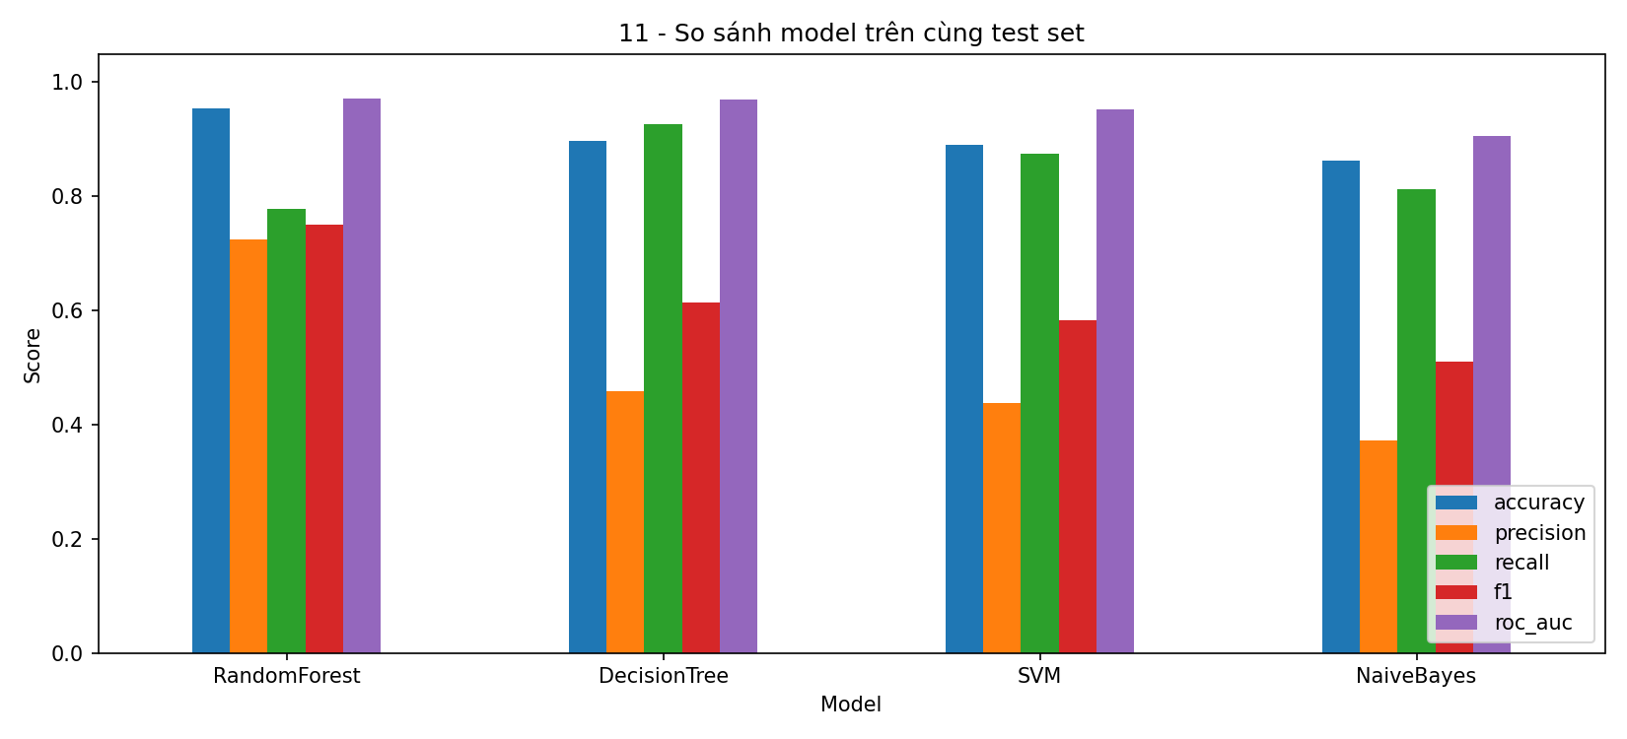
Hình 5.1. Biểu đồ cột so sánh 5 chỉ số đánh giá của 4 mô hình phân lớp trên cùng tập kiểm tra Diabetes
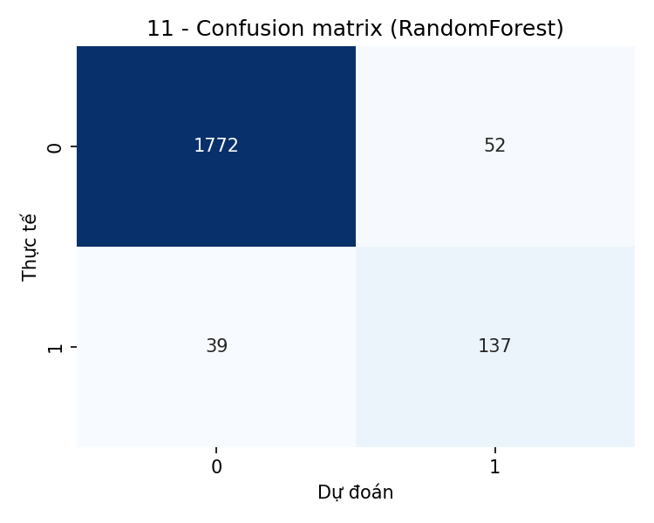
Hình 5.2. Ma trận nhầm lẫn của mô hình dẫn đầu Random Forest trong kịch bản đối sánh 11
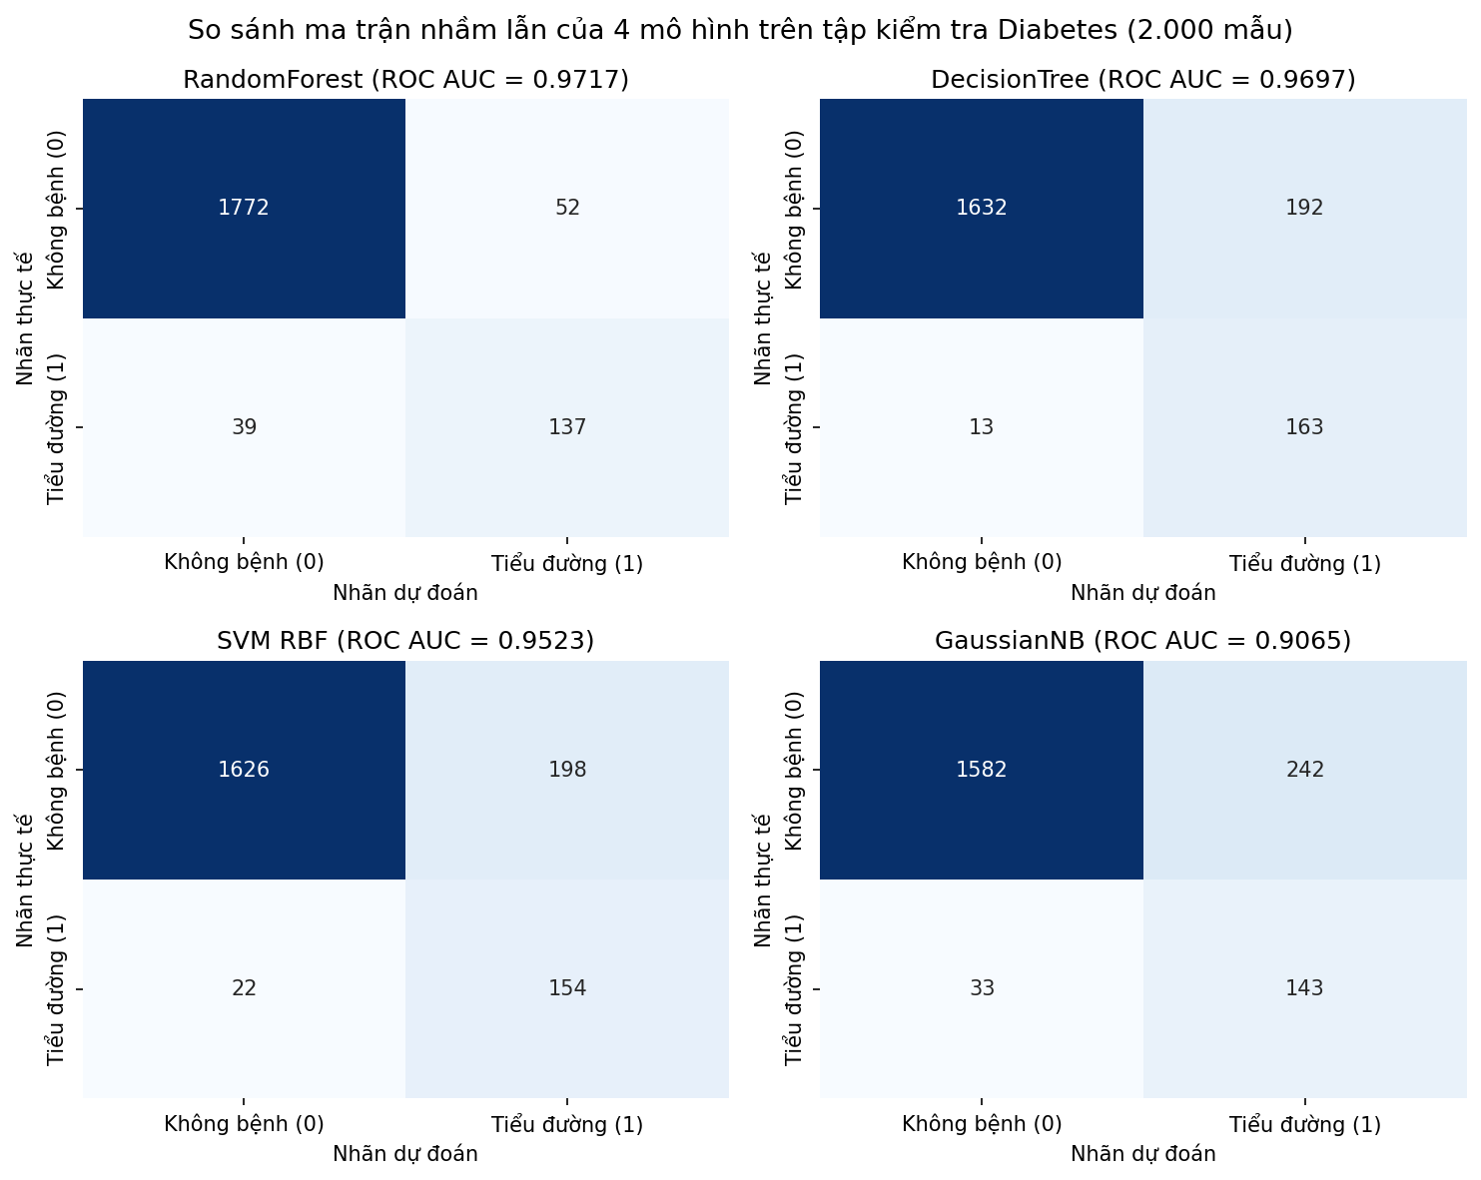
Hình 5.3. Đối sánh trực quan ma trận nhầm lẫn của cả 4 mô hình, RandomForest, DecisionTree, SVM, NaiveBayes, trên tập kiểm tra Diabetes
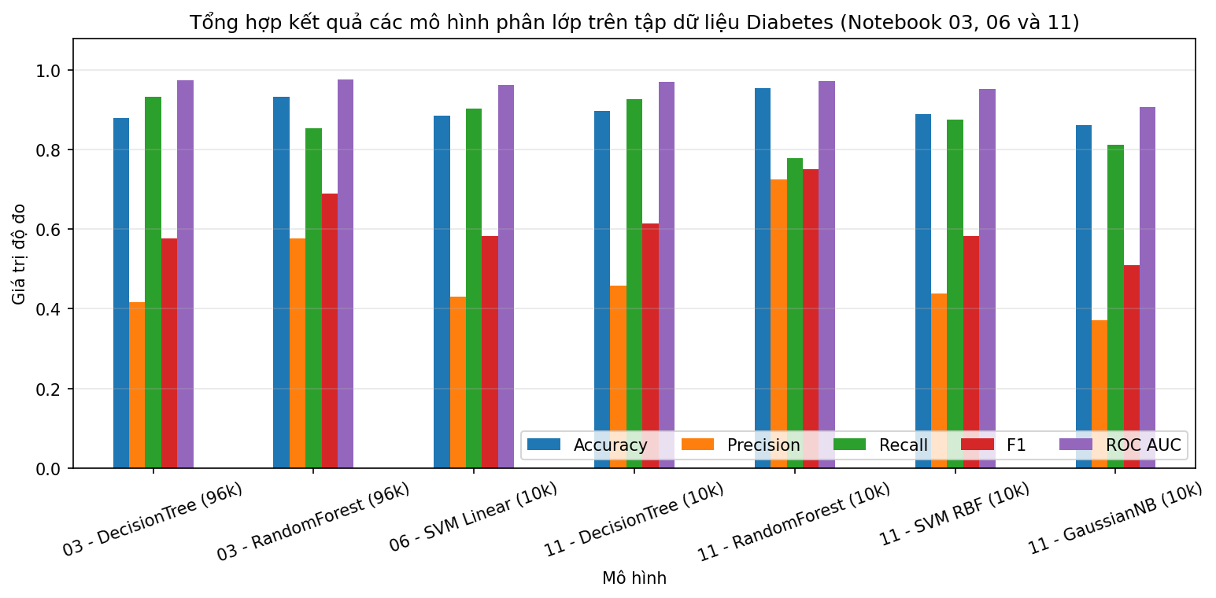
Hình 5.4. Biểu đồ tổng hợp hiệu năng toàn diện của các biến thể mô hình trên dữ liệu Diabetes xuyên suốt Notebook 03, 06 và 11

5.1.3. Giải thích nguyên nhân sự vượt trội của Random Forest và đặc tính đánh đổi của từng thuật toán
Dựa trên số liệu thực nghiệm tại Bảng 5.2 và Hình 5.3, có thể giải thích sâu sắc hành vi toán học của từng thuật toán trên bộ dữ liệu y tế Diabetes:
- Random Forest đứng đầu tuyệt đối về ROC AUC, 0.9717, F1-score, 0.7507, Precision, 0.7249, và Accuracy, 0.9545: Nhờ việc kết hợp 150 cây quyết định có độ sâu 16, min_samples_leaf bằng 3, các nút lá của từng cây tiến gần hơn tới trạng thái thuần khiết nên trọng số class_weight bằng 'balanced' không làm biến dạng quá mức xác suất dự đoán ở vùng biên. Kết quả là Random Forest chỉ tạo ra đúng 52 ca dương tính giả, FP bằng 52 trên 1.824 người khỏe mạnh, thấp hơn gần 4 lần so với 192 ca của Decision Tree và 198 ca của SVM, đưa Precision vọt lên 72.49 phần trăm và F1-score đạt 0.7507.
- Decision Tree đạt Recall cao nhất, 92.61 phần trăm, phát hiện 163 chia 176 ca bệnh, chỉ bỏ sót 13 ca, và ROC AUC xếp thứ hai, 0.9697: Bởi vì các tiêu chuẩn chẩn đoán tiểu đường thực tế dựa trên các ngưỡng cắt bậc thang cứng, step-function thresholds, của HbA1c, lớn hơn 6.7 phần trăm, và đường huyết, lớn hơn 210 miligam trên decilit, cấu trúc phân hoạch trục tọa độ của cây quyết định khớp hoàn hảo với quy luật sinh học của dữ liệu. Tuy nhiên, tại vùng tiền tiểu đường, 5.35 phần trăm nhỏ hơn HbA1c nhỏ hơn hoặc bằng 6.7 phần trăm, một nút lá độ sâu 8 có chứa bất kỳ tỷ lệ mẫu dương nào vượt quá 8.82 phần trăm đều sẽ bị class_weight bằng 'balanced' gán nhãn dương tính hàng loạt, sinh ra 192 ca báo động giả, Precision bằng 45.92 phần trăm.
- SVM nhân RBF đứng thứ ba với ROC AUC bằng 0.9523, Recall bằng 87.50 phần trăm, 154 chia 176 ca đúng, và F1-score bằng 0.5833: Mặt phân cách trơn của nhân RBF trong không gian chuẩn hóa hoạt động tốt nhưng không sắc bén bằng các nhát cắt thẳng góc trục tọa độ của cây quyết định đối với ngưỡng cứng HbA1c bằng 6.7 phần trăm.
- Gaussian Naive Bayes được sử dụng trong thực nghiệm 09 và 11 để xử lý các đặc trưng liên tục. Đối với từng lớp, mỗi đặc trưng được mô hình hóa bằng một phân phối chuẩn với giá trị trung bình và phương sai riêng. Xác suất phụ thuộc vào độ lệch giữa giá trị quan sát và trung bình so với phương sai của lớp. Việc chuẩn hóa tuyến tính đồng nhất thường không làm thay đổi tỷ số xác suất giữa các lớp về mặt lý thuyết. Trong cài đặt thực tế, có thể xuất hiện sai số nhỏ do tham số làm trơn phương sai có giá trị mặc định một phần tỷ.

5.2. Tổng hợp toàn bộ 17 kết quả thực nghiệm trong bảng kết quả tổng hợp và quy tắc lựa chọn mô hình

5.2.1. Bảng tổng hợp kết quả định lượng toàn diện của 11 kịch bản thực nghiệm
Mỗi tệp Jupyter Notebook sau khi chạy thực nghiệm đều tự động ghi đè kết quả của mình vào tệp tổng hợp chung bảng kết quả tổng hợp. Bảng 5.3 dưới đây trình bày đầy đủ, chính xác tuyệt đối toàn bộ 17 dòng kết quả của 11 Notebook theo thứ tự kịch bản từ 01 đến 11.
Bảng 5.3. Bảng tổng hợp toàn bộ 17 dòng kết quả thực nghiệm trích xuất nguyên bản từ tệp bảng kết quả tổng hợp
Notebook | Tập dữ liệu | Mô hình | Siêu tham số tối ưu, best_params | Accuracy | Precision | Recall | F1-score | ROC AUC
01_Credit_card_dt_rf | Credit_card | DecisionTree | Max_depth bằng 6, criterion bằng 'Gini', class_weight bằng None, random_state bằng 24 | 0,8154 | 0,6629 | 0,3512 | 0,4592 | 0,7506
01_Credit_card_dt_rf | Credit_card | RandomForest | N_estimators bằng 100, random_state bằng 24 | 0,8157 | 0,6558 | 0,3664 | 0,4701 | 0,7596
02_Titanic_dt_rf | Titanic | DecisionTree | Class_weight bằng 'balanced', max_depth bằng 3, min_samples_leaf bằng 1 | 0,8212 | 0,8033 | 0,7101 | 0,7538 | 0,8292
02_Titanic_dt_rf | Titanic | RandomForest | Class_weight bằng 'balanced', max_depth bằng 10, n_estimators bằng 200 | 0,8715 | 0,8485 | 0,8116 | 0,8296 | 0,8873
03_Diabetes_dt_rf | Diabetes, 96k | DecisionTree | Class_weight bằng 'balanced', max_depth bằng 8, min_samples_leaf bằng 20 | 0,8789 | 0,4168 | 0,9328 | 0,5761 | 0,9743
03_Diabetes_dt_rf | Diabetes, 96k | RandomForest | Class_weight bằng 'balanced', max_depth bằng 16, min_samples_leaf bằng 5, n_estimators bằng 100 | 0,9320 | 0,5775 | 0,8544 | 0,6892 | 0,9772
04_Iris_svm | Iris | SVM | Svc__kernel bằng 'linear', với StandardScaler | 0,9667 | 0,9697 | 0,9667 | 0,9666 | N chia A, Đa lớp
05_Digits_svm | Digits | SVM | C bằng 100, gamma bằng 0.001, kernel bằng 'RBF', với StandardScaler | 0,9158 | 0,9232 | 0,9158 | 0,9152 | N chia A, Đa lớp
06_Diabetes_svm | Diabetes, 10k | SVM | C bằng 0.1, class_weight bằng 'balanced', gamma bằng 'scale', kernel bằng 'linear' | 0,8860 | 0,4297 | 0,9034 | 0,5824 | 0,9622
07_Animal_svm | Animal | SVM | C bằng 10, gamma bằng 'scale', kernel bằng 'RBF', OneHot cộng Scale with_mean bằng False | 1,0000 | 1,0000 | 1,0000 | 1,0000 | 1,0000
08_Spam_nb | Bộ dữ liệu tin nhắn | CountVectorizer cộng MultinomialNB | Classifier__alpha bằng 0.5, vectorizer__ngram_range bằng, 1, 1 | 0,9857 | 0,9650 | 0,9262 | 0,9452 | 0,9843
09_Customer_nb | Bộ dữ liệu khách hàng | GaussianNB | Preprocess__num bằng 'passthrough', OneHot drop bằng 'if_binary' | 0,8750 | 0,8519 | 0,7931 | 0,8214 | 0,9500
10_Mushroom_nb | Bộ dữ liệu nấm | CategoricalNB | OrdinalEncoder cộng min_categories bằng, lần lượt là 6, 4, 10..., 6, 7 | 0,9458 | 0,9901 | 0,8966 | 0,9410 | 0,9972
11_Compare_models | Diabetes, 10k | DecisionTree | Max_depth bằng 8, min_samples_leaf bằng 10, class_weight bằng 'balanced' | 0,8975 | 0,4592 | 0,9261 | 0,6139 | 0,9697
11_Compare_models | Diabetes, 10k | RandomForest | N_estimators bằng 150, max_depth bằng 16, min_samples_leaf bằng 3, class_weight bằng 'balanced' | 0,9545 | 0,7249 | 0,7784 | 0,7507 | 0,9717
11_Compare_models | Diabetes, 10k | SVM | C bằng 1, kernel bằng 'RBF', gamma bằng 'scale', class_weight bằng 'balanced' | 0,8900 | 0,4375 | 0,8750 | 0,5833 | 0,9523
11_Compare_models | Diabetes, 10k | NaiveBayes | GaussianNB, var_smoothing bằng 1e-09 | 0,8625 | 0,3714 | 0,8125 | 0,5098 | 0,9065

5.2.2. Khung hướng dẫn lựa chọn thuật toán phân lớp và quy trình tiền xử lý theo đặc trưng dữ liệu
Từ kết quả xuyên suốt 11 kịch bản thực nghiệm, báo cáo đúc kết 5 quy tắc thực hành chuẩn mực khi triển khai các mô hình phân lớp dữ liệu:
- Quy tắc 1 - Đối với dữ liệu dạng bảng hỗn hợp số và phân loại, Tabular Mixed Data như Credit Card, Titanic, Diabetes: Random Forest luôn là lựa chọn ưu tiên hàng đầu nhờ khả năng xử lý tự nhiên các tương tác phi tuyến, các ngưỡng cắt bậc thang và khả năng giảm phương sai vượt trội so với Decision Tree. Nếu cần giải thích luật quyết định trực quan cho chuyên gia nghiệp vụ, y bác sĩ, chuyên viên tín dụng, Decision Tree với độ sâu giới hạn, max_depth từ 3 đến 8, là công cụ minh họa lý tưởng.
- Quy tắc 2 - Đối với dữ liệu số liên tục chiều vừa và cao hoặc biên phân lớp trơn, như Iris, Digits, Animal: Thuật toán SVM kết hợp bắt buộc với StandardScaler bên trong Pipeline cho độ chính xác rất cao. Cần kiểm định chéo giữa nhân linear và nhân RBF vì trên dữ liệu ít chiều có tính tách biệt tuyến tính, Iris, Diabetes, nhân linear vừa nhanh hơn vừa hạn chế quá khớp tốt hơn nhân phi tuyến phức tạp.
- Quy tắc 3 - Đối với họ thuật toán Naive Bayes: Phải chọn đúng biến thể phân phối xác suất theo bản chất đặc trưng: dùng CountVectorizer cộng MultinomialNB cho dữ liệu đếm từ vựng văn bản, SMS Spam đạt F1 bằng 0.9452,; dùng GaussianNB cho các biến số thực liên tục ít chiều, Customer đạt ROC AUC bằng 0.9500,; và dùng OrdinalEncoder cộng CategoricalNB với tham số min_categories đầy đủ cho dữ liệu thuần phân loại, Mushroom đạt ROC AUC bằng 0.9972.
- Quy tắc 4 - Đối với dữ liệu mất cân bằng lớp: Không bao giờ chỉ dựa vào Accuracy để chọn mô hình. Phải kết hợp ROC AUC, F1-score và Recall của lớp thiểu số, đồng thời cân nhắc sử dụng class_weight bằng 'balanced' và điều chỉnh ngưỡng xác suất dự đoán tùy theo chi phí sai số âm tính giả, FN, hay dương tính giả, FP, của bài toán.
- Quy tắc 5 - Phòng chống rò rỉ dữ liệu, Anti-Data Leakage: Luôn loại bỏ các bản ghi trùng lặp, drop_duplicates, loại bỏ các biến định danh hoặc biến ánh xạ trực tiếp tới nhãn, như ID, PassengerId, User ID, AnimalName, và đặt toàn bộ các bước Imputer, Encoder, Vectorizer, Scaler vào bên trong Pipeline trước khi chạy GridSearchCV.

5.3. Kết luận chung
Báo cáo đã hoàn thành việc đọc hiểu, trích xuất, kiểm chứng và phân tích chi tiết toàn bộ mã nguồn, dữ liệu và kết quả của 11 tệp Jupyter Notebook cùng 9 tập dữ liệu trong gói thực hành Lab 05. Toàn bộ 17 cấu hình mô hình thực nghiệm và 52 biểu đồ trực quan đã được giải thích tường tận từ cơ sở toán học đến ý nghĩa thực tiễn, khẳng định tầm quan trọng của việc kết hợp chặt chẽ giữa phân tích khám phá dữ liệu, tiền xử lý chống rò rỉ thông tin qua Pipeline, tinh chỉnh siêu tham số bằng kiểm định chéo và lựa chọn bộ chỉ số đánh giá phù hợp với cấu trúc phân bố của từng bài toán phân lớp.

Tài liệu tham khảo
1 Pedregosa, F., Varoquaux, G., Gramfort, A., Michel, V., Thirion, B., Grisel, O.... Và Duchesnay, E., 2011. scikit-learn: Machine Learning in Python. Journal of Machine Learning Research, JMLR, 12, 2825-2830. Tài liệu chính thức: nguồn tham khảo trực tuyến
2 Breiman, L., Friedman, J., Stone, C. J., và Olshen, R. A., 1984. Classification and Regression Trees, CART. CRC Press.
3 Breiman, L., 2001. Random Forests. Machine Learning, 45, 1, 5-32.
4 Cortes, C., và Vapnik, V., 1995. Support-Vector Networks. Machine Learning, 20, 3, 273-297.
5 Hsu, C. W., Chang, C. C., và Lin, C. J., 2003. A Practical Guide to Support Vector Classification. Department of Computer Science, National Taiwan University.
6 Manning, C. D., Raghavan, P., và Schütze, H., 2008. Introduction to Information Retrieval, Chương 13: Text Classification and Naive Bayes. Cambridge University Press.
7 Yeh, I. C., và Lien, C. H., 2009. The comparisons of data mining techniques for the predictive accuracy of probability of default of Credit Card clients. Expert Systems with Applications, 36, 2, 2473-2480., Nguồn bộ dữ liệu Credit Card Default.
8 Almeida, T. A., Hidalgo, J. M. G., và Yamakami, A., 2011. Contributions to the study of SMS spam filtering: new collection and results. Proceedings of the 11th ACM Symposium on Document Engineering, DocEng '11, 259-262., Nguồn bộ dữ liệu SMS Spam Collection.
9 Dua, D., và Graff, C., 2019. UCI Machine Learning Repository: Iris, Optical Recognition of Handwritten Digits, and Mushroom Datasets. University of California, Irvine, School of Information and Computer Sciences. Nguồn tham khảo trực tuyến
10 Hastie, T., Tibshirani, R., và Friedman, J., 2009. The Elements of Statistical Learning: Data Mining, Inference, and Prediction, 2nd Edition. Springer Series in Statistics.

